团风（百丈崖）
黄冈民俗文化馆展陈大纲

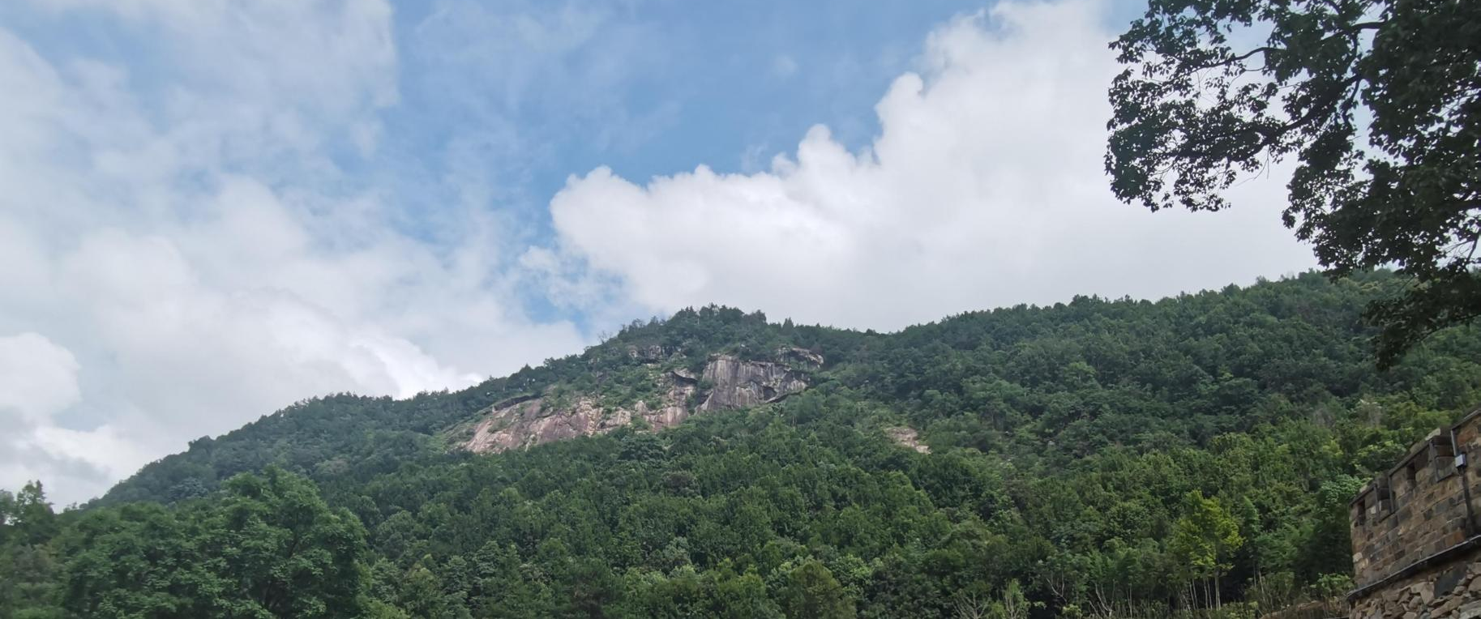

目录

2024年8月5日

序厅·前言
【序言】
出门三五里，各处一乡风。
民，众萌也。俗，习也。《礼记》中说入国即问俗，可见俗即礼也。民俗，又称民间风俗或乡俗，是指在特定社会群体或地域范围内流传的，具有一定特点的习俗、仪式、风俗文化和传统习惯，其形成与民族、地域、资源、环境等紧密相关，包括地方风俗、节庆仪式、生产活动以及民间文艺等。
黄冈县位于湖北省东部、大别山南麓、长江中游北岸，早在旧石器时代，域内就有人类居住。隋开皇十八年，设黄冈县，距今1400多年。1951年划出黄冈县西部8个区1420平方公里成立新洲县。1991年1月，撤销黄冈县，设立黄州市，面积1200平方公里。1996年，撤销黄冈地区成立黄冈市，原黄州市分设为团风县和黄州区。虽经历史变迁，但黄冈县多元灿烂的文化，主要在黄州、新洲和团风三地都得到继承和弘扬。
黄冈县历史文化源远流长，民俗底蕴十分厚重，历来是商旅名城和兵家必争之地，自古崇尚耕读，人才辈出，璨若星河。而随着历史上几次较大的移民迁徙，以及商贸的兴起等，带来了各地民俗的大融合，逐渐形成了古朴厚重、崇文重教、尚武进取、和谐诚信的民俗民风，涵盖了独特的地域乡风、耕读风俗、商业（码头）风俗、节事节庆、人生礼仪、赏玩食事、百匠千工等诸多方面，是黄冈县文明史的重要组成部分。
吴头楚尾，千年回响。团风举办黄冈民俗文化馆，旨在再现黄冈古县的民俗风情，艺术地展现一幅绵延千年、风俗别样的“清明上河图’,挖掘、提炼、升华、传承优秀传统文化，提高广大人民群众的文化素养，推动团风文化建设向纵深发展，体现我们在新时代继承和弘扬优秀传统文化中的使命和担当。
让我们穿越历史时空，感受人类文明延续的脉络，解读黄冈文化密码，更好地领悟并受益于源自黄冈乡土的民俗文化遗产。

（增加习主席关于保护传统文化的重要讲话）如下：
习近平：“求木之长者，必固其根本；欲流之远者，必浚其泉源”。中华优秀传统文化是中华民族的精神命脉，是涵养社会主义核心价值观的重要源泉，也是我们在世界文化激荡中站稳脚跟的坚实根基。

【文版】故垒长风

第一单元：乡土风情

第一组：山水毓秀

1.千年古县黄冈历史沿革
【沙盘投影】原黄冈县地形图（沙盘1）
黄冈县位居鄂东，地处大别山脉与长江中游平原之间，北依大崎山，南抵长江，东滨巴河，西邻武汉。这里山林茂密，丘陵起伏，平原肥沃，自然环境十分优越，是人类理想的居住地，文明和历史的创造地。自隋开皇十八年（598）建县定名以来，一直是荆楚大地的区域大县，经济强县。
【图片】回龙山蔡家塘冰川砾石

建置沿革：
（1）战国、秦朝政区建置
楚考烈王（公元前262—236）灭邾，迁邾王于此，曰邾城（禹王城遗址）。秦始皇二十六年（公元前221），秦统六国，设郡县制。今黄冈县大部分属秦四十八郡之衡山郡地域。
【图片】禹王城城址
【物】青铜觚（gu）（1:1仿制品）
【物】西周陶鬲（li）（1:1仿制品）
【物】战国青铜剑（1:1仿制品）

（2）两汉政区建置
黄冈县域在两汉先后属衡山国、衡山郡、邾县辖。
汉武帝元狩二年（公元前121），朝廷设立江夏郡，其中，邾县境辖今黄州区、团风县及浠水县、罗田县一部。
东汉建安十二年（207），邾县及邾城入吴。十三年（208）赤壁大战后，黄冈县域属孙吴邾县辖。
【图片】两汉邾县辖地图
【图片】西汉青铜提链壶
【图片】西汉对面墩汉墓图
【文版】对面墩汉墓形制。该墓室位于原黄冈(团风)县治所在地黄冈市黄州城区中环路东段北侧，是一座汉代中型砖室墓葬，墓室通长11.9米，宽10.08米，两个攒尖顶高达4.61米，占地面积约126平方米。墓室砖室平地起建，主体是“前堂后室”式的建筑布局。

（3）三国政区建置
三国时期，黄冈县域为邾县，处于吴、魏两国交界地，吴赤乌四年（241）,吴国名将陆逊夺取邾城，邾城此后长期为吴所有。

（4）两晋政区建置
西晋太康元年（280），邾县改属武昌郡。次年，改属豫州弋阳郡。永兴三年（306），属西阳国。
东晋咸和四年（329），邾县属西阳郡。东晋咸康四年（338），东晋在邾城郊置豫州。邾城逐渐湮没无闻。咸康五年（339），黄冈县域属西阳郡西阳县辖。
【文版】巴人入主五水流域
【文版】黄冈县先民属巴人一支，相传为廪（lin）君蛮之后裔。两晋及南朝时分布在今鄂东及皖西南的大别山区与长江之间。因其地有巴水（今巴河）、蕲水、希水（今浠水）、西归水（今倒水）、赤亭水（今举水）等五水而得名。

（5）南北朝政区建置
黄冈县域自东晋咸和四年至南朝陈国太建七年（575）的246年间属西阳郡西阳县。太建七年，西阳太守州炅（jiong）迁西阳郡治于保城（今武汉市黄陂），遂改西阳为南安。
（6）隋朝政区建置
隋开皇十八年（598）改南安县为黄冈县，从此，黄冈县的名称正式确定，并延续千余年。
（7）唐代政区建置
唐武德四年（621）设黄州总管府，领黄冈、黄陂、麻城三县。
【图】唐代黄冈县建制
【图】团风镇魏家塆村唐墓
【文版】《江汉考古》1997年第二期中刊登的团风镇魏家塆村唐墓墓葬平剖面图。
（8）两宋政区建置
北宋初，黄冈县隶淮南路，有十乡及齐安、久长、灵山、团风、阳逻、沙湖、龙陂七镇。熙宁五年（1072），改隶淮南西路。
南宋时期，黄州仍辖黄冈、麻城、黄陂三县。
【图】《太平寰宇记》
【图】《元丰九域志》
【文版】北宋太平兴国年间，文学家、地理学家乐史撰写的地理志史《太平寰宇记》载：“黄冈县……旧州河在县西北112里。水流至团风大江口……”。这是“团风”最早见于古代地理名称的历史记录。
【文版】北宋元丰三年（1080），王存撰《元丰九域志》载“黄冈一十乡。齐安、久长、灵山、团风、阳逻、沙湖、龙陂七镇”。这是“团风镇”最早见于古代地理名称的历史记录。
（9）元代政区建置
元朝至元十四年（1278）元设立黄州路，领黄冈、麻城、黄陂三县。
【图】元代黄冈县建制图
（10）明朝政区建置
明洪武元年（1368）改黄州路为黄州府，领一州七县，即蕲州、黄冈、麻城、黄陂、蕲水、罗田、广济、黄梅，隶湖广布政使司武昌道。其中，黄冈全县10个乡，88个里，版土面积3462平方公里。
嘉靖四十二年（1563），黄冈县划出中和乡12个里，归黄安县。
【图】明弘治十四年（1501年）《黄州府志》黄冈县图
【图】《黄州府志》封面照（需征集）
【图】《黄州府志》正文摘录（需征集）
【文版】团风镇是黄冈县重要的商贸大镇，在明代就是黄州府城日常生活所需的重要供应地，明弘治《黄州府志》载：“府城义集，府城边江，客舟鲜泊，每即团风、巴河诸镇集焉，城中之民辄贸易日用之需于彼。”（弘治《黄州府志》卷三“惠政”）。
（11）清朝政区建置
清沿明制。雍正七年（1729），黄州府领辖八属（一州七县），即蕲州、黄冈县、麻城县、罗田县、蕲水县、黄安县、广济县、黄梅县，这便是“蕲黄八属”。
【图】清道光八年（1848）黄冈县志舆图
【文版】捕衙汛、团风汛、但店汛的部分区在今团风境域内。
（12）民国时期建置
1929年，由民国政府湖北省代理省主席方本仁（现团风县马曹庙人）批复，成立黄冈县，县治设团风镇，并辟为对外通商口岸。
（13）共和国成立后建置
1949年5月，黄冈县全境解放，成立黄冈县人民政府，县治设团风镇。1949年后，划出樊口、打石场132平方公里归鄂城县。1951年划出西部8个区1420平方公里成立新洲县。1952年划出三里畈、项家河两区246.8平方公里归罗田县，同时划出马骑山1.2平方公里归浠水县。1954年，因长江洪水淹没镇区，县人民政府从团风镇迁至黄州。
1978年10月，湖北省委决定设立黄冈地区行政公署。
1991年1月，经国务院批准，撤销黄冈县，设立黄州市，面积1200平方公里。
1996年5月18日，黄冈地区“撤地建市”。黄州市施行区县分设，分为黄州区和团风县，团风县版土面积838平方公里。
【图片】建县仪式

2.山清水秀
【图】黄冈县重要山脉水系分布图
【文版】古老的黄冈县依山带水，风光秀丽，具有“承东启西、纵贯南北、得中独厚、通江达海”的区位优势。境内百湖千库，星罗棋布，有“黄金水道”之称。大崎山、白羊山、独尊山、赤壁山、龙王山，山山秀美，景色宜人；牛车河、道观河、倒水河、举水河、巴水河，河河清幽，千姿百态。众多的自然生态资源，呈现出一幅幅美丽画卷，恰如诗中山水，画里故乡。
黄冈县土风厚善，胜迹如云。如团风境内有曹操横槊赋诗的三国乌林古战场遗踪，新洲境内有被誉为孕育元明清三朝鄂东文人摇篮和中国最古老大学的问津书院，黄州境内有闻名中外的黄州东坡赤壁等著名景点。数千年的历史积淀，黄冈县境内还保存了诸多的名胜古迹，如螺狮山遗址、宋城遗址、黄州明清古城、禹王城遗址、青云塔、安国寺、对面墩汉墓、新洲窑墩遗址、邾城汉墓群、神仙寨、百丈崖古村落等，不胜枚举，这些文化文物的遗存，无不昭示着沧桑岁月中人民群众的惊人创造。
【触摸屏】山水毓秀

第二组：移民之路
【文版】黄冈县的历史是一部筚路蓝缕的移民史。历史上曾经8次大规模地迁入移民，2次大规模地迁出移民，既是文化异地传播的过程，也是文化交流的重要方式，对本地区的民居、宗族、风俗、语言等文化的形成与发展产生了重大而深刻的影响。

1.古代移民
（1）迁入移民
【文版】战国晚期——邾国君民迁入
楚国历史上在开疆拓土过程中，对于被灭亡的诸侯国国君处置的策略是灭国不绝祀，将其国君迁于他处。公元前 255 年，楚国先灭鲁国，继而灭掉鲁国附属国邾国(今山东邹县)，将邾国君民迁入黄州，并于江边修筑邾城，即今禹王城。
【文版】两汉时期——巴人入主五水
东汉建武二十三年(47年)，南郡蛮反，武威将军刘尚率兵镇压，迁移7000余人至江夏郡（含黄冈境），开发“五水”流域（即今巴水、蕲水、浠水、举水、倒水），本地始有“五水蛮”。
东汉永元十四年(102)四月，南郡巫县(今四川巫山)巫蛮许圣等以苛捐税赋沉重难忍，聚众起兵反汉。汉遣使者督荆州兵镇压“巫蛮”，许圣等降，又迁江夏郡安置。
【文版】西晋时期——中原移民迁入
西晋“永嘉之乱”后，中原移民大量南迁，衣冠贵族大多迁往江南、荆襄（含黄冈境）。促进了汉民与蛮民的融合。
【文版】南宋时期——江西填湖广
南宋绍兴三年(1133)，鉴于蕲黄各县人口锐减，田地荒芜，朝廷发动江西鄱阳湖一带百姓移民，分批迁入蕲黄各地定居垦荒，这是鄂东地区首先出现“江西填湖广”的移民潮。
南宋乾道八年(1172)，江西大旱，大批江西流民北渡长江，涌入蕲黄，朝廷为安抚流民，在黄冈、麻城设官庄22所安置，按户给屋，按人给田，并发耕牛、农具、种子，鼓励移民垦殖。
【文版】元明时期——江西填湖广
元末明初“江西填湖广”，饶州府属各县的外迁人口沿昌江、乐安河(婺水)及其众多支流顺流而下,出饶州府城后,于鄱阳湖边瓦屑坝集中,登舟北上。达湖口后,部分人就近在安庆府属各县定居,部分人溯长江而上水路迁入蕲黄。史载：“居楚之家，多豫章(指江西)籍”。
【文版】明清时期——江西填湖广
明末清初，江西移民黄州府。魏源《古微堂外集》载:“当明之季世，张贼屠蜀民殆，楚次之，而江西少受其害。事定之后，江西人入楚，楚人入蜀。故当时有江西填湖广，湖广填四川之谣。”明清时期主要由政府组织，强制迁徙，凡亲属关系必须分住，且不许返乡。
（2）迁出移民
【文版】元末时期——湖广填四川
元末，湖北随州明玉珍率领“红巾军”攻克重庆，5年后称帝，国号夏。以黄州府人最多。明玉珍尚俭轻徭薄赋，在川境遍置卫所，戍兵屯垦；并下令广招湖广百姓入川垦殖，其部属悉就地解甲归田．与当地人及入川新民互通婚姻，融为新一代四川人。
【文版】清朝时期——湖广填四川
清康熙十三年（1674），清廷颁优惠政策，招民实川：入川新民可“插占”为业，即凭劳力所垦荒地悉归所有；绵州政府从陕西购耕牛及种子，免费发给农户；雍正初年还一再减免征粮……
随着政策颁布，湖北、湖南、广东、江苏、福建等省人民或因天灾，或因贫困，或图改变环境，向往着享有“天府之国”美誉的乐土，举家攀邻纷踏而至。
【电子沙盘（改为触摸拼接屏）】团风古代移民

2.新中国成立后的移民
【广告机】移民纪实视频
【照片】2010年南水北调工程移民安置。
【文版】丹江口库区搬迁落户到团风黄湖新村874户3723人。黄湖移民新村是南水北调中线工程面积最大，人数最多的移民安置点，被誉为“南水北调移民第一村”。

第三组：婉转乡音
【文版】黄冈县地处鄂东，南临长江水，北抵大崎山。这样的地理位置、这样的水土，受历代的移民潮的冲击，不同语言的融合，孕育的方言也保留着移民特色，例如在鄂东、鄂北、江汉平原大部地区，将外祖母(外婆)读作“家(音Ga)婆”，方向词“去”字读作“器”音，动词“站”字读作“记”音等等，不胜枚举。
【语音听筒】婉转乡音

说明 | 确认签字区
*蓝色标注为多媒体展项，具体内容见多媒体策划。
*黑色文字为上墙文字。
*红色文字为需要增补及修改的内容。

第二单元：千年农耕
【文版】黄冈中部丘陵地区的地理和气候条件适宜农业生产,故这一带以农耕为主。受屈家岭文化影响，黄冈在与屈家岭文化相近的时期开始步入农耕文明。这种由农民在长期农业生产中形成的一种适应农业生产、生活需要的国家制度、礼俗制度、文化教育等的文化集合就是农耕文明。农耕文化在本地文化中占据相当重要地位，所以本地很多风俗、节日都和农业密不可分，逐渐积淀为乡土文化的一大特色，成为本地区民俗文化的重要载体。

第一组：农林牧渔

1.种植
【文版】在古代，本地区主要种植粮食作物，如稻谷、小麦、大豆等。经济作物有棉花、烟叶谷、等。古代农耕工具简单，种植方式以手工耕作为主。
【微缩景观】农具一组：耒耜、犁、锄、斧和耧车、风车。
【触摸屏】农俗大观

2.林桑
【文版】爱树、植树在本地有许多谚语流传。如：“眼前人栽树，来日树养人”；“要想富，多栽树”；“吃饭靠田，用钱靠山”；“种田又种林，才是当家人”；“千杉万松，世代不穷”；“屋前屋后多栽树，花红果绿好门庭”；“山中有树年年绿，前人造福为后人”；“今年栽下几棵槐，他年有花又有柴”……

3.畜禽
【文版】旧时本地人们以“儿孙满堂，六畜满槽”为美满家庭，在以种植业为主的同时，农家还饲养猪、牛羊、鸡鸭、蚕、蜂等，因地制宜，各有所取。

4.渔猎
【文版】黄冈境内水域纵横，河湖众多，渔业资源十分丰富。闲时，农人们钟情于捕鱼打猎活动。
参考资料：捕捞常法有三：
一是守口追捕。农历四五月间，山河水涨，长江鱼逆流而上（是为“渔汛期”）至中上游进入河湖；天晴水退，鱼不能返回。两岸人在此时操叉举网，且追且守，可大得其利。
二是围凼捉鱼。三两人在小河的水凼附近，择水流平缓处，垒泥土截住水流，合伙舀干围凼内河水捉鱼，团结协作，颇有趣味。
三是钩钓网捞。其法是：“涨水鱼，退水虾”；“钓翁钓翁，勿钓南风”；“春钓边，夏钓潭”；“深水钓边，浅水钓渊”。

【文版】陆游日记所载黄冈县团风沿江状况
二十日。晓,离黄州。江平无风,挽船正自赤壁矶下过。多奇石,五色错杂，粲然可爱,东坡先生怪石供是也。挽行十四五里,江面始稍狭。隔江冈阜延袤，竹树葱倩,渔家相映,幽邃可爱。复出大江,过三江口,极望无际。泊戚矶港。
二十一日。过双柳夹,回望江上,远山重复深秀。自离黄,虽行夹中,亦皆旷远。地形渐高,多种菽粟荞麦之属。晚泊杨罗,大堤高柳,居民稠众,鱼贱如土，百钱可饱二十口,又皆巨鱼。欲觅小鱼饲猫,不可得。

【文版】狩猎：打野兔、捉猪獾、挂水獭、网山鸡、罩野鸡、逮野鸭、打野猪等为本地山野猎人的狩猎活动。

第二组：黄冈晒烟
【文版】黄冈晒烟始种于明末清初，由福建林氏宗亲传入优良品种“淡巴菰”，历史悠久，向有盛名，团风民间素有“宁可食无肉，勿少淡巴菰”的俗语。黄冈晒烟种植区域主要分布于杜皮、贾庙、但店、淋山河、横河、眠龙寺、宋坳、总路咀等地。历史上最高年产量达到360万公斤（清同治十二年），一般年产量200－250万公斤。

【文版】“湖北黄冈县土性甚宜烟草，所产向与邓州争衡。”
——清光绪年间编《烟叶略述》
“集中在汉口的烟草，湖北产品中以黄冈烟、均州烟声价最好，产量亦多”
——日本外务省出版《清国事情》
“1913年至1936年的二十多年间，湖北烟叶进入上海市场的有黄冈叶、均州叶、广济叶、黄梅叶、广水叶，唯黄冈名晒烟价格昂贵，每担市价48元(银圆)，余者均在30元/担-20元/担之间。从1915年至1924年的十年之间，黄冈县烟叶独占上海烟叶市场鳌头。”
——载于1925年5月出版的《中外经济周刊》第110期《湖北省之烟草》
【文版】黄冈晒烟被辑入《中国农作物名产志》，除供武汉、上海烟厂外，在广交会展出时，深受新加坡等25个国家和地区的赞誉，被争相订购。
【图片】黄冈晒烟在1915年巴拿马太平洋博展会上获得金质奖章
【图片】民国十六年(1927年)在太平洋博览会上荣获“世界烟草佳品”奖
【图片】黄冈烟农晒烟现场。
【实物】新中国成立初期，黄冈本地烟厂出品的香烟烟标；军舰牌香烟和运来牌香烟
【纱幕投影】黄冈晒烟制作技艺影片
说明 | 确认签字区
*蓝色标注为多媒体展项，具体内容见多媒体策划。
*黑色文字为上墙文字。
*红色文字为需要增补及修改的内容。

第三单元 崇文重教

第一组：学风蔚然
一个家族要想长久兴旺，后辈们就得辛勤劳动，努力读书。过去，“耕读传家远，诗书继世长”两句，普遍刻于黄冈农村大门两侧或悬挂室内中堂，作为家风，代表了农耕文化的传承和发扬。强调了以劳动实践和读书来传承家族优良传统，同时通过书籍知识来延续家族智慧。
【图】光绪《黄州府志》中的团风书院与义学
【文版】清代，黄冈县义学私塾遍布城乡，广泛设立族学、村学、家塾、门馆，学塾兴盛，弦歌悠扬，村湾皆有读书声。
【文版】黄冈民国以前，民办启蒙教育盛行，常见四种形式：
族学:办学经费来自宗祠公产，由族长承办，聘请塾师（尊称“先生”）主教本姓子弟（亦有兼收异姓蒙童的）。
村学:俗称“犁耙馆”。由一村或几村居民合办之学。有名望的乡绅、族长“请学”、“承学”，称“学东”，多借祠堂办私塾。
家塾:这是官、商、地主自办之学，专教自家及亲属的子弟。
门馆:此为家底厚、学问高的塾师自设之馆。所收生徒除亲朋之子外，还收其他蒙童。

【物】“耕读传家”木匾
【物】“笃学善道”木匾
【文版】据《黄冈县志》载：黄冈东乡林氏历代子孙秉承“诗书继世，耕读传家”的家风，仅百丈崖一支清乾隆至民国期间，就产生了进士一名，庠生、贡生、监生200余名，致仕者103人，赐封朝议大夫、奉直、奉政大夫10人。建有林家私塾(东山书院)，藏书数万。耕读之余，从事商贸货殖，经过几代积累，终成黄冈清代首富，这是黄冈县过去农村耕读文化的典型代表。

【文版】书院文化——黄冈国学名片
一部湖北史，半部黄冈书。
2000余年历史的眷顾，人杰地灵，历史悠久，积淀了黄冈深厚的文化底蕴。黄冈县历来官学发达、书院众多，至清代所办书院超过了13所。始建于西汉年间的问津书院，其历史文化文物遗存位于今新洲和团风境内，距今已有2000多年历史，是孕育元、明、清三朝鄂东文人以及培育“楚中士子”和进士文化的摇篮。
黄冈县其它书院主要位于黄州、团风、新洲。如宋元起建于黄州的雪堂书院(又称东坡书院)、河东书院、万松书院;唐至明清建于今新洲境内的古邾书院、回车书院、龙潭书院、举水书院、文昌书院;唐至明清建于今团风境内的白云书院、灵山书院、坪江书院、白石书院、澄清书院等，遐迩闻名，文星闪耀。“书院文化”成为千年古县最为耀眼的名片。
【广告机】书塾四季景物

【图】明代刻板：子路问津图
【图】问津书院
【文版】问津书院——春秋时期，孔子率弟子周游列国时，过团风孔子河“使子路问津”而得名。与岳麓书院、东林书院、白鹿洞书院齐名，被称为中国最古老的“大学”。

【图】孔叹桥、孔子河
【文版】湖北省重要历史遗存——孔叹桥、孔子河
【物】万世师表匾额

【文版】黄冈密卷
黄冈不仅古代书院文化繁荣昌盛，传承千年之久，现代教育更是闻名全国。当代黄冈教育培育出众多成绩优秀的高考生，湖北黄冈中学享誉全国，对于全国众多参加高考的考生来说，带有“黄冈”二字的教辅材料一直受到追捧，其中较为知名的《黄冈密卷》等更是陪伴过许多学生走过他们的中学岁月。如今，黄冈密卷已成为黄冈教育品质与品牌的代名词。
【物】黄冈密卷系列教辅

【文版】文教风俗
【文版】入泮礼：蒙童通常七岁入学，每年初春开馆。开馆日集资办启蒙酒，举行仪式，家长、乡绅到场。馆堂中设“至圣大成先师”孔丘牌位及香烛供品。晌午时分，焚香击鼓、放鞭。先生（穿长袍马褂）向孔圣人行礼毕，家长领子弟接拜孔圣人。随后，学生拜先生，家长封红包以示敬意；学东赠长竹板（打屁股用）、短竹板（打手掌用），以助威严。礼成，进餐。次日，先生宣布规程，开始上课。

【文版】祭孔：农历六月二十七日为孔子生辰日，按例停学两天。东家备酒食、香烛、鞭炮送到学校，由先生主持为孔子“上寿”。“上寿”程序分为：烧香、烧烛、放鞭、读祭文、奠酒、叩头。

【文版】敬惜字纸：旧时，黄冈多地皆设惜字塔，惜字塔是用于烧毁书有文字的纸张的地方，是古人“敬惜字纸”理念的体现之一，亦有崇敬仓颉、文昌帝君的意义。惜字塔通常建造於场镇街口、书院寺庙之内、道路桥梁旁边，有些大户人家亦在自家院内建有惜字塔，今东坡赤壁尚有惜字塔遗存。

第二组：魁星高拱
【文版】“朝为田舍郎，暮登天子堂”，黄冈县历来人文渊薮。自隋代以来，黄冈县走出了状元2位，探花1位;官至宰相6位，尚书、侍郎80余名，仅明清两代，共中进士达263人，及第人数遥居荆楚州府之首。
清代，黄州府科举达到极盛，据周积明主编《湖北文化史》统计，整个清朝，湖北全省中进士1611人，黄州府为386人，占23.96%。全省中举人9885人，黄州府为2120人，占21.44%。黄州府的进士、举人均居全省之冠。其中，黄冈县进士有146人，居湖北省各县之首。黄州府当之无愧的成为湖北的科举中心、人才中心。
【多媒体触摸屏】历代进士名录查询
表格：清代黄州府各县中进士、举人一览表
【物】状元、进士牌匾一组

【图】黄凤麟
【文版】黄凤麟（555－626），黄冈县人，字魁熹，号江夏逸叟。隋大业十三年（605）乙丑科状元，系湖北省第一位状元。官历弘文馆编撰、直学士、比部员外郎、侍御史。

【图】刘子壮
【文版】刘子壮(1609－1652)，黄冈县人，字克猷，号稚川。清顺治六年（1649）状元，其万言《殿试策》主张民族和睦，省刑薄赋，为士林传诵。系清朝湖北第一个状元。

【图】曹本荣
【文版】曹本荣（1621----1663），黄冈县人，字木欣，号厚庵。顺治六年（1649）中进士，曹本荣与刘子壮以表兄弟的身份同科参加会试、殿试，同科取进士，刘子壮中一甲头名状元，曹本荣中二甲赐进士出身，成为当时人们津津乐道的一段士林佳话。曹本荣为清初著名易学家，学者称为“文靖先生”，为顺治帝师，讲《易经》。编纂有《易经通注》、《周张精义》、《居要录》、《古文辑略》等。
【文版】顺治帝敕封曹本荣两道圣旨

【图】程明超
【文版】程明超（1880—1947），黄冈县人。清光绪二十八年（1902）探花。民国建立后，1912年1月被委任为南京民国政府临时大总统孙中山先生的秘书长。
【投影】名家咏黄冈

说明 | 确认签字区
*蓝色标注为多媒体展项，具体内容见多媒体策划。
*黑色文字为上墙文字。
*红色文字为需要增补及修改的内容。

第四单元：江埠兴商
【文版】团风镇是黄冈县重要的商贸大镇之一。一方面，它作为优良的长江码头，是往来船舶停靠地，长江商船在此进行贸易，相沿成习，形成长江商业大埠。清末民初，随着京汉、粤汉铁路通车，长江黄金水路相继通航，团风码头成为民众进出黄冈的要地，货物集散之场所，洋货随之大量涌入，轮舶帆樯，往来如织，加上黄冈县治由黄州迁至团风，长途电话、公路建设的完善，以至民国时期的团风镇市面繁荣，商业发达，商贾云集，街道辐辏，商业贸易繁荣程度达至鼎盛，有着“小汉口”的美称。

第一组：商贸初兴
【图】光黄古道
【文版】光黄古道，又称汉潢古道，是古时由光州(今河南潢川)至黄州(今湖北黄冈)重要的官道、商道，亦是江南铜铁等重要战略物资输往中原腹地的重要通道。杜牧、苏东坡到黄州任职时都曾走过这条古驿道。
【图】光黄古道孔叹桥上独轮车车辙
【图】王家坊地理位置图

【文版】商周以来，王家坊处于举水与长江的交汇处，是良好的津渡之地，是光黄古道的一个重要节点，今仍存“方溢渡”地名。连接长江与大别山南北陆路交通，贯通长江上下水路运输，既是中原历代王朝南下陆路交通商路之站，又是江南铜绿山铜矿北运周转运输之地。
【文版】三国时期，官府在团风设廒仓（后改为漕仓），收购囤积粮粟，有曹操于此囤粮的传说，今仍存“粮道街”地名。

【文版】唐初，在团风史霸正街配置四十八响碓，用于舂米。
【图】四十八响碓

【文版】宋代黄冈县“四镇八市”包括赤壁矶镇、三江口镇、团风镇、阳逻镇；盘石市、张家店市、久长市、三家店市、旧城市、柳子港市、上巴河市、街埠市。

【文版】明初，设运粮机构于雷坛正街，至隆庆、万历年间，以“粮道”命名建街和建司门口。
【图】明万历《黄冈县志》中的县境图（部分）
【图】明万历《黄冈县志》中的水陆交通示意图
【图】明万历三十六年《黄冈县志》记载的团风镇区划

【文版】明清年间，中邑令在仓前街建置60间廒舍，配套工程齐全。竣工后，督办员王守常撰《重修团风漕仓记》载于清《黄冈县志》。其间，因漕运影响，团风成为鄂东地区粮食集散要港，并使鄂东大米享誉汉宁沪京等大市场。
【图】乾隆黄冈县志域图

【图】四大商埠
【文版】清末民初，黄冈县境内的团风、新洲、阳逻、仓埠号称“四大商埠”。全县共有商铺商号2700余家。其中，团风集镇大大小小的商铺商号近600家，居全县之首。
【物】清末厘金局设在团风码头的告示碑

【文版】当时，团风就有“福顺昌”、“陈日新”、“乾泰昌”、“义泰来”等享誉全黄冈的著名大商号。全县私营粮商包括米行、油行、饼行、杂粮行共200余户。
【文版】烟叶收购有汉口帮、上海帮、镇江帮、宁波帮。外地商务会馆有湖南馆、江西馆、安徽馆和福建馆。
【文版】外商及买办有福记煤油站、正太煤油站、太古洋行、永太和卷烟号、南洋兄弟烟草公司。
【场景】民国时期杂货铺
【图】清末航道图
【图】1990年《黄冈县志》贸易篇记载

【资料】清同治年间“陈日新盐业瓷铁店”，其商品批发至鄂东各县及安徽霍山各地；光绪年间“鞠兴泰杂货铺”，其商品批发至鄂东各县及河南潢川、安徽金寨各地；民国十五年“利生福布店”是本镇吞吐量最大的商号；康熙元年“胡裕源酒曲坊”开办；光绪二年英国商品开始渗入本镇市场；光绪二十年，瑞典人在团风开设洋行；光绪二十一年，意大利人在团风开设洋行；光绪二十三年，官府在团风设立邮局；光绪二十五年，官府在团风设立烟、酒、糖专卖局；光绪二十九年，团风商会成立，下有各同业公会或帮会；1915年，美国人在团风设正大煤油站；1916年，美国人在团风设美孚煤油站，英国人在团风开设太古煤油站；1924年，方本仁在团风开设被服厂；1925年，团风被辟为外轮通商口岸；1926年，黄冈县总工会在团风成立；1927年，黄冈县消费合作社在团风成立，团风镇农工商联合委员会成立；1929年，团风设电报局；1931年，方瑞山在团风开办米厂，薛海棠在团风创办华昌电灯厂；1939年，日本三菱洋行在团风开设麻行，大量掠取黄、白麻；1941年，陈坤山、马云山、邱畏合资创办皮蛋加工作坊；1945年，东乡布业公会在团风成立。

【图】福记煤油、正太煤油、民国时期永泰和烟草股份公司大仙女牌香烟天女散花烟标、南洋兄弟烟草广告
【图】流通券及法币
【文版】清末，黄冈、麻城、黄安三县商人集合处，都建立帝主宫,以利于更好地开展商业经济活动,遂有“黄州帮”之同业公会的兴起,俗称“黄州帮”或“黄帮”，主要经营棉花贸易、纱布贸易、粉麦贸易、茶叶贸易、米谷贸易等。团风则是黄州帮的商贸重镇，团风码头是黄州帮举水流域的重要货运码头，团风商人则是黄州帮的重要成员。

第二组：码头风俗
【文版】团风濒临长江，交通便利，上连武汉，下通宁沪，北接大别山腹地，商品辐辏，市场活跃，有着天然的长江码头和繁华的镇市街区，凭借长江中游商业贸易港口优势，明清时期，一跃而成为长江中游商业贸易重镇，民国时期更被辟为外资通商口岸，从而带动了商贸文化的长盛不衰。
【文版】团风码头岸线长达两公里，主要作业码头10个：独树、洞庭庙、正大洋油站、大码头、两湖、司门口、鲜鱼巷、竹子簰、福记洋油站、火王庙。
【文版】团风码头工会理事会、团风公票局、协记票局、团风船帮公会
【图】码头上的布匹运输
【文版】长江轮船客运航线
【照片】长江码头与帆船
【照片】行驶在长江航线的轮船
【文版】长江轮船航线的开通和营运，带动了团风商埠的兴盛。清光绪十五年(1889年)，黄冈县首富刘维桢创办“黄鄂轮船公司”，营运于黄冈县的黄州、团风至汉口间。从此，黄州港、团风港开启了机器轮船航运，奠定了黄冈县的交通和经济地位，对黄州、团风的崛起具有划时代意义。

【文版】清末民初，由团风各商会船帮控制的客货运船只的船号：木成、宝清、宝生、江顺、鼎盛、太平、鸿记、鼎兴、工和、农和、大吉、大和、大福、大尊、襄阳、洛阳、瑞阳、凤阳、南阳、岳阳、江大、江玉、江新、江华、一号轮、阳新。
【实物模型】水上运输工具。竹筏、木船、机动货轮、客船等

【文版】团风拥有十余万江河湖汇水面，可供周边渔家四时捞捕。每到旺季，入市鱼产量以数百担计，价格适宜，畅销于武汉、鄂城、九江以及黄州府诸县。有歌曰：团风鱼，千金渠，富三县，饱万户。
【图】鱼丰收图
【文版】盐业有官营和民营之分。盐商曾占河西正街半边街。供应面积有河南、安徽、湖北三省十二县。有歌曰：盐生意，蔗几甜；联杂货，带烟酒；活了门面赚了钱。
【图】团风码头下盐
【投影】帆樯云集（码头生活视频）
【文版】团风码头,江面桅杆林立，舟楫穿梭，人头攒动。沿江岸的街巷，以棚户、吊脚楼居多,商铺林立,老石板路的街巷繁荣热闹。码头上活跃着商贩、船工及搬运工。

【文版】船工常年生活在船上，行走于各大小码头之间。干着起锚、摇橹、撑篙的活。千百年来，船工们自然形成了一些生活习俗、禁忌和信仰，帆船制作过程中的鲁班祭祀，新船“上水”时的习俗和忌讳，拉纤、装卸货物时雄壮恢弘的长江号子，行船前的雷坛祭拜等，包含着丰富的民俗元素。“船帮”互帮互助，“三黄两蕲罗麻广，安徽河南达九江”，众人一篙一桨，齐心协力，形成了独具特色的团风码头文化。（需增补码头民俗具体内容）

第三组：商贾行规

1.行规
【文版】黄冈商家重商风，讲究的是买卖公平。以“秤平斗满、货真价实、童叟无欺”为原则。用秤、斗、尺来衡量买卖人的“良心”。一般在斗边、秤星、尺度上书刻“福、禄、寿”三字，警醒自己若在度量衡器上做手脚，短斤少两，大秤进小秤出，欺瞒顾客，就会损福、减禄、折寿。
【文版】码头商人言谈中忌讳“翻”、“倒”、“亏”、“蚀”、“劫”、“摔”、“淹”、“烧”等字眼。见“舌头”称“赚头”，见“老鼠”说“财喜”，见“牙齿”说“财条”。

【文版】
重门面：“宁丢生意，莫丢门面”；“经商信为本，买卖礼当先”；“人讲人格，店讲店风”；“生意三件宝：人缘、门面、信誉好”。
讲和气：“顾客进门，笑脸相迎”；“判官脸面推客去，春风满面迎客来”；“生意不成人情在，这回不来下回来”。
探行市：“算盘要算，行市要探，没有行市有比价”；“有钱莫买腊时货，一个灯盏贵半个”；“一日买卖三时价，早晚时价不相同”。
讲诀窍：“江湖一点诀，莫对妻儿说”；“逢俏莫赶，逢滞莫丢”；“隔季办货，薄利多销”。

2.行话
【文版】黄冈商家颇具行业修养，老板、店员必经训练有素方能营业。坐店掌柜须经三年学徒，全面学习行规店纪、经营本领和接待顾客、网罗“乡脚”（顾客）的本领以及商品知识等。在行商时，他们内部的交流常使用行话，别有趣味。
民国时期黄冈县城的福生杂货店用“国正天兴顺，官清民自安”分别代表“1、2、3、4、5、6、7、8、9、10”。若顾客问某一商品价格，二掌柜答5元8角钱，客还价4元5角。二掌柜作不了主，便请示大掌柜，大掌柜用暗语答“顺卖”，则此商品按5元卖。

【文版】黄冈县境内民俗受南宋后江西填湖广移民、码头商贸、港埠重镇的影响，赣俗浸润兹地，其民风民俗形成崇尚勤俭，珍爱诚实；尚农尊读，乐土重乡；急公好义，崇尚气节；殷勤好客，注重礼仪等特色。 但因地理自然条件不尽相同和人口先入后入等微环境因素，风俗仍有小异，所谓“一处一乡风”“十里不同俗，百里改规矩”之说即是。域内民俗的融合性和变异性往往同时并举，良俗佳风在世代传承弘扬中定型，对民心浸润，对地方经济建设和社会的影响显而易见。

说明 | 确认签字区
*蓝色标注为多媒体展项，具体内容见多媒体策划。
*黑色文字为上墙文字。
*红色文字为需要增补及修改的内容。

第五单元 四时节庆
【文版】千百年以来，黄冈人民在生产、生活实践中创造并逐渐形成的民风、民俗、技艺及典故传说，构成了丰富而独特的文化遗产，成为黄冈传统民俗文化的特殊标志。
【文版】
“黄州山水清远，土风厚善，其民寡求而不争，其士静而文，朴而不陋。”——北宋·苏东坡
“州最僻陋少事……然自牧之、王元之出守，又东坡先生、张文潜谪居，遂为名邦。”——南宋·陆游
“弘治之后，士益尚古文辞，即其称博士之业，于楚斯盛。”——明·王一鸣
“今邑衣冠萃止，诗书起家致位尊显甚众。”——明·茅瑞徵
（需增加汇总节日信息的展板）

第一组：仪庆·精神

1.春节
【文版】春节，是农历的岁首。《公羊传》：“春者何？岁之始也”，一岁之首的节日。《尔雅·释天》称为“载”，载，岁也。汉族人在唐虞时期曰载，夏曰岁，商曰祀，周曰年。黄冈人称春节为“过年”。
【触摸屏】过大年

2.元宵节
【文版】舞龙灯：正月十五要舞龙灯，祈求一年风调雨顺。舞龙灯时还兼有踩高跷、采莲船、跳钟馗等表演。到了夜晚，留下龙珠，将龙灯点燃，叫化灯，寓意将龙王爷送回天庭。
【投影】龙行黄冈

3.花朝节
【文版】农历二月十五，民间说是“百花生日”，也称花神节，旧时各地都接班唱戏闹花朝，以往杜皮乡的关坳口要请戏班唱几天的“花朝戏”，新洲旧街镇和团风的上巴河镇、淋山河镇、贾庙乡、杜皮乡举行花朝物资交流会，河南、四川、安徽等地的客商前来进行农业生产资料和农村生活用品交易。期间戏曲、武术、杂耍、游艺齐出，热闹非常。
【图片】花朝节盛况
【投影】花朝盛况

4.清明节
【文版】清明是踏青日，又是上坟祭祀节日。一般农历正月初八、二月二、三月三为踏春日，清明为踏青日。
【文版】唐·杜牧就任黄州刺史时有诗曰:“清明时节雨纷纷，路上行人欲断魂。借问酒家何处有？牧童遥指杏花村。”
宋人张耒在《柯山集》中记云:“黄人谓寒食上冢为浇山(亦称标坟)，其祭馔多用翦菜(即嫩莲茎在水的部分)。事已则鸣钲(似铜锣而有柄)而归。”又云:是日郡人“携酒浇山，鸣钲举祭。归青蒸果(品)翦菜，白酒市无旗(张耒自注:市多私酒，不召旗望)。日暮皆醉，深歌似啼。”
苏东坡《寒食雨》诗曰:“自我来黄州，已过三寒食。年年欲惜春，春去不容惜”;“空庖煮寒菜，破灶烧湿苇。哪知是寒食，但见乌衔纸…”
明·弘治《黄州府志》载:“郡之民备于是日祭扫墓下。祭毕燕饮，挂纸钱于冢上而去。”
清·光绪《黄州府志》载:“清明簪柳、踏青、扫墓。儿童为纸鸢戏……”
【文版】山区乡镇，标坟、扫墓今仍盛行。人多在坟上培培土，压张纸钱则已。沿江平原乡镇，人多作五色纸花于竹竿、木棒上标坟(或剪纸马压坟头)。此日，卖纸花、纸钱的人为常见。清明前日为寒食节。境内旧有禁烟火一日之习。各家于前一日备好干粮，烧好饮用水，火塘不烧，灶火熄。

5.端午节
【文版】
插艾：是日插艾户上，以禳诊（恶）气。
吃粽子：“楚人是日以竹筒贮米祭屈原，名筒粽，后人相承，遂用箬叶裹米而熟之名曰‘角粽’，以为节物。
划龙船：“楚人以吊屈原，后四方相效，遂为故事”。现赛龙舟已成为一项民间体育活动。
【体感互动一体机】龙舟竞渡（互动游戏）
【投影】马家潭龙舟赛
【物】龙舟龙头实物（参照下图1:1复制）
【图片】马家潭龙舟赛

【文版】但店天府圣会：“天府圣会”是但店镇独有的一项民俗艺术活动，具有典型的民族特色和地域特色。庙会从五月初二至十七日，历时半月。近邻的罗田、浠水、麻城、英山等县群众也纷至沓来赶会。游艺队中有龙灯、青狮、白象、十二地支、蚌蛤精、采莲船、舞狮、抬亭台楼阁装扮各种故事，相互成趣，从清代起，历来为鄂东最大盛会。2004年起，这项活动又重新兴起，历年参与人数过万人，为团风县倡行庙会之首。

【触摸屏】天府圣会传说
【图片】但店天府圣会盛况

6.七夕节
【文版】七月七日夜，民间相传牛郎、织女二星例会于鹊桥。古《黄冈县志》载：古于是夜，民间陈瓜果于庭。儿女罗列拜牛郎织女之星，以乞巧。传说次日晨有蜘蛛结网其上，谓之“得巧”。沿至民国时，尚有富家搭彩楼庭院，贫家置茶果案于月下。《荆楚岁时记》载“妇女结彩线穿七孔针，能者为得巧。”旧时黄冈民间年轻女子拜祭牛郎织女，乃就月光引线穿针，名曰“乞巧”，若顺利通过，便云织女“赐巧”，引以为幸事。
【图片】七夕盛况
【透明屏】七夕祝语

7.中元节
七月十五日。此日称“中元节”，俗称“过月半”。传说七月半是鬼魂赶会的日子。黄冈有“七月半地府开放鬼门关”和“七月半，鬼乱窜”之说。所以晚上老人不让小孩出门，以避邪躲鬼。
【文版】放河灯
放河灯最为壮观。其作法是：在一尺见方的红纸或绿纸四周剪出四个花瓣，平放在桌上。将溶化了的松香浇到未剪到的平面上，并在正中安上纱捻，待松香冷却后，用双手捧起捏合成形同荷花的平底油灯。它既不漏油，又能浮在水面。

8.中秋节
八月十五中秋节，又称“团圆节”。其隆重仅次于春节，节前要给至亲送节，晚辈向长辈送猪肉、月饼等，同年要结婚的男方要向岳父家送大节，新娘的绸缎以套为件，首饰从头到脚，肉和饼要按亲戚多少计算，多在中秋以前送到女方家中。
中秋来临，家家打鱼称肉，杀鸡宰鹅。有时集市上还有乡村剧团唱戏庆贺。晚饭后陈列圆圆果品于月下，配以团圆茶、团圆酒，人们边赏月，边食用板栗、花生、月饼，喝茶饮酒，谈论秋收年成。

9.重阳节
农历九月九日重阳节，“重阳”也叫“重九”，《易经》中把“九”定为阳数，九月九日，两九相重，故曰“重阳”。旧行登高、饮菊花酒，今仍沿袭之。黄冈山区的乡镇于此日举行庙会、朝山活动。朝拜娘娘庙、东岳庙、药王庙。黄冈人在此日开始吃狗肉。因狗肉性燥，春夏不易食用，只有过了重阳天气转凉了才开始食用。

第二组 祭祀民俗

1.祭神
【文版】黄冈人民的神灵崇拜对象主要来源于自然神崇拜（雷神、龙王等）、佛道崇拜（观世音菩萨、释迦牟尼佛、玉皇大帝、真武大帝等）、人物崇拜（孔子、关羽等）。黄冈民间信奉的神各有各的诞辰日、归天日、得道日、 敕封日。每逢这些日子，许愿的人家出面牵头组织活动，敬香朝拜，向神献酬，热闹非凡。

2.家祭与族祭
【文版】家祭：旧时黄冈人家的正堂上面设有木雕的神龛，一般家庭也设有神案，又叫条台、春台。在神龛和神案上安放祖宗牌位，正中书写“天地君亲师位”（新中国成立后，将“君”字改为“国”或“主”字），左书“东厨司命”，右书“本音宗祖”，同时置香炉及铜（铁）磬，每逢初一、十五早晚烧香、击磬。
【文版】族祭：黄冈族祭有大小之分。小祭一年两度。“门族无大小，皆有祠堂，合族致祭。春秋祭祀，少长咸集，尊卑长幼井然，莫敢或逾。颁胙（肉块）均惠，有敬宗合食遗风。”大祭三年一次，一姓共大祖的族人参祭。祭期或重阳，或冬至。族祭参祭人限于男丁。有的未嫁姑娘，未成年的外甥亦参祭。

第三组：人生·礼仪
【文版】婚嫁生育是人们生命中重要的仪式，承载着家庭情感、社会责任和文化传承。在父母的期盼，祖先的祝福，亲朋的见证下，一个家庭诞生，继续血脉的传承与文化的新生。

1.婚俗礼式
旧时黄冈婚嫁礼俗繁，称六礼，指从议婚至完婚过程中的六种礼节。即：上门、说日子、看日子、送日子、过路、接媳妇。
上门：即男方家请媒人去女方家提亲，女方家答应议婚后，男方家备礼前去求婚。
说日子：即男方家请媒人问女方的姓名和“八字、年庚”。
看日子：即男方将女子的名字、八字取回后，在祖庙进行占卜。
送日子：即请期，男家择定“黄道吉日”婚期，备礼告知女方家，求其同意。
过路：即下聘礼，女方同意嫁女前，男方家以聘礼送给女方家。
接媳妇：新郎及迎亲团队当天一早携带鱼肉、糖果等礼品，亲至女家迎娶，并提前迎回嫁妆，亲友铺床，完成婚庆仪式。

【文版】三媒六证：婚俗中的“三媒”指天、地、人，天为父、地为母、人为红叶。红叶俗称“红娘”、“月老”、“红爷”。六证指斗、秤、剪刀、尺、算盘和红烛，分别寓意白米千担、黄金万两、裁衣手巧、布匹百丈、钱财满贯、红红火火。
【虚拟换装一体机】婚礼服饰虚拟换装
【广告机】团风婚俗（文旅局资料提供）增补如下：
团风百丈崖古民居 婚俗展演活动 “土味儿”！
国庆节期间，在团风县牛车河旅游度假区内的百丈崖古民居，“土味儿”十足的民俗非遗展演活动，吸引了各地游客亲身体验传统婚礼仪式的浪漫与庄重，欣赏丝弦锣鼓的优美旋律，感受湖北大鼓的说唱艺术。
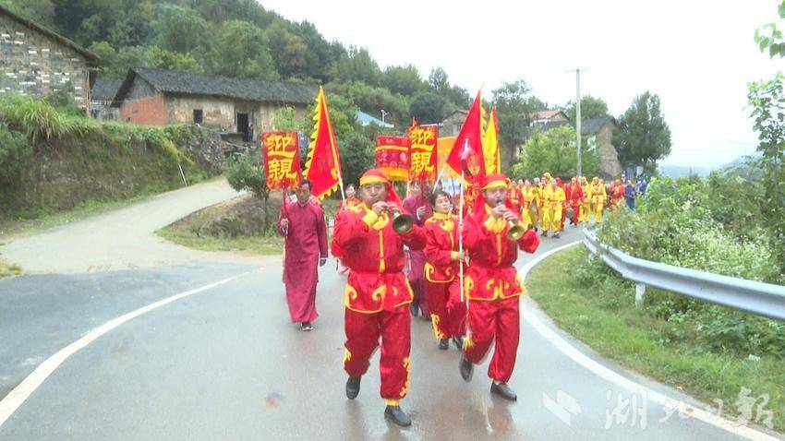
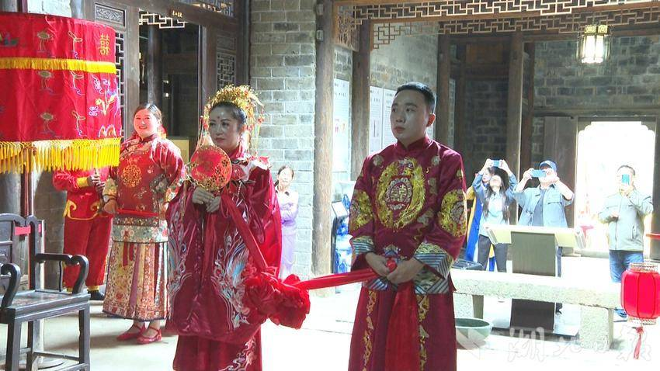
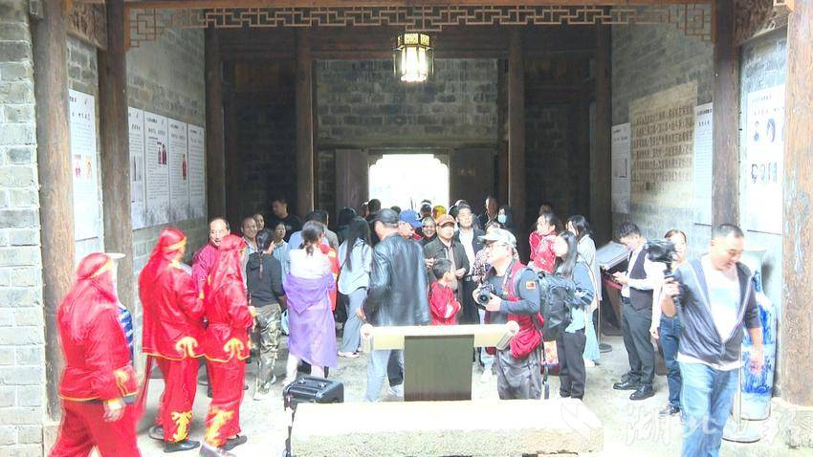
三书六聘，礼节周全。这里鼓乐齐鸣，锣鼓喧天，场面热闹喜庆，这大概就是千年古县婚礼的令人着迷之处。还原黄冈县婚礼，氛围仪式感直接拉满。新人登堂之礼、三拜之礼等仪式，传统而郑重地许下爱情承诺，结为百年之好。这是独属于中国人的浪漫！中式婚礼是我国传统文化的精髓，每一个道具、每一道流程，都折射出一种浓浓的文化气息。它是一种继承，更是一种发展。不少外地游客来到这里打卡，沾沾喜气，一饱眼福。
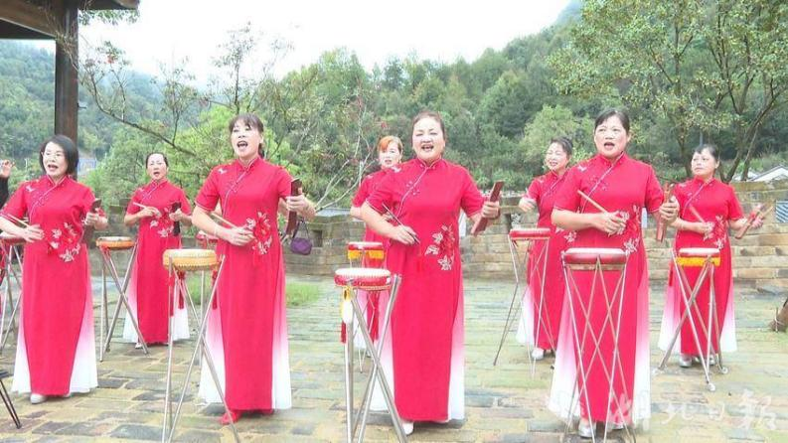
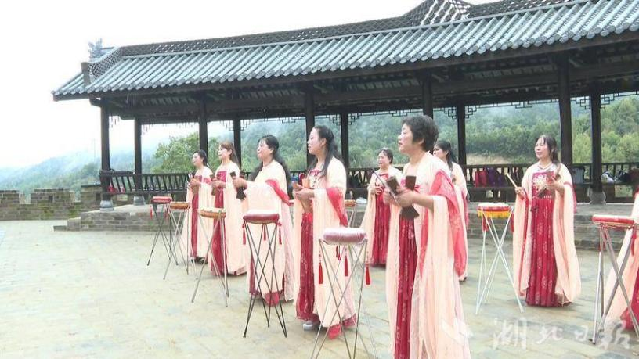
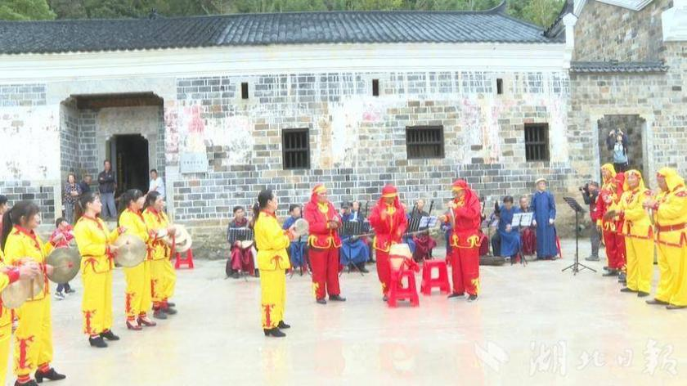
不远处的丝弦锣鼓、湖北大鼓展演，声声鼓乐，也吸引了不少游客循声前往。展演的湖北大鼓、丝弦锣鼓等非遗本土特色节目，不仅展示了牛车河的美景和人文历史，也将团风曲艺人“喜迎天下客”的热情和胸怀展示得淋漓尽致。接地气的唱词引起现场观众的强烈共鸣，让更多的游客感受、体验古老黄冈县过去深厚的历史文化和民俗风情。

2.生育礼式
（1）出生礼式

①初生
报喜：新生儿问世，其父抱公鸡一只到岳父母家报喜。岳母回赠母鸡，连送来的公鸡一起带回。
送喜饼：沿江一带兴送喜饼，喜饼或买或自制。
接外婆或舅娘：外婆、舅娘另行接请。平原区让外婆、 舅娘坐上线车，儿父推之。舅娘另送礼物一份。
认逢生干爷：孩儿出世后第一个上门人为“逢生干爷”。
洗三朝：出生第三日为“洗三朝”。先用煎泡的艾水洗过，再用熟鸡蛋滚儿全身。随后将鸡蛋给伯、叔的小儿吃，名曰 “吃孝顺蛋”。
见天日：洗毕三朝，由婆婆抱新生儿到室外（撑伞遮强光），名曰“见天日”。
做九朝：半月出生的第九天为九朝儿，第十五天为半月。九朝儿这天要办酒宴庆祝，叫做“做九朝儿”。
喝毛头儿酒：有的不做九朝做半月，在孩子满半月时请亲戚们来喝毛头酒，就叫做半月。一般做了九朝就不再做半月了。
送祝米：新生儿外婆家里送喜庆祝贺之礼，叫做“送祝米”。
剃毛头：男一月，女在十八天时去头部胎毛，名曰“剃毛头”。
做满月：及一月，烧香供祖，殷实人家办酒请客。有的还兴“做百日”。
制“抱裙”、“长命圈”：小儿在襁褓中，其母便走亲串友，向每家乞一块布片，一个鸡蛋。用布片缝“抱裙”，以鸡蛋换银圈，制“长命项圈”，寓意于祝福。

②少时贺生
抓周：周岁试周，雅称“晬盘之期”。小孩周岁时要举行“抓周”仪式。主家摆酒请客，堂屋中联桌结坛，铺锦列席。坛席上陈列衣帽鞋袜、马鞭弓箭、文房四宝、琴棋书画、算盘刀尺、宝器玩具、胭脂水粉、葱芸（谐音聪明）果饼杂什。其母将孩子打扮后扶坐于放满物什的簸箕之中，观他先抓何件物什推断其嗜好前程。最希望他先抓书、秤，主人常把书、秤置于孩子手边。但无论抓到什么，观者一律喝彩。“抓周”后，来送礼的亲朋好友夸奖一番，然后再喝周岁酒。亲朋来贺，多送鸡蛋、面条、小孩衣物等。

3.丧葬礼式（暂时保存）
【文版】人生百年，赤条条来，赤条条去，都是自然规律。在古代，中国人相信人去世后，灵魂将归于天，而肉体将归于地，这种观念促使人们发展了土葬传统，将逝者埋葬地下，让他们的肉体归还大地，而精神则升入天堂。因此，土葬葬礼习俗作为主流方式，代代相传，已经融入了我们的文化和价值观，它不仅是一种葬礼仪式，更是中国孝道的一部分，还是对祖先的尊重和对家族传统的延续，反映了中国文化中的深刻伦理观念，强调家庭和传承价值。随着时代的变迁，为了环保和节省土地资源，政府主张移风易俗，火葬形式逐渐出现，丧葬习俗在城乡开始发生变化。
【文版】 黄冈县民间千百年来流传下来的土葬习俗，各地略有不同，其中有许多讲究，并遵循一定程序，仪式简朴又不失庄重。主要如下：
1.寿材、寿衣、择墓
①选择棺木形态
②置办寿衣
③请风水先生择好墓地方位
【文版】丧礼程序
①点灯引路
②亲属披麻戴孝，备丧送终
③逝者入殓
④请水·踩路·接香·守灵·答祭·报丧
⑤哭丧，请道士念悼文、致悼词
【文版】出殡下葬
①吃大肉
②出殡
③下葬
④供七做七
⑤烧灵屋
【文版】周年祭
（缺少图片及具体内容）增补说明：请网上查找类似图片！

说明 | （四时节庆）确认签字区
*蓝色标注为多媒体展项，具体内容见多媒体策划。
*黑色文字为上墙文字。
*红色文字为需要增补及修改的内容。

第六单元 赏玩食事

第一组 演绎·风韵

1.丝弦锣鼓（湖北省非物质文化遗产）
【文版】丝弦锣鼓是黄冈县独有的民间器乐分类，是经组合而成的音域宽广、音色优美、阵容较大的民间音乐表现形式。丝弦锣鼓在黄冈的流传可上溯到清中晚期。丝弦锣鼓班大多是以家族形式组建的，承担家族喜丧庆典和祭祀祖先、神灵活动的演奏。
【图片】丝弦锣鼓演奏图片
【文版】丝弦锣鼓由拉弦乐、弹拨乐、吹管乐、打击乐等四部分组成。拉弦乐有京胡、二胡、中胡、四胡；弹拨乐有三弦、月琴；吹管乐有小唢呐、三节号、竹笛；打击乐有大鼓(又名震天鼓)、小鼓、边鼓、云板、大锣、马锣、小手锣、大钹、小钹等。丝弦锣鼓的曲牌分为三类：一是打击乐（丝竹间奏的丝弦曲调）；二是锣鼓曲牌；三是丝弦曲牌。
【实物】乐器京胡、二胡、中胡、四胡、三弦、月琴、唢呐、三节号、竹笛；大鼓(又名震天鼓)、小鼓、边鼓、云板、大锣、马锣、小手锣、大钹、小钹一组。
【广告机】丝弦锣鼓演绎视频（戏说黄冈，增加六大剧种）

2.黄冈善书(国家级非物质文化遗产——湖北大鼓)
【文版】湖北大鼓是一种流行于黄冈、武汉和孝感一带的说唱艺术，原名“鼓书”，又称“打鼓说书”、“打鼓京腔”、“说善书”等。相传清道光年间“大鼓”引入湖北。清同治年间艺人将北方语言音调分别改用当地方言俚歌说唱，并将伴奏乐器大鼓改为小鼓，以木质云板取代铜质梨花片，遂形成富有湖北地方特色的曲艺形式。湖北大鼓传入黄冈后，黄冈人把它称为黄冈善书(意即说唱善人善事的鼓书)。
参考资料：
【文版】湖北大鼓(黄冈善书)以唱为主,夹以念白,以鼓板为主要乐器,演员边击鼓板,边唱说,既风趣幽默,又通俗易懂。其表演特点,一人一台戏。当时主要依据“鼓板点子”编写的前奏曲和间奏音乐，它以“四平调”的音乐材料与“鼓板点子”相配合而构成,不仅保持着“四平调”朴实的气质,而且还具有热烈红火的特点。
【LED拼接屏】黄冈善书演奏视频

第二组 尚食·宴飨

1.时节
【文版】凡工必有意，凡意必吉祥。黄冈人喜欢在传统节日调剂饮食，改善生活。其菜肴多含寓意。
春节：饮食，尽其所能，尽其所有。腊鱼腊肉、挂面、糍粑、豆糕、豆腐及黄豆制品、粉丝、捶鱼（鱼面）、肉糕、汤圆、糯米甜酒之类一般必备。米饭必炊精米，年饭必有烧全鱼，象征年年有余。
除夕夜：三十夜“团年饭”食鸡汤糍粑寓示生活美满。
元宵节：十五吃“元宵”（汤圆）寓意团圆美满。
花朝节：黄冈人吃“棉花坨”（即糯米汤圆），祈愿棉花丰收。
寒食节：清明前一天，不举火，全天吃剩饭，表示对历史名人介子推的尊敬。
三月三：掐荠菜花煮蛋吃，传言可以祛病。
立夏：山区人杀鸡沽酒，挖笋烧肉“打牙祭”、“壮脚肚子”。
端午节：包粽子，吃翻身馃，来源于对屈原的纪念。
七月半：即中元节，最重要的仪式是采购食材，恭恭敬敬摆上八双筷子，八杯酒，八碗菜，供奉祖先。晚上放河灯。
中秋节：各地人家买月饼，吃月亮糕、糯米坨，或煮红蛋，或尝瓜果，食品都是圆的，表示“团团圆圆”。
冬至：吃包面，包面呈官帽形，有吉祥富贵之意。
腊八节：家家户户皆合五谷瓜豆煮“腊八粥”。
【触摸屏】团风时节饮食介绍

2.宴庆
【文版】黄冈风俗每逢红白喜事请客办酒，席上菜品主料是三圆三全，包括鱼圆、肉圆、藕圆、全鸡、全鸭、全鱼，最后一道红烧肉压席。另外，黄冈信佛人家及庙会常办素席，主料以豆制品为主，蔬菜为辅。一般人家无荤不设宴，概以肉多油多为丰盛。宴席菜肴通常十大碗或十二大碗，喜酒成双，丧酒成单。出丧酒时，肉块特大，俗称“吃大肉”。
凡荤席的压席菜皆为大块、大碗猪肉，出此道菜时要放爆竹，主人要巡席敬酒，说客气话，客人要放箸、起立、道喜、称谢。至此止酒、添饭。
此外，不同喜事宴席宾客常有随礼，客人送礼亦有讲究，如乔迁宴送礼锅碗瓢盆，俗称暖锅兜，老人做寿送油面。宴席后主家常有回礼，不同喜事随礼不同。婚礼回礼糕点面点，做九朝常回礼10个红鸡蛋，小孩抓周回礼带红点或带花型图案的圆形糍粑。
（实物）三圆酒、烧麦酒、香蕈酒

3.地方特产
【文版】团风狗脚、团风包面、崎山竹笋、巴河藕，谢河辣椒、但店地藕、方高坪荸荠、东坡肉、东坡肘子、黄州萝卜、黄州豆腐、捶鱼（溢流河鱼面）、贾庙火烧粑、淋山河扪油粑、林家山腐乳、软萩（qiu）粑、泹豇豆、糍粑鸡汤、鸡汤油面、锅巴粥、豆糕、肉糕、鱼圆子、藕圆子、绿豆圆子、蛤蟆（ke ma）酥、晒麦酱、油疙瘩、炸米泡、冻米泡、糯米果。
【照片】东坡肉、东坡肘子、黄州萝卜、黄州豆腐、崎山竹笋、火烧粑、扪油粑、软萩（qiu）粑、泹豇豆、糍粑鸡汤、鸡汤油面、锅巴粥、狗脚、豆糕、肉糕、藕圆子、鱼圆子、绿豆圆子、蛤蟆（ke ma）酥、晒麦酱、油疙瘩、炸米泡、冻米泡、糯米果。
【透明屏】黄冈县特产介绍

4.小农野茶
【文版】茶史
饮茶历史可推及唐代。北宋时，黄冈茶俗兴盛。采茶、制茶、沏茶、品茶，农家妇女都有功底。元代至民国，茶产不丰，然嗜好未变。山区妇女谷雨采野茶、立夏掐“观音茶”，用以消暑、待客。
旧时黄冈民间曾流行小农野茶，体现在茶树、摘茶、炒茶、泡茶、喝茶五个方面。有诗云：茶树钟灵气，摘茶有定规,炒揉凭纤手，瓦壶灶里煨，茶韵万千杯。
【文版】茶俗
①奉茶。春节供菩萨、玩龙灯、供龙王要用细茶，规矩是“三茶五酒”。新媳妇接进门，牵娘会先给新郎新娘递上一杯茶，再递一杯蜜糖水，寓意“先苦后甜”。第二天早上，新媳妇要亲手泡茶，倒上两盅，用托盘敬奉公婆。
②讨茶。过往行人、挑担脚夫、货郎小贩、卖艺算卦江湖人，凡是从门前经过讨口茶喝，那是一定要给的。在小农社会，讨茶是天经地义，施茶是积福积德。
③烧茶。专门给过往行人烧茶喝，是不收钱的，地点选在翻山过岭的隘口、南来北往的要道凉亭。有的地方还特划一片山林作为烧茶的柴禾。比如黄冈的卫家凉亭、宋家凉亭、马鞍山凉亭、阮家凉亭等地，烧茶风俗一直延续至民国时期。

5.温酒岁月
【文版】黄冈人喜欢喝白酒和米酒。喝酒、造酒历史悠久。北宋本地所造“压茅柴”，张耒说它“不亚琼浆”。苏轼颇爱这种酒，至离开黄冈数年，“几思压茅柴”，只叹“禁网日夜急”(指朝廷禁造私酒）。团风过去生产的“纯谷酒”、“赤壁大曲”、“东坡蜜酒”具有地方风味，深受当地人民喜爱。
【文版】当地人日常饮酒时间或早或晚。俗谚云：“饮酒三盅，一天英雄。”节日、筵宴、待客必置酒，通常无酒不成席，故俗呼设宴为“办酒”。酒尚酽醇，好小杯慢饮，虽无“猜拳”之习，但好斗酒，劝酒。

说明 | 确认签字区
*蓝色标注为多媒体展项，具体内容见多媒体策划。
*黑色文字为上墙文字。
*红色文字为需要增补及修改的内容。

第七单元 百匠千工
【文版】黄冈历来百业兴旺，工匠遍及各行各业，在他们的巧手之间，陶艺、竹编、织布、绘画等传统技艺得以绽放出独特的魅力，成为古老黄冈文化的一面旗帜，引领着人们走进历史的风貌长廊。

第一组：手艺·生活

1.九佬十八匠
【文版】“九佬”：阄猪佬、杀猪佬、骟牛佬、打墙佬、打榨佬、剃头佬、补锅佬、修脚佬、吹鼓佬；“十八匠”：金匠、银匠、铜匠、铁匠、染匠、木匠、雕匠、画匠、弹匠、篾匠、瓦匠、垒匠、石匠、船匠、伞匠、漆匠、皮匠、窑匠。
【投影】九佬十八匠视频

2.上巴河龙窑
【文版】 窑上村位于巴河支流锥子河与巴河交汇处，据当地县志资料记载，该村有三百年以上制陶、烧窑历史，陶土资源丰富，品质优良，村由此得名，该村烧制的陶器在上世纪七、八十年代曾多次参加北京展销会和广交会。
【文版】窑上村现存龙窑两座，长20～22米，宽1～1.5米，由曹、陶两姓建成，村民俗称“睏（睡）山窑”。据曹氏后人介绍，其祖上自清代末年以来一直以制陶为生，纯手工工艺流传至今，主要制作缸、罐、钵、壶、坛及具有地方特色的烘坛（取暖用）、火锅、炭炉、夜壶等民间日用陶器、釉陶器，村中原来还保存有原始的“甑窑”，惜被拆毁。
【场景】上巴河陶窑制陶微缩景观
【实物】上巴河陶窑陶器
【投影】窑上村制陶视频

3.黄冈竹艺
【文版】黄冈竹艺传承历史悠久，其蔑匠劈篾及编花有9大工艺环节，18道工艺程序，纯手工编制的彩色礼篮、簸箕、格筛、米筛、箩筐、凉席等50多个品种，自古就有“家财万贯，蔑货占一半”之说。
【照片】竹艺匠人
【触摸屏】竹艺介绍

4.东乡布业（黄冈布业）
【文版】黄冈盛产棉花，回龙山、马曹庙、上巴河、总路咀、堵城及团风沿江一带男耕女织，历史悠久。东乡布业在清末至民国年间达到鼎盛，回龙山作为黄冈东乡布业最发达的地区之一，“机户”众多。现仍有“染铺湾”等地名，所产“景庄布”名噪一方，蔚然成风，聚而成业。民国时期，林家大湾以纺纱织布、染整销售为主业。
【实物】征集实物一组，包括纺锤、纺锭、纺车、织机、靛料染缸、货柜、土布成品。
【照片】光绪年间，回龙山机户织布场景。
【照片】解放初期，马曹庙织布厂工人操作新式织布机。
【照片】家庭织布作坊缩影。

【文版】黄州蓝靛染色
蓝靛染色在中国已有数千年历史。黄州李家寨村历代种蓝制靛，其制作工艺从清朝咸丰年间代代相传到上世纪30年代，后因合成纤维和合成染料出现，加上国家实行计划经济等因素，李家寨村不再种植木蓝，致使黄州蓝靛染色技艺中断了60多年。如今，李家寨恢复了黄州木蓝种植、打靛工艺和染色工艺，让这抹蓝色在黄州大地上靓丽起来。
【照片】

第二组：口传·印记
【灯笼】回龙山传说、子路问津、桃花洞传说、婚嫁歌、易合刚传说、华佗治病传说、平麓山故事、贾似道传说、大崎山传说、陈玉荣武功传奇、神仙寨传说、玉皇阁、赤壁之战传说、云南寺的来历、锁石口的传说、凤凰潭的传说、瞒母山的传说、盘石桥的传说、磙子河的由来、普济禅林传说、苏东坡传说、刘子壮的故事。
【实物】团风传说故事书籍一组

第三组：绘世·掠影

1.农民画
【文版】1988年黄冈县被国家文化部首批命名为“中国民间绘画之乡”。
【文版】黄冈农民画取材于鄂东风土人情、民俗掌故、民间传统和民间生产生活习俗；广泛吸收了民间剪纸、皮影、戏剧、刺绣、挑花、印花等艺术营养；以丰满的全景式构图、夸张的表现手法、统一而凝重的色彩效果，形成了农民画特有的艺术风格。
【实物】黄冈农民画
【照片】农民画艺人
【广告机】农民画介绍视频（文旅局提供）

2.剪纸
【文版】2007年，团风剪纸列入黄冈市非物质文化遗产保护名录。
【文版】剪纸是黄冈县众多非物质文化遗产项目中的一项珍品，已有近千年历史。据考证，剪纸在唐宋时期主要用于丧葬活动，明清时扩展到居家、服饰等方面，成为人们生产、生活中常备品。

郭楚英老艺人曾介绍说：其祖父郭隆泽于清光绪年间，在团风大庙旁开了一家杂货铺，除经营香烛火炮、扎制灵屋外，还剪制窗花、喜字花、寿字花以及各式鞋帽花等剪纸样品出售，选购者络绎不绝。时有民谣“一把剪刀多有用：既剪龙、又剪凤，剪出老鼠能打洞；剪花鸡、剪白鹅、剪出锦鲤游天河”。
【实物】团风剪纸画
【照片】团风剪纸艺人

【文版】原黄冈县的非物质文化遗产是黄冈人民世代相承的、与本地群众生活密切相关的各种传统文化表现形式。以及与黄冈传统文化表现形式相关的实物和场所。
截至目前，原黄冈县域内传承的民间文学——苏东坡传说（黄州）、湖北大鼓（团风）等2项非物质文化遗产列入国家级非遗代表性项目；牌子锣鼓（黄州、团风、新洲）、马家潭龙舟会（团风）、唐家渡舞龙（黄州）、孔子问津传说（新洲）、《旧街花朝节》（新洲）、传统美术《竹雕》（新洲）、制秤技艺（新洲）等7项非物质文化遗产列入省级非遗代表性项目；42项市级非遗代表性项目（其中黄州9项、团风11项、新洲22项）。现有国家级非遗代表性传承人2人，省级非遗代表性传承人9人，市级非遗代表性传承人50余人。
【魔法互动墙】和悦团风

说明 | 确认签字区
*蓝色标注为多媒体展项，具体内容见多媒体策划。
*黑色文字为上墙文字。
*红色文字为需要增补及修改的内容。

结语：岁月如歌
千年岁月，大江东去，锦绣山川的哺育，人文教化的滋润，使千年古县——黄冈的历史文化和民俗风情展现出永久魅力和时代风采。长期以来，人们在朴素的生活中寻求美之所在，在一方水土之上，造物殷勤，或舞或歌，孕育无数的智慧结晶。古老的历史已落下帷幕，黄冈大地依旧焕发出盎然生机，勤劳勇敢的人民将不负盛名，继往开来，再创辉煌。

说明 | 确认签字区
*蓝色标注为多媒体展项，具体内容见多媒体策划。
*黑色文字为上墙文字。
*红色文字为需要增补及修改的内容。

团风黄冈民俗馆
多媒体展项策划方案

序号 | 展项名 | 表现形式
1 | 老黄冈沙盘投影 | 沙盘投影
2 | 山水毓秀 | 32寸触摸一体机
3 | 移民之路 | 电子沙盘
4 | 婉转乡音 | 传声听筒*2
5 | 当代移民纪录片 | 22寸广告机
6 | 农俗大观 | 32寸触摸一体机
7 | 黄冈晒烟纪录影片 | 纱幕投影
8 | 名家咏黄冈 | 视频投影
9 | 书塾四季 | 32寸广告机
10 | 历代进士名录查询 | 32寸触摸一体机
11 | 帆樯云集 | 视频投影
12 | 团风过大年 | 魔法互动墙
13 | 龙行团风 | 视频投影
14 | 花朝盛况 | 视频投影
15 | 马家潭龙舟赛 | 视频投影
16 | 龙舟竞渡 | 55寸体感互动一体机
17 | 但店天府盛会纪实 | 32寸广告机
18 | 七夕祝语 | 55寸液晶拼接屏
19 | 婚礼换装 | 86寸虚拟换装一体机
20 | 团风婚礼纪实 | 32寸广告机
21 | 戏说黄冈 | 32寸广告机
22 | 黄冈善书演绎 | P2.5LED拼接屏
23 | 时节饮馔 | 32寸触摸一体机
24 | 风物特产 | 55寸透明拼接屏
25 | 九佬十八匠 | 视频投影
26 | 上巴河制陶技艺 | 视频投影
27 | 团风竹艺 | 22寸触摸一体机
28 | 团风农民画纪实 | 55寸广告机
29 | 和悦团风 | 55寸拼接屏

1展项名：老黄冈地图
表现形式：沙盘投影
概述：老黄冈地图沙盘投影展项通过沙盘模型和投影技术相结合，沙盘展示未划分县域之前的黄冈（今团风）市的地形、地貌、区域范围，并以投影今日的团风县域做对比，为观众提供一个立体、直观的展示平台。
展示内容：
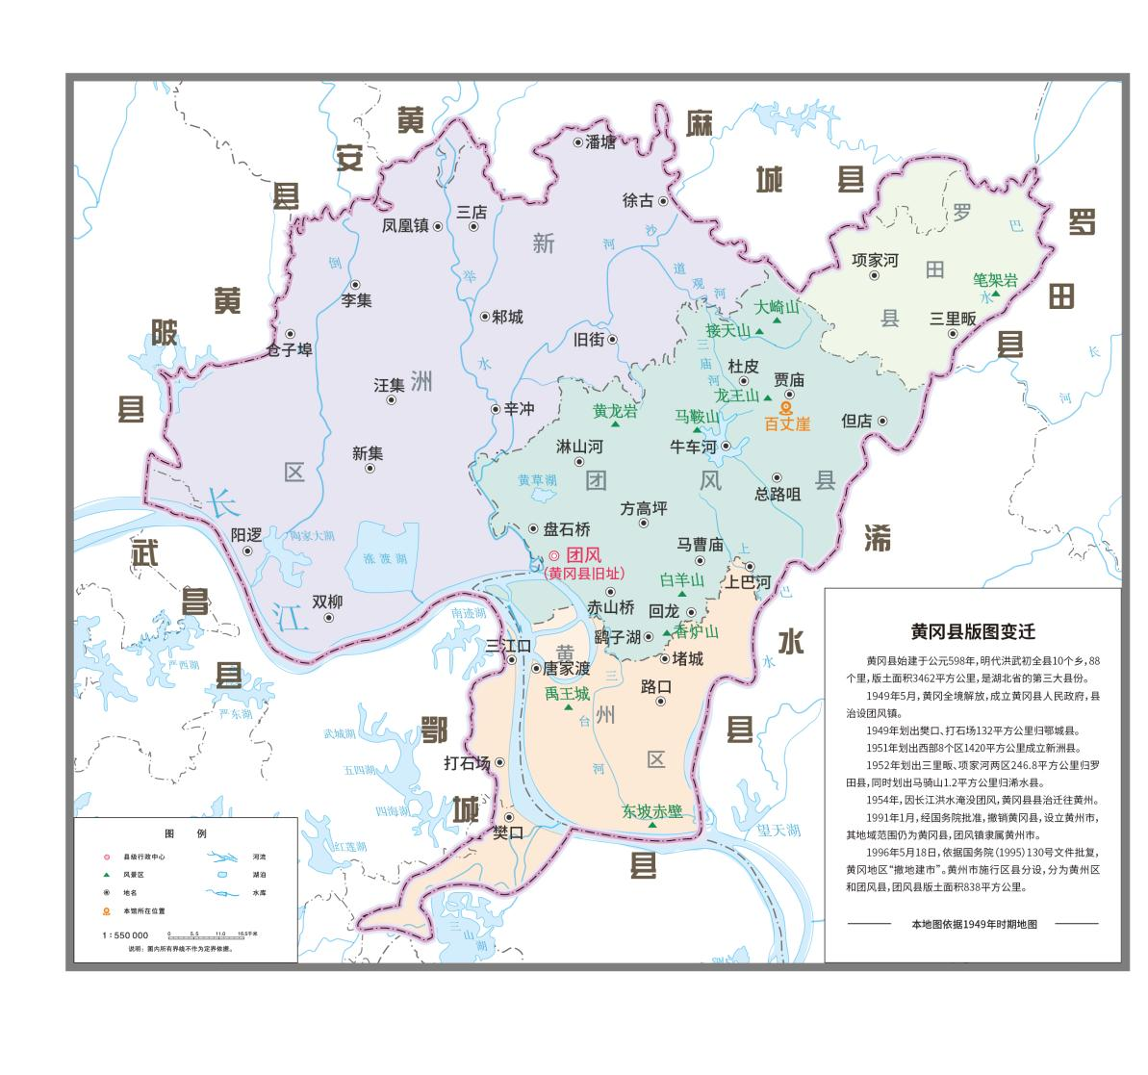
展示示意：1、沙盘整体效果如下图所示，根据定稿平面图内容制作地图山脉、河流等区域。非黄冈县内容部分为白色，中间黄冈县以低饱和度区分颜色。
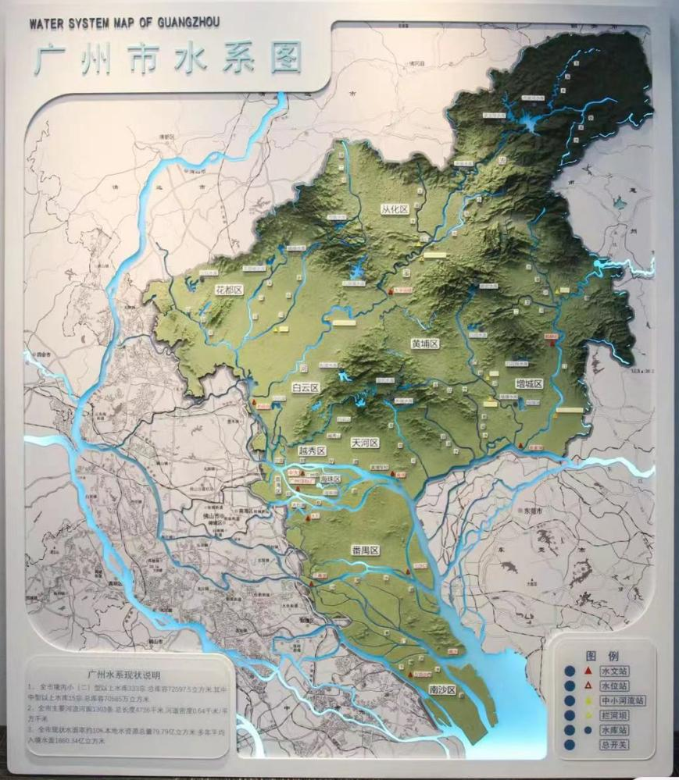

2.展项名：山水毓秀
表现形式：32寸触摸一体机（查询）
概述：多媒体图文介绍黄冈的山水景点、名胜古迹的相关内容。
展示内容：
简介：一方水土养一方人，团风背倚大别，坐拥长江，气候宜人，物产丰饶，是先民们理想的居住地。大崎山的云岚缭绕，牛车河的波光浩渺，无一不是绝美的风光。而数千年的历史积淀，团风境内保存了诸多的名胜古迹，团风古山寨，传统古村落，寺庙道观等，它星罗棋布在团风的土地之上，这些文化的遗留物，无不昭示着沧桑岁月中，团风人民的惊人创作。
山水形胜：
【图】大崎山风光
【文版】大崎山属大别山余脉，主峰海拔1040.8米，向西南山势渐跌，海拔一般在100米上下，属岗地地形。明代诗人茅瑞征有诗云：
崎山高不极，半岭看云低。乱石纷排戟，飞梁迥作梯。天风传远梵，人籁出烟溪。直拟扪萝上，跻攀境屡迷。
【图】大崎山物种资源照片
【文版】大崎山森林公园总面积2万余亩，森林覆盖率达81.4%，属亚热带大陆气候，年降雨量1262MM，平均气温16.8摄氏度。据不完全统计，包括野生药材在内的乔灌等植被种类达1268种，还有豺、狼、狐狸、果子狸以及野猪、猫头鹰、蟒蛇等100多种重点保护动物，较为复杂的动植物资源体系，造就了大崎山别具一格的森林景观。
【图】牛车河
【文版】素有“鄂东千岛湖”之称的牛车河水利生态旅游区，位于团风县北部山区,地处总路咀镇、贾庙乡、杜皮乡三镇交界，是六十年代修建的大型水库。库容1亿多立方，水面近10平方公里，库中有6个大汊、66个小汊，汊汊姿迥异，岛岛风韵不同，犹似天然盆景之美。
【图】白羊山（林家大湾）
【文版】白羊山钟灵毓秀，人杰地灵。1921年7月，党的早期组织“共存社”在山下八斗塆成立，是共产主义思想在鄂东地区传播和鄂东革命的发源地。
【图】五云山
【文版】春秋问津地，花果五云山。
【图】巴河
【文版】悠悠巴水，田园乡村。
【图】团风新城一瞥
【文版】滨江新城，魅力团风。
名胜古迹：
【图】团风古山寨
【物】《蕲黄四十八寨纪事》
【文版】明清之际，蕲黄(清代前蕲州、黄州等地)山寨林立，号称"蕲黄四十八寨"。黄冈境内有金盆寨、响水潭寨、天马山寨、淋山河寨、桃花洞寨、马家潭寨、白云山寨、何家山寨、大崎山寨、小崎山寨等。

【图】百丈崖
【文版】中国传统村落、湖北省重点文物保护单位——百丈崖中湾古民居。
【图】大崎山龙王井
【文版】团风县重点文物保护单位——大崎山龙王井
【图】贾庙漆氏宗祠（需更换图片）
【文版】湖北省重点文物保护单位——漆氏宗祠
【图】熊十力墓
【文版】团风县重点文物保护单位——熊十力墓
【图】神仙寨
【文版】团风县重点文物保护单位——神仙寨
【图】接天山真武观
【文版】团风县重点文物保护单位——接天山真武观
【图】总路咀茅云山华祖观
【文版】团风县重点文物保护单位——总路咀茅云山华祖观
【图】建于清代的贾庙百丈崖春秋万古牌坊
【文版】团风县重点文物保护单位——百丈崖春秋万古牌坊
【图】回龙山东岳庙
【文版】湖北省重点文物保护单位——回龙山东岳庙
【图】八斗湾
【文版】黄冈市重点文物保护单位——共存社成立旧址
【图】春台（万年台）
【文版】湖北省重点文物保护单位——春台（万年台）
【图】方本仁庄园
【文版】湖北省重点文物保护单位——方本仁庄园
【图】张荆野墓
【文版】团风县重点文物保护单位——张荆野墓
【图】团风善济禅寺（大庙）
【文版】团风县重点文物保护单位——团风善济禅寺（大庙）
【图】团风盘石桥
【文版】团风县重点文物保护单位——盘石桥
图片要增加禹王城遗址、东坡赤壁、青云塔、黄州安国寺、对面墩墓；问津书院、新洲窑墩遗址、邾城汉墓群的各个图片及介绍。

展示示意：
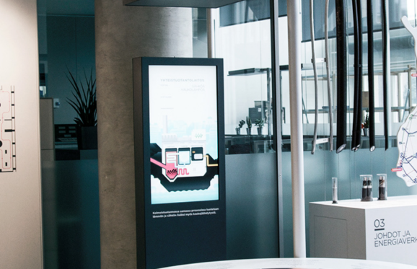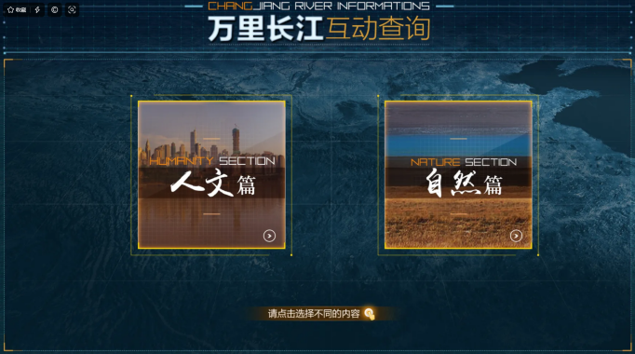

3.展项名：古代移民路线图
概述：展项以黄冈古代八次大规模移民为主线，通过历史场景再现、人物访谈、专家解读等形式，展现移民对黄冈的深远影响。观众通过触摸屏幕，选择相关时代的移民短片进行观看。
视频内容组成：
历史场景再现：利用特效和布景还原战国、东汉、南宋等时期的移民场景。
人物访谈：邀请历史学家、当地文化学者及移民后代进行访谈，讲述移民故事。
文化遗存展示：展示黄冈地区保留至今的移民文化遗迹，如方言、习俗、建筑等。
经济影响分析：通过图表、动画等形式，直观展示移民路线及移民对黄冈经济发展的贡献。
历史事件及文本资料（解说词）：
（1）迁入移民
战国晚期——邾国君民迁入
公元前，在遥远的山东邹城，有一个立国近八百年的诸侯国——邾国。这里曾是‘邹鲁之邦’，文化渊远流长，儒家学说的种子在此生根发芽。然而，历史的洪流总是不可阻挡，战国后期，楚国强势崛起，邾国也难逃覆灭的命运。”
“楚考烈王八年，春申君黄歇率军北伐，鲁国与邾国相继被灭。但楚国并未赶尽杀绝，而是采取了‘灭国不绝祀’的策略，将邾国国君及其臣民迁出故土，安置在千里之外的黄冈。”
今天的黄冈，古称邾城，是当时邾国君民新的家园。他们在这里筑城建屋，励精图治，将邹鲁文化的精髓带到了这片陌生的土地，让儒家学说的种子在江淮间生根发芽。”
从考古发掘中，我们可以看到邾城曾经的辉煌。这座城池在战国后期迅速崛起，成为长江中下游著名的大城邑。出土的文物中，不仅有楚国贵族的墓葬，还有大量反映当时社会生活的器物，它们无声地诉说着那段历史。”
岁月流转，邾城虽已消失在历史的长河中，但黄冈却因此而更加丰富多彩。邾国君民的迁入，不仅带来了先进的文化，也促进了黄冈与外界的交流和发展。

两汉时期——巴人入主五水
华夏大地上的历史车轮滚滚向前，在遥远的两汉时期，黄冈的移民故事仍然被谱写。
朝廷移徙巴人“南郡蛮”是当时历史所记载的故事，巴人是生活在宜昌、恩施、重庆、四川等长江流域一带的一个民族。这个民族彪悍勇猛，能征善战，不服王化。东汉建武二十三年(47年)，南郡蛮反，武威将军刘尚率兵镇压，叛乱平息后，朝廷实施分而治之之策，迁移7000余人至江夏界中，本区域始有“五水蛮”，开发五水流域。“五水”即今巴水、蕲水、浠水、举水、倒水。这是一次规模不小的人口迁入，整个黄冈境内的“五水蛮”，即是由“南郡蛮”演化而来。他们自此在鄂东生息繁衍，后来，由于不满朝廷的统治，举行过多次起义。
后来，在汉永元十四年(102年)四月，南郡巫县(今四川巫山)巫蛮许圣等以苛捐税赋沉重难忍，聚众起兵反汉。汉遣使者督荆州兵镇压“巫蛮”，许圣等降，朝廷又将之迁入江夏安置。
巴人移徙黄州后披荆斩棘，攻城略地，逐渐成为黄州的主导力量。直到唐朝中叶，其作为一个整体民族才慢慢消失。但是五水蛮的血脉今天仍传承在黄冈人身上，他们的印记从未消失，黄冈的巴河便由此而来。
西晋时期——中原移民迁入
西晋年间，晋武帝司马炎大封宗室，希望分封王能辅佐自己，但八王为争夺中央政权而爆发混战，造成了中国历史上最惨烈的藩政叛乱“五胡乱华”，北方的匈奴、鲜卑、羯、羌、氏五个少数民族趁中原西晋王朝衰弱空虚之际，大举南下，建立了强弱不等、大小各异的胡人国家，开启了五胡十六国。
这是混乱的时代，中华大地的百姓深陷战火的煎熬，社会动荡不安。晋元帝为躲避战乱，率领大批士族和民众南迁，衣冠贵族大多迁往江南、荆襄（含黄冈境），最终晋元帝在建康（今南京）建立东晋。这一次衣冠南渡持续了170年，中原的持续内乱导致了迁移不断，直到唐朝统一天下才结束这次南迁。
这些南迁的人口不仅带来了北方的文化、技术和财富，也促进了南方地区的开发和繁荣，推动了中国历史的发展进程。同时，“衣冠南渡”也反映了中国古代士人阶层对于国家命运和民族文化的深刻关切和担当精神。这些历史事件不仅在中国历史上留下了深刻的印记，也对今天的中国社会和文化产生了深远的影响。

南宋时期——江西填湖广
南宋时期，中国处于南北对峙的状态，北方长期战乱不断，而南方则相对稳定，经济逐渐发展。湖北（古称湖广）地区作为南宋的国防前线，多次遭受金兵和蒙军的入侵，战乱频繁。
绍兴三年(1133)，鉴于蕲黄各县人口锐减，田地荒芜，为了恢复生产，补充人口，朝廷发动江西鄱阳湖一带百姓移民，分批迁入蕲黄各地定居垦荒，这是鄂东地区首先出现“江西填湖广”的移民潮。
乾道八年(1172)，江西大旱，大批江西流民北渡长江，涌入蕲黄，朝廷为安抚流民，在黄冈、麻城设官庄22所安置，按户给屋，按人给田，并发耕牛、农具、种子，鼓励移民垦殖。
此后长期的发展，移民与黄冈地区定居，促进了当地经济的恢复和发展，还促进了文化的交融和社会结构的变化。在江西迁入鄂东地区的移民中，除了农业开垦之外，还有大批商人的迈入。他们定居鄂东地区之后，经商的方向以鄂赣边界的水路通道为主，经营木材、米、盐等日用品，直至民国时期依旧还有他们活动的身影。由于商人们大多行走在水路通道，江西客商经常遭受匪盗的侵袭，为避免遭此祸乱，他们时常结对成帮，后逐渐促使“江右商帮”的形成。“江右商帮”的兴起进一步带动了鄂东地区一批人走上商业之路，黄州府也逐渐形成了重要的商业市镇和繁荣的商品交易中心。

元明时期——江西填湖广
元末明初，由于长期的战乱，特别是朱元璋与陈友谅等势力的战争，导致湖广地区（今湖南、湖北两省）人口急剧减少，土地荒芜，社会生产受到严重破坏。而同时期的江西地区，由于地理位置相对优越，人口稠密，经济相对发达，但内部发展不均衡，部分地区人民生计困难，大批江西移民开始进入两湖地区。
进入湖北的移民以水路为主，饶州府属各县的外迁人口沿昌江、乐安河(婺水)及其众多支流顺流而下,出饶州府城后,于鄱阳湖边瓦屑坝集中,登舟北上。达湖口后,部分人就近在安庆府属各县定居,部分人溯长江而上水路迁入蕲黄。史载：“居楚之家，多豫章(指江西)籍”。
从江西迁入湖北的移民中，有祖籍江西“筷子巷”之说。乡人多在祭祖之供品“刀头肉”上插筷，以表示不忘祖根。这个风俗在鄂东、鄂北、江汉平原大部地区流行。在语音方面，湖北大多数江西移民后裔，还保留着从祖辈代代相传下来的词语读音。例如在鄂东、鄂北、江汉平原大部地区，将外祖母(外婆)读作“家(音Ga)婆”，方向词“去”字读作“器”音，动词“站”字读作“记”音，等等，不胜枚举。这类文化遗存，从另一视角证明了江西填湖北的史实。例如，黄冈市里王姓排名第一位，多由此期间移入。

明清时期——江西填湖广
明朝末年，农民起义首领张献忠盘踞四川，建立了大西政权，滥杀无辜，随后明朝军队与李自成武装皆与张献忠的军队展开激烈交锋，后来清军也入蜀作战，直至张献忠阵亡，四川总人口己死亡过半。魏源《古微堂外集》卷六《湖广水利记》载:“当明之季世，张贼屠蜀民殆，楚次之，而江西少受其害。事定之后，江西人入楚，楚人入蜀。故当时有江西填湖广，湖广填四川之谣。”
康熙年间，清政府颁布“楚民实川之诏”，一部分由政府组织，强制迁徙，强行将民众捆押入蜀，并规定凡亲属关系必须分住，且不许返乡。这些人中有部分人就留在蕲黄之地定居，有部分是只在蕲黄暂居就随大流再迁至四川。这段历史，我们还能在方言中窥见一二，至今两湖一些地方把上厕所称为“解手”，有一种解释说，因为其祖先是被捆绑着用船押运来的，途中要方便时，须先呼押送官兵解开手上的绳索，于是“解手”便成了上厕所的代名词。
掀开历史的帷幕，移民潮虽然促进了文化的融合交流与发展，促进了黄冈地域的开发。但是多少年间的百姓其人流离，哭望天涯，在陌生的地方重建家园，又充斥着多少的艰辛与无奈！

（2）迁出移民
元末时期——湖广填四川
元朝末年，政治腐败，民不聊生，阶级矛盾尖锐。黄河决堤等自然灾害更是加剧了百姓的苦难，使得反抗元朝的起义不断。元至正十一年八月，徐寿辉与麻城铁匠邹普胜、江西宜春县和尚彭莹玉等人一起，在鄂东一带宣传“天下大乱，弥勒佛就要降生”的思想，并发动起义。起义军头裹红巾，故称为红巾军或红军。徐寿辉起义后，随州（今湖北随县）农民明玉珍聚众响应，屯兵青山（今湖北随县东南，又称青林山），被徐寿辉任命为天完政权元帅，率部镇守沔阳（今属湖北）。
随后，徐寿辉部将明玉珍（湖北随州人）率领“红巾军”攻克重庆，5年后称帝，国号夏。明玉珍在入川时，率领了约20万大军，这些军队中大部分是湖广籍的士兵。据史书记载，这些士兵在占领巴渝地区后，在川境遍置卫所，戍兵屯垦，其部属悉就地解甲归田，与当地人及入川新民互通婚姻，融为新一代四川人。
除此之外，明玉珍尚俭轻徭薄赋，积极招抚湖广地区的百姓入川垦殖。吸引了大量湖广百姓前来四川定居。这些移民主要来自湖北的随州、麻城等地，他们带来了先进的农业技术和劳动力，对四川地区的开发起到了重要作用。

清朝时期——湖广填四川
明末清初，四川地区经历了长期的战乱、瘟疫和自然灾害，导致人口急剧减少。据历史记录，1600年四川尚有人口500万人，但到了1681年，人口急剧减少到50万人，这是有历史记录以来四川人口的最低点。战争的影响尤为显著，包括明、清军队围剿张献忠起义军、南明在四川与清军的大战以及清“三藩之乱”等，这些战争使得四川地区满目疮痍，“千里无人烟”。人口的减少直接导致了四川地区经济的凋敝。大量土地荒芜，农业生产受到严重破坏，社会经济陷入停滞。
波澜既定后，康熙十年（1671）明令规定“各省贫民携带妻子入蜀开垦者，准其入籍”，清康熙十三年（1674），清廷颁优惠政策，招民实川：入川新民可“插占”为业，即凭劳力所垦荒地悉归所有；绵州政府从陕西购耕牛及种子，免费发给农户；雍正初年还一再减免征粮……康熙二十九年（1690）又规定“凡流寓愿垦荒居住者，将地亩给为永业”，并允许其子弟在四川参加科举考试。
随着政策颁布，湖北、湖南、广东、江苏、福建等省人民或因天灾，或因贫困，或图改变环境，向往着享有“天府之国”美誉的乐土，举家攀邻纷踏而至，“湖广填四川”的移民运动使得四川地区的人口迅速恢复。到乾隆时期结束时，四川人口高达1184万人，其中从外地迁入的人口高达693万人。人口的增加带来了充沛的劳动力和先进的技术，促进了四川农业经济的恢复和发展。

- 交互原型（仅供参考）
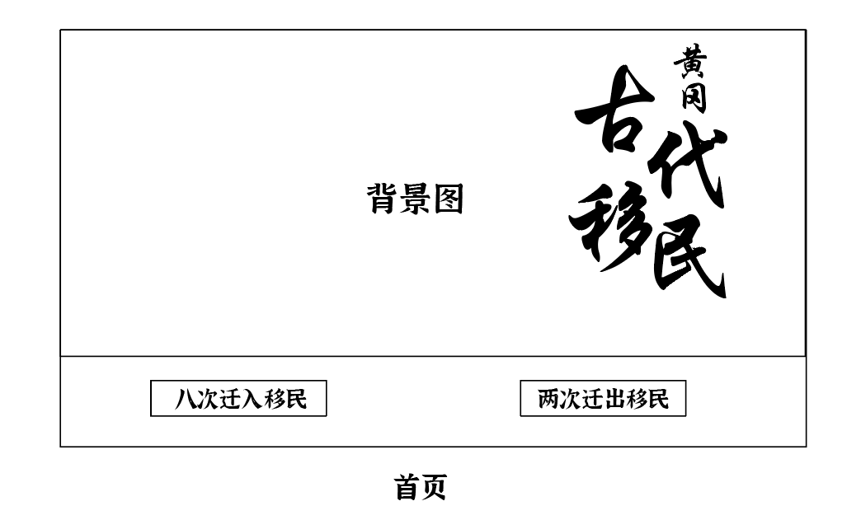
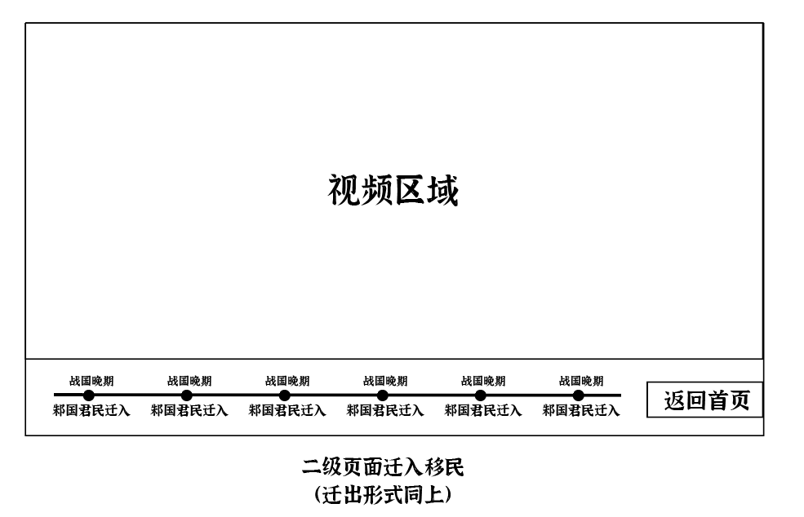
- 视频参考（仅供参考）
巴黎：我，就是风暴！【新列国志·城市篇】【4K】_哔哩哔哩_bilibili
（迁移路线表现形式参考视频前三分钟的影像）
【4K】什么是杭州？这一次，我们想讲一个5000年尺度下的故事。_哔哩哔哩_bilibili
（地图形式参考）
真的太喜欢星球研究所的地图动画，所以中和了一下上帝爸爸的要求研究出这一版，喜提一遍过，你们说一遍过的秘诀是啥？_哔哩哔哩_bilibili

4.展项名：婉转乡音
表现形式：传声听筒*2
概述：通过传声听筒技术，让观众可以聆听团风地区的方言、民歌、民谣等传统文化表达，深入了解当地的语言风俗和文化传统。
①提供录音或实时传声技术，让观众聆听团风地区的地方方言，包括特色词汇、发音特点等。观众可以通过听筒了解方言的独特之处和文化内涵。
②展示团风地区的民谣等传统语言表达，通过传声听筒让观众欣赏当地特有的语言风格和情感表达。
展示内容：
简介：方言是全民语言的分支，是某个社会内某一地区人们所用的，具有自己特色的语言，是一种语言中跟标准语有区别的、只通行于一个地区的语言，是全民语言的地方变体，黄冈县地处鄂东，南临长江水，北抵大崎山，且历代以来，受到不同地方移民浪潮的冲击，这样的地理位置、这样的多文化融合的水土，会孕育出什么样的方言呢？
团风童谣：
①黄鸡公儿，尾巴儿拖嘞。三岁伢儿，去上学嘞。先生先生，莫打我嘞。我回去嗦口mà儿，再上学嘞。
②胖儿胖，打麻酱；麻一麻，桂花茶；花一花，你当家；你一你，铁罐嘴（ji）；铁一铁，蛾眉月；蛾一蛾，抱鸡婆；抱一抱，城隍庙；城一城，豆儿藤；豆一豆，茅草路；茅一茅，大红袍；大一大，吹喇叭；喇叭呜，接媳妇；媳妇哭，到了屋。
③月亮哥哥，骑马梭梭；我叫你赶赶，你莫骂我。
④大月亮，细月亮，哥哥在天上做篾匠；嫂嫂在房里纳鞋底，婆婆在灶上蒸糯米；狗子闻到糯米香，扯破了婆婆的裤子裆；左一补，又一补，补成一个花屁股。
⑤哪里伢儿，喝冷茶儿，放狗屁儿，屙克蚂儿。
⑥六月炎天下大雪，野鸡兔子满山歇。野鸡野鸡一身毛，惹得兔子满山跑。兔子兔子四只脚，惹得蚌娃儿满塘啄，蚌娃儿蚌娃儿不会走，惹得人家养黑狗，黑狗黑狗咬不停，不咬富人咬穷人。
⑦黄鸡公儿，尾巴拖，三岁伢儿会唱歌，不要爷娘教得我，自己会唱吆的歌。
⑧王婆婆快烧茶，十八个大姐到你家，前头大姐骑白马，后头大姐骑水牛，水牛过沟踩到泥鳅，泥鳅打架惹到蚌娃儿，蚌娃儿晒壳，惹到麻雀，麻雀喳喳，惹到冬瓜，冬瓜打滚，左一滚，右一滚，滚到摇窝去睏醒（睡觉）。
展示示意：
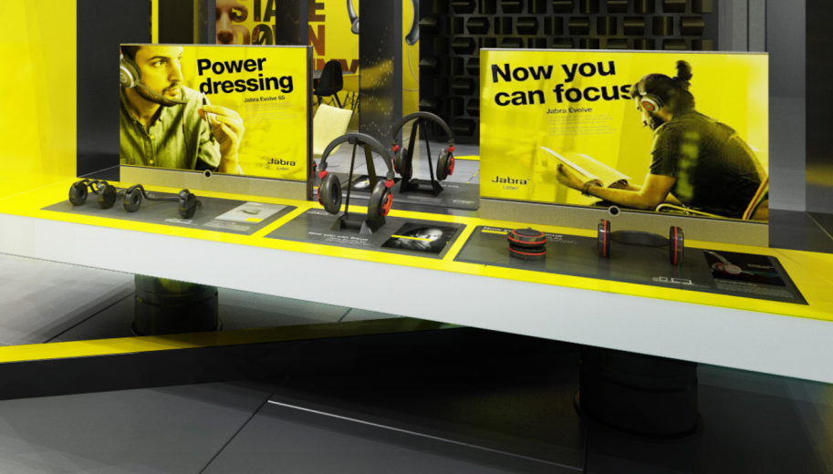

5.展项名：现代移民纪录片
表现形式：22寸广告机（影片展示）
概述：视频讲述新中国建立后团风的移民。通过拍摄、剪辑、再创作，将生动的影像、真实的故事情节，展现移民的历程及近年来移民人口的生活、工作、学习等方面的情况，反映当代团风移民群体的生活状态和发展变化。
①通过纪录片形式，呈现他们的移民过程、奋斗历程、生活境遇等方面的情况，展示移民群体在新环境下的生活和成长。
②对一些典型的移民个体进行深入采访和记录，展现他们的生活态度、价值观念、工作情况等方面的特点。
③展示团风移民地区的社区环境和基础设施建设情况，包括居住环境、教育资源、医疗条件等方面的情况。
历史事件：南水北调工程移民安置。
展示内容：
视频解说词：（参考）
2014年12月12日，随着十堰市丹江口水源地开闸，沿着蜿蜒1000多公里的人工渠，汉江水正式开始流入北方千家万户。
这一天，对库区内安外迁的每一个移民来说，意义非同寻常。为了这一渠清水，湖北省十堰市5个县市区有18万人口，牺牲家园，泪别亲人，远离故乡。
“搬得出、稳得住、能致富。”团风县团风镇黄湖移民新村党支部书记赵久富说，五年前，他所在的十堰市郧阳区余咀村整村移民迁徙。接收移民安置的黄冈市团风县，距离十堰市郧阳区近600公里，位于长江北岸、大别山麓，属平原丘陵地带。在县城西北方向6公里，就是黄湖新村，是南水北调中线工程近200个外迁移民安置点之一。
搬迁之前，许多村民就担心，受当地人欺负。“村支部首先在新村建立了民兵连，负责辖区的治安、消防、防盗和防火，对移民新村实行网格化管理，建立联防制度，有了安全感，移民们渐渐安下心来。”
在团风县城郊，钢构企业产销两旺，劳动力需求强劲，村里绝大多数年轻人都在这里找到了工作。“白天在外打工，晚上还可以照顾家人。”库区移民张先刚说，大约有1000多移民就地就业。
社区现建有公办幼儿园、卫生室、双层教学楼、标准化教室、塑胶跑道、午间休息室……社区新建的黄湖小学，近500名学生在此读书，绝大部分是移民子女。
如今黄湖新村移民已开始走上快速勤劳致富之路，社区计划将移民新村建成全国移民第一村，产业也在向农业产业集成示范基地迈进。赵久富说，未来新村将重点配套建设现代农业种养、休闲农业观光、民俗文化体验和农产品加工储运四大区，项目全部落地后，村民将过上更好的日子。
如今，在贴着鲜红对联的大门前，移民的村民倚门而立，浪漫阳光的照耀下，他乡成了“故乡”。

展示示意：
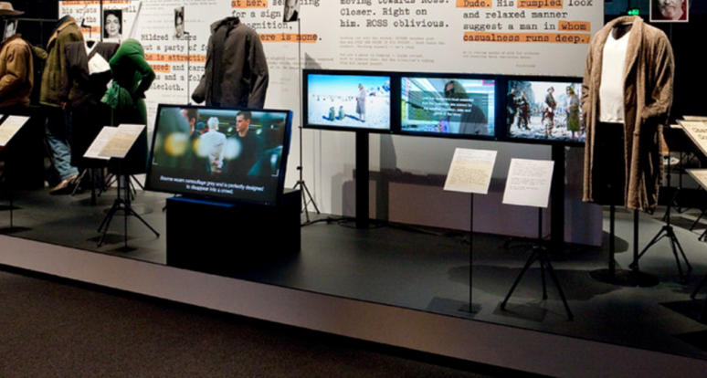

6.展项名：农俗大观
表现形式：32寸触摸一体机
概述：多媒体图文介绍黄冈的农业习俗，微动态插画诠释农耕习俗场景。
展示内容：
简介：在黄冈，农事民俗传承着千年的历史，承载着一代代人的智慧和勤劳。在与土地年复一年的熟悉中，人们衍生出诸多仪式，怀揣着人对天地、自然、神灵的敬畏与感恩，以及对食物的珍视。黄冈县的农事民俗，不仅是这片土地的重要象征，更是人们生活的一部分，承载着丰富的文化内涵和历史记忆。让我们一起走进团风，感受这片土地的独特魅力，共同领略农事民俗的魅力与情趣！

“吃新”奉祭：每年六月六日，农家取早熟的谷，并打鱼、宰鸡“吃新”。各家掐三、五早熟的稻穗放在土地神、社神像前及家神神龛上，表示“回报”（一天后，孤苦老人可拿走）。
“接天方”·“糊田埂”：除夕夜，山区一带农家男子以饭托托出祭品，出大门，面向东方跪告，表示迎接神农、伏羲。次日早，家家煮糍粑吃，借糍粑的粘性，寓意田埂牢固，名曰“糊田埂”。
鞭“春牛”：立春日清晨，用竹扎纸糊春牛，人抬着行游田间。“春官”戴草帽，执鞭子，作鞭“牛”之状，口念：“一打春牛好，风顺雨水足；二打春牛好，禾壮绿油油；三打春牛好，吃穿定不愁……”事毕，将其烧化，表示春天已到，农耕在即。
赶“毛狗”：于春分节上午，塆里的细伢（小孩）三五成群，敲锣打鼓，行于田地间，作驱赶之势，不断呼吼，表示将毛狗（即狐狸）、野兽逐出境外，家禽和庄稼免受其害。
“赶菜虫”·“请紫姑”：山区于元宵节时在菜园里烧一堆火，放一串鞭炮，名曰“驱晦气”、“赶菜虫”。有些地方的未嫁女子于此夜燃烛，祭“紫姑”（按，紫姑为厕神。相传她原为何氏女，唐末某刺史之妾。正月十五夜被主妇溺杀于厕中。天帝怜之，命为厕神），请“天牛牯（灶神）”，以此卜问年岁的丰歉。
上巳测风：清明节前一天，农人观天，以无风为好。李时珍曰：“（梨）三月开白花如雪六出。上巳无风则结实倍佳。故古语云：‘上巳有风梨有蠹，中秋无月蚌无珠’。”
祭“蚕姑”：清明节，蚕乡妇女以香纸、供品拜祭“蚕姑”，祈求免疫消灾，保佑蚕旺茧丰。
抢头茶：妇女于谷雨节清晨采摘带露的茶尖，名曰“谷雨茶”，用以待客、馈送，是为上敬。采茶十分讲究。按照陆羽《茶经》中的要求，采茶贵在掌握时间。以大时段计：谷雨前五天最好，后五天次之，再五天更次；以小时段计：彻夜无云时，早上带露采摘最好，中午采摘次之，阴雨天气不宜采摘。采摘还讲究用指甲不用指头。种茶盛于唐宋时期。
浸谷种：“穷人莫信富人‘懂’（忽悠），椿树蓬头浸谷种”。椿树蓬头时各家抓把谷种浸于碟内，放在神龛上，一求神管好种子，二看出苗情况，此为水稻种植的第一道主要工序。
开秧门：扯秧时，主人先下田扯个缺口，名曰“开秧门”。开秧门是农事之盛日。是日五更用餐，天亮下田，因要求一天插完，故须“叫工”（请帮工）。叫工是以工换工，不给报酬。主家招待较好的饭莱，另备发粑、油饼、绿豆糯米稀饭，送到田间“过晏”、“过下”，插完喝酒，名曰“插秧酒”。
展示示意：

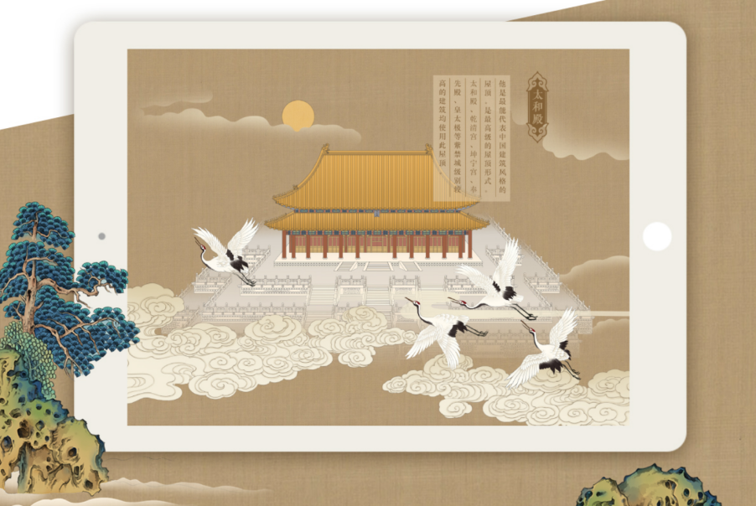

7.展项名：黄冈晒烟纪录影片
表现形式：纱幕投影
概述：通过影片形式，展示黄冈地区晒烟的历史、技艺、工艺流程、文化内涵以及对当地经济社会发展的影响。
①展示黄冈地区晒烟技艺的源起和发展历程，介绍晒烟在当地的历史渊源和文化传承。
②详细介绍晒烟的制作工艺流程，包括烟叶的选料、晾晒、搓揉、发酵、烘烤等环节，展示传统的手工制作技艺和工具。
③探讨晒烟文化在黄冈地区的意义和影响。
展示内容：
视频解说词：（参考）
黄冈晒烟向有盛名，系鄂东名优土特产品之一。清光绪年间编的，《烟叶略述》记载：“湖北黄冈县土性甚宜烟草，所产向与邓州争衡。”日本外务省出版的《清国事情》，也明确记载：“集中在汉口的烟草，湖北产品中以黄冈烟、均州烟声价最好，产量亦多”。
黄冈晒烟，以其色泽黄亮、叶片平整、筋小叶薄、油份充足、燃烧性强、醇正爽口、劲头适中等特点驰名中外。其品种主要有“九月寒”（俗称山烟）和“千层塔（俗称地烟）两种。前者种于山坡，后者种于山地。历史上最高年产量达到360万公斤（清同治十二年），一般年产量200－250万公斤。
黄冈晒烟从育苗到晒干打包，历经多个环节，时间跨度八九个月，需要付出大量的体力和心血。农民在长期的生产过程中，逐步摸索出适合本地的种植技术。
黄冈晒烟，以其金黄色的光泽、独特的香气和醇和的口感，赢得了无数烟民的青睐与赞誉。烟气袅袅，飘逸延绵，在长久的岁月中，它既是无数人民的闲时消遣，也成为了黄冈大地文化历史的一张名片，依旧诉说着这片土地上勤劳与智慧的故事。

展示示意：


8.展项名：名家咏黄冈
表现形式：视频投影
概述：通过视频投影形式展示，配以音乐及图景。朗诵历代以来著名历史人物、诗词大家歌咏黄冈的诗词作品。强调黄冈地区的历史文化和诗词传统，传承中华文化的精髓和气息。
展示内容：
朗诵诗词：
惟楚有才，于黄为盛。天远地阔，风流黄冈。
1000多年前，唐代大诗人李白登上大别山，顾盼山脊两侧，赞叹曰：“山之南山花烂漫，山之北白雪皑皑，此山之大别于他山也！”一座大别山，吴楚分界线，南北分水岭。大自然既造就灵山秀水，也赋予诗情画意。
位于大别山南麓、长江北岸的黄冈县，是有着千年积淀的文化高地。荟萃南北的人文环境中，长江文化、大别山文化不断冲撞，形成了多元一体、多样共生的文化生态，展现出独特而强大的魅力。
历代无数文人墨客在这里吟咏山川、挥洒才情。盛唐诗仙李白、晚唐杰出诗人杜牧、宋初文坛领袖王禹偁等留下了千古名篇，给这片土地注入了厚重的文化基因；北宋韩琦寓居安国寺，苦读诗书成为一代名相；苏东坡谪居黄州期间，创作诗词文赋740余篇，其《黄州寒食诗帖》为天下第三行书，“一词二赋”震古烁今，堪称千古绝唱。北宋至清初，潘大临、潘大观、滕斌、许潮、詹同、王廷陈、杜茶村、杜芥、陈大章等诗文词曲名家，代有传人，黄冈县“自杜牧、王元之出守，苏东坡、张文潜谪居，遂为名邦”。
黄冈县历来崇文重教，人文荟萃，“全楚文峰”声名远播，向有“古名胜地，人文薮泽”之称, 是著名的状元、进士之乡。“吾黄人文，号为冠楚”，仅明清两代就产生了进士262人。黄冈县历代文武科进士、举人突出者和现当代名人占今黄冈市的四分之一强。科甲鼎盛、名人辈出得益于教育厚实、文化熏陶。承古遗风，黄冈县域内，直到今天依然是人物飚涌，人才济济，誉冠荆楚，名震八方。
这里也是名人生长和生活的故乡。“江山如画，一时多少豪杰”，近代以来，黄冈县先后涌现了陈潭秋、林育南、张浩、林彪、包惠僧、刘子通、李四光、熊十力、王亚南、秦兆阳等众多杰出人物。在近代史上诞生了革命家、军事家、哲学家、科学家、文学家和经济学家，集“八大家”于一县，在全省乃至全国，实属罕见，可谓是英才辈出，矞矞皇皇。

赤壁送别歌
唐·李白
二龙争战决雌雄，赤壁楼船扫地空。
烈火张天照云海，周瑜于此破曹公。

月波楼咏怀（节选）
北宋・王禹偁

齐安古郡废，移此清江头。筑城随山势，屈曲复环周。兹楼最轩豁，旷望西南陬。武昌地如掌，天末入双眸，平远无林木，一望同离娄。山形如八字，合会势相钩。何人名月波？此义颇为优。西南新桂魄，初上悬玉钩。晚濑清且浅，漂荡影沉浮。
三五金波满，夜光如暗投。骊龙弄额珠，晃朗照汀洲。澹台披宝剑，碎壁斩长虬。冰轮晓入地，推上赤金球。阑干四五星，斜汉印清秋。

题齐安城楼
唐·杜牧
呜轧江楼角一声，微阳潋潋落寒汀。
不用凭栏苦回首，故乡七十五长亭。

赤壁
唐·杜牧
折戟沉沙铁未销，自将磨洗认前朝。
东风不与周郎便，铜雀春深锁二乔。

涵晖楼
宋・韩琦
临江三四楼，次第压城首。
山光拂轩楹，波影撼窗牖。
原鹊款集间，万景皆吾有。
注，韩琦，北宋宰相。少年时曾随其兄韩琚（任黄州知府)在黄州读书。

赤壁山
北宋·王安石
日净山如染，风喧草欲薰。
梅残数点雪，麦涨一川云。

赤壁怀古
北宋·苏辙
新破荆州得水军，鼓行夏口气如云。
千艘已共长江险，百胜安知赤壁焚。
觜距方强要一斗，君臣已定势三分。
古来伐国须观衅，忽突成功所未闻。

宿黄冈
南宋·杨万里
我岂忘怀一亩居，谁令爱读数行书。
秋南春北雁相似，柳思花情莺不如。

水调歌头和马叔度游月波楼
南宋·辛弃疾
客子久不到，好景为君留。古楼着意吟赏，何必问更筹。唤起一天明月，照我满怀冰雪，浩荡百川流。鲸饮未吞海，剑气已横秋。
野光浮，天宇回，物华幽。中州遗恨，不知今夜几人愁。谁念英雄老矣，不道功名蕞尔，决策尚悠悠。此事费分说，来日且扶头。

泊三江口
南宋·陆游
迟明离武昌，薄暮宿黄冈。
勿言触热行，一雨三日凉。
北窗获萧萧，南牖江茫茫。
元云一池墨，碧线半篆香。
尚无车马尘，况复争夺场。
徐行勿挂帆，此乐殊未央。

读《赤壁赋》二首
南宋·文天祥
昔年仙子谪黄州，赤壁矶头汗漫游。
今古兴亡真过影，乾坤俯仰一虚舟。

画赤壁
元·赵孟頫
周郎赤壁走曹公，万里江流斗两雄。
苏子赋成奇伟甚，长教人想谪仙风。

邾城怀古
明·刘伯温
孤城寥落遍蒿芜，万里萧条近楚符。
鸦带夕阳归旧垒，雁将秋色下平湖。

赤壁
明・解缙
芦荻烧残孟德舟，祠箫吹彻子瞻愁。
昨从赤壁矶头过，水冷鱼惊月一钩。

(明)凌义洰自团风镇沿江西行诗云
未及涉江去回环 此眺听凉秋涵野
旷云何物冷冷浪 偃矶初落风迟帆
乍停芋田锄后熟 兰圃望中青挽罟
依沙岸悬帘截水 亭断苇生远响丛
芷发微馨日极浅 伤晚千山不一形
霞光陷日脚青紫 界苍冥劳望会有

李之泌团风江洲上诗二首
1
老渔家住苍洲岸， 日日风波常在眼。
十年三千六百钓， 几见蓬莱水清浅。
2
射石曾自射雕还， 故李将军亦偶然。
猿臂双收间数雁， 却回溪上打渔船。

国朝宋荦团风镇避风用少陵万丈潭韵诗
北风江山急， 浓阴忽如晦， 孤帆随鸥鸟， 簸荡洪涛内。
击缆向洲渚， 一水投烟霭， 咫尺见邻舟， 突兀柁楼大。
小船如蚁虱， 络绛两岸对， 港深波复干， 阳气浮澹濒。
雪花远近飞， 著地明玑碎， 荒村尽掩扉， 鱼翕不在外。
惊心列戍多， 到处悬旌旆， 江楼驻雄师， 声名传下濑。
乾坤浩茫茫， 萍梗偕流辈， 百年境遇繁， 适意谁能最。
缅怀川路纤， 顾景篷窗碍， 怅然念去春， 游赏欣吴会。

陈大章舟过团风怀郑方南诗
荒江荡夕阴， 秋色澹无豫， 沙洲昔未沈， 千室鱼鳞聚。
故人休沐归， 吟钓有遗处， 结庐近何之， 四顾空云树。
廉吏亦可为， 栖泊随所遇， 遥知高世心， 独与古人遇。
间歌紫芝篇， 或咏猗兰句， 阶前戏小童， 膝上坐文度。
适意且逍遥， 搔自各迟暮， 慷慨平生言， 含情未能去。

舟及团风以事复回黄州 (明)王廷相
遗发齐安城， 野憩团风坂， 简书申巽命， 造次摧棹返。
中夜凌迴江， 侵晨见南巘， 推篷纳升旭， 览胜纷可辩。
岩桂霞影荡， 江篱露珠泫， 时物岂不丽， 滞旅兴莫展。
鹿门逐耕稼， 太史乐游衍， 高贤虽自许， 干禄竟淟涊。
重来日云积， 归计路应缅， 长哨行旷达， 偃卧戒愤懑。
劳谦业以广 ， 止坎道乃善， 是氛与日搆， 持此庶可遣。。

舟泊团风驿李盘滨宪长见过 (明)崔桐
李白过逢江上舟 谈诗呼酒其寒流
惭予岂解吟黄鹤 羡子真能脱紫裘
乌鹊绕林凉月细 鱼龙吹浪暮烟愁
相看更惜苍茫别 烛剪黄昏坐未休

团风别業臣，因忆壬戍于此别坚公 (明)王一翥
团风江上送袁公 解脱贞怀世所雄
雨雪飘萧三十载 琴棋元漠少年容
桨摧白浒霜涛急 灯逗乌林战火红
不是玉肌经宿酒 翻疑剑侠走长空

自团江赴黄倏忽见城郭 (明)王廷陈
野水平侵岸， 澄江稳放船， 橹声杂鼓吹， 樯影曳云烟。
漫逐群鸥后， 俄惊百雉前， 长风如何假， 乘夕向遥天。

过团风镇 洪良品
夹道青楼敞绣栊， 高灯弦管夜灯红。
于今草长导香路， 废面黄花蝴蝶风。

雨中渡江过团风作 清末举人钱崇兰
风帆湿亦轻， 一霎翦江行。 骤雨鱼龙气， 荒汀雁鹜声。
人烟看惨淡， 春色见勾荫。 燕麦青青里， 凄其故里情。

次团风江洲
明·杜茶村
下马团江浒，乌林旧战场。
楚弓沙月白，吴垒戍云黄。
槛影涵天远，襟流束地长。
江声疑有恨，如欲诉兴亡。

过问津河
明・梅之焕
每过问津处，无愁魂自消。
门闲蝉语寂，路古马尘嚣。
细雨昏残碣，轻烟掩断桥。
耦耕人咫尺，来往慰萧条。

述怀寄达刑太仆子
明·王一鸣
白简腾三府,黄州住二年。
旱从新谷贷,寒想叠衣眠。
简出山川贵,深耕性命全。
优游开万卷,事事信皇天。

赤壁
清・刘子壮
赤壁干年古迹疑，漫劳过客访残碑。
虽无一炬周郎烈，却有三秋苏子词。
道士梦中犹借鹤，将军江上岂无龟。
山川自为文人重，谁起泉涂问是非。
注：刘子壮，黄冈县人，清顺治年间状元。

游崎山
明·茅瑞徵
崎山高不极，半岭看云低。
乱石纷排戟，飞梁迥作梯。
天风传远梵，人籁出烟溪。
直拟扪萝上，跻攀境屡迷。
（茅瑞徵，字伯符，浙江归安人。明代万历年间曾任黄冈知县。）

马鞍山迷道就饭田家
清·顾景星
纡回路复迷，覆岭万松齐。
有舍有樵径，无山无鸟啼。
断桥扶野葛，履石渡危溪。
寒食田家饭，分餐过午鸡。

赤壁东坡词
清・张之洞
东坡适意在黄州，梦想琼楼天上秋。
文字虽多无讽刺，笙歌既少得清游。

赤壁怀古
民国·秋瑾
潼潼水势响江东，此地曾闻用火攻。
怪道侬来凭吊日，岸花焦灼尚余红。

游黄州赤壁
董必武
轻舟犯雾下黄州，五十年前几度游。
只为东坡赋赤壁，欲旁北郭起红楼。

苏东坡在团风地域的诗文作品
1.过三江口
宋·苏东坡
时复红魠股背分，蔽遮深浪见深仁。
三江从此分南北，谁向中流是主人。
2.【仆往岐亭，宿于团风，梦一僧破面流血，若有所诉。明日至岐亭，以语陈慥季常，皆莫晓其故。仆与慥入山中，道左有庙，中，神像之侧，有古塑阿罗汉一躯，仪状甚伟，而面目为人所坏。仆尚未觉，而慥忽悟曰：“此岂梦中得乎？”乃载以归，使僧继莲命工完新，遂置之安国院。左龙右虎，盖第五尊者也。】
——苏轼·《应梦罗汉记》

3.【佛灯渐暗饥鼠出，山雨忽来修竹鸣。知是何人旧诗句，已应知我此时情。】
——苏轼:“少年时，尝过一村院，见壁上有诗云‘夜凉疑有雨，院静似无僧’，不知何人诗也。宿禅寂寺，寺僧皆不在，夜半雨作，偶记此诗，故作一绝”
展示示意：略

9.展项名：黄冈文教风俗（改为：黄冈书院四季变化）
表现形式：32寸广告机
概述：
设计空镜头，再现黄冈书院外部环境四季变化的图景，结合实体展项，提现古代黄冈学子寒来暑往，勤学不辍的场景。

10.展项名：历代进士名录查询
表现形式：32寸触摸一体机（查询）
概述：通过多媒体图文展示黄冈县明清进士名录，及其所担任的官职。
展示内容：
黄冈县明清进士名录
序号 |  | 姓名 | 年份 | 官职
明朝文科进士（93人）
1 | 彭克诚 |  | 明永乐二年(1404)甲申科进士 | 官至无锡知县
2 | 萧升 |  | 明永乐四年(1406)丙戌科进士 | 官至福建道御史
3 | 张璘 |  | 明永乐十年(1412)壬辰科进士 | 官至应天府尹
4 | 方正 |  | 明永乐十六年(1418)戊戌科进士 | 官至户部给事中
5 | 郑思贤 |  | 明永乐十九年(1421)辛丑科进士 | 官至祁州知州
6 | 江渊 |  | 明宣德五年(1430)庚戌科进士 | 官至尚书入内阁
7 | 谢昶 |  | 明正统十三年(1448)戊辰科进士 | 官至副都御史，巡抚广东贵州
8 | 张宾 |  | 明景泰五年(1454)甲戌科进士 | 试场火灾死，恩赐
9 | 黄伯垓 |  | 明成化二年(1466)丙戌科进士 | 官至辽东苑马寺少卿
10 | 鲁义 |  | 明成化十四年(1478)戊戌进士 | 定辽右卫官籍
11 | 张佐 |  | 明成化十七年(1481)辛丑科进士 | 官至福建按察司佥事
12 | 王璘 |  | 明成化二十年(1484)甲辰科进士 | 官至广西参政
13 | 杨凤 |  | 明弘治九年(1496)丙辰科进士 | 官至陕西按察司副使
14 | 王麟 |  | 明弘治十二年(1499)己未科进士 | 官至封邱知县
15 | 王济 |  | 明弘治十五年(1502)壬戌科进士 | 官至四川布政司参政
16 | 余洪恩 |  | 明弘治十八年(1505)乙丑科进士 | 官行人
17 | 郑文炳 |  | 明正德三年(1508)戊辰科进士 | 官至知府
18 | 贾启 |  | 明正德六年(1511)辛未科进士 | 官至都察院副都御史，巡抚延绥
19 | 余銮 |  | 明正德元年(1506)辛未科进士 | 官至行人司行人
20 | 曹珪 |  | 明正德六年(1511)辛未科进士 | 官至巡按陕西广西御史，太仆寺少卿
21 | 王廷陈 |  | 明正德十二年(1517)丁丑科进士 | 会魁，翰林院庶吉士
22 | 刘漳 |  | 明正德十二年(1517)丁丑科进士 | 兰州籍
23 | 鲁纶 |  | 明正德十二年(1517)丁丑科进士 | 辽东定远卫籍
24 | 余文瑞 |  | 明正德十五年(1520)庚辰科进士 | 官至吏部行人司行人
25 | 刘桂 |  | 明嘉靖二年(1523)癸未科进士 | 官至广德知府开封汝宁知府
26 | 王廷梅 |  | 明嘉靖二年(1523)癸未科进士 | 官至户部郎中成都太平知府
27 | 曹诰 |  | 明嘉靖五年(1526)丙戌科进士 | 官至甘肃巡抚
28 | 陶珪 |  | 明嘉靖五年(1526)丙戌科进士 | 官至山西按察使
29 | 汪文渊 |  | 明嘉靖八年(1529)乙丑科进士 | 官至翰林院庶吉士，金华知府
30 | 朱鸿翔 |  | 明嘉靖八年(1529)乙丑科进士 | 官至泌阳知县
31 | 方任 |  | 明嘉靖十一年(1532)壬辰科进士 | 官至右副都御史，巡抚应天
32 | 董德明 |  | 明嘉靖十一年(1532)壬辰科进士 | 广西卫籍，官至河南右参政
33 | 李学颜 |  | 明嘉靖十四年(1535)乙未科进士 | 官至户部郎中
34 | 吕韶明 |  | 嘉靖十四年(1535)已未科进士 | 官至户部郎中乐平知府
35 | 奚世亮 |  | 明嘉靖二十六年(1547)丁未科进士 | 官至刑部郎中，延平知府
36 | 邱岳 |  | 明嘉靖二十六年(1547)丁未科进士 | 官至礼部右侍郎
37 | 郑真 |  | 明嘉靖二十六年(1547)丁未科进士 | 郑文炳子，济宁卫籍
38 | 王廷瞻 |  | 明嘉靖三十八年(1559)己未科进士 | 官至总督漕河，户部尚书
39 | 王同道 |  | 明嘉靖四十一年(1562)壬戌科进士 | 官至广西道御史，巡按广东
40 | 徐时可 |  | 明嘉靖四十四年(1565)乙丑科进士 | 官至广东右参政布政使
41 | 熊养中 |  | 明嘉靖四十四年(1565)乙丑科进士 | 官至户部员外郎
42 | 徐应聘 |  | 明隆庆二年(1568)戊辰科进士 | 官至扬州知府，福建按察司副使
43 | 易仿之 |  | 明隆庆二年(1568)戊辰科进士 | 云南道御史，四川布政司参政
44 | 江沛然 |  | 明隆庆五年(1571)辛未科进士 | 官至户部郎中
45 | 杜伸 |  | 明隆庆五年(1571)辛未科进士 | 官至按察司佥事，赠太仆寺少卿
46 | 周文卿 |  | 明隆庆五年(1571)辛未科进士 | 官至陕西按察司副使
47 | 李之用 |  | 明万历八年(1580)庚辰科进士 | 官至云南按察使
48 | 樊玉衡 |  | 明万历十一年(1583)癸未科进士 | 官至江西道御史，赠太常寺少卿
49 | 曹继孝 |  | 明万历十一年(1583)癸未科进士 | 官至卫辉同知
50 | 王一鸣 |  | 明万历十四年(1586)丙戌科进士 | 会魁，官至临漳知县
51 | 阮文蔚 |  | 明万历十四年(1586)丙戌科进士 | 官至行人司行人
52 | 余心纯 |  | 明万历二十年(1592)壬辰科进士 | 会魁，官至嘉善知县
53 | 吴士瑞 |  | 明万历二十年(1592)壬辰科进士 | 官至四川按察司副使
54 | 樊玉冲 |  | 明万历二十三年(1595)乙未科进士 | 官至商城昆山知县
55 | 孙大壮 |  | 明万历二十三年(1595)乙未科进士 | 官至陕西苑马卿
56 | 万一奇 |  | 明万历二十六年(1598)戊戌进士 | 官至开封推官
57 | 穆天颜 |  | 明万历二十六年(1598)戊戌进士 | 官至福建道御史
58 | 官应震 |  | 明万历二十六年(1598)戊戌科进士 | 官至户部给事中，太常少卿
59 | 韦石麟 |  | 明万历二十六年(1598)戊戌科进士 | 官至户部主事，南安知府
60 | 张涛 |  | 明万历二十六年(1598)戊戌科进士 | 官至巡抚
61 | 于伦 |  | 明万历二十九年(1601)辛丑科进士 | 官至吏部郎通政司右通政
62 | 曹光德 |  | 明万历二十九年(1601)辛丑科进士 | 官至浙江道监察御史
63 | 王同谦 |  | 明万历二十九年(1601)辛丑科进士 | 官至户部主事，管九江钞关
64 | 程大猷 |  | 明万历二十九年(1601)辛丑科进士 | 官至兴国右屯卫
65 | 汪元极 |  | 明万历三十二年(1604)甲辰科进士 | 官至翰林院检讨国子监司业
66 | 杜应芳 |  | 明万历三十五年(1607)丁未科进士 | 会魁官至四川督学福建按察使
67 | 秦继宗 |  | 明万历三十八年(1610)庚戌科进士 | 官至南京户部郎中
68 | 邹之易 |  | 明万历三十八年(1610)庚戌科进士 | 官至兵部职方司主事
69 | 甄淑 |  | 明万历三十八年(1610)庚戌科进士 | 官至南北刑部尚书
70 | 卢尧臣 |  | 明万历三十八年(1610)庚戌科进士 | 官至益都知县
71 | 周之训 |  | 明万历四十一年(1613)癸丑科进士 | 官至浙江按察司山东布政司参政，殉难，赠光禄卿
72 | 祝世美 |  | 明万历四十七年(1619)已未科进士 | 官至兵科给事中，太常寺少卿
73 | 樊维城 |  | 明万历四十七年(1619)已未科进士 | 官至福建按察司副使，殉难
74 | 晏清 |  | 明万历四十七年(1619)已未科进士 | 官至稽勋司郎中，岭南道副使
75 | 靖科元 |  | 明天启二年(1622)壬戌科进士 | 官至工部郎中，嘉兴道浙江副使
76 | 洪周禄 |  | 明天启二年(1622)壬戌科进士 | 官至常州知府
77 | 何闳中 |  | 明天启二年(1622)壬戌科进士 | 官至四川提举副使，云南兵备道
78 | 刘宗祥 |  | 明天启五年(1625)乙丑科进士 | 官至监察御史，太仆少卿，江西巡抚
79 | 王源昌 |  | 明天启五年(1625)乙丑科进士 | 官至江西按察使，汴梁观察使
80 | 陶起虞 |  | 明天启五年(1625)乙丑科进士 | 官至太和知县
81 | 魏公韩 |  | 明天启五年(1625)乙丑科进士 | 官至保定巡抚
82 | 王用予 |  | 明崇祯元年(1628)戊辰科进士 | 官至淮安推官，特擢检讨东宫校书
83 | 邓谦 |  | 明崇祯元年(1628)戊辰科进士 | 孝感籍，官至山东按察司副使
84 | 严师范 |  | 明崇祯四年(1631)辛未科进士 | 官至兵部郎中河南巡抚
85 | 陈瑾 |  | 明崇祯七年(1634)甲戌科进士 | 官至验封司郎中，福建提学副使
86 | 秦如容 |  | 明崇祯七年(1634)甲戌科进士 | 官至中书舍人
87 | 余士玮 |  | 明崇祯十年(1637)丁丑科进士 | 会魁，官至九江推官，殉难
88 | 王追骏 |  | 明崇祯十年(1637)丁丑科进士 | 官至户部员外郎，真定知府
89 | 牛若麟 |  | 明崇祯十年(1637)丁丑科进士 | 官至吴县知县升御史
90 | 韦克济 |  | 明崇祯十年(1637)丁丑科进士 | 官至南安知县
91 | 万日吉 |  | 明崇祯十三年(1640)庚辰科进士 | 官至昆山知县
92 | 吴元伯 |  | 明崇祯十五年(1642)壬午科进士 | 官至山东布政司参议
93 | 王尔禄 |  | 明崇祯十六年(1643)癸未科进士 | 清苑籍
明朝武科进士(9人)
1 | 操重五 |  | 明建文二年(1400)庚辰科武进士 | 官至兵部郎中，靖难之役后弃官
2 | 金来相 |  | 明万历二年(1574)甲戌科武进士 | 官至福建屯局署都指挥佥事
3 | 杜修明 |  | 万历二十六年(1598)戊戌科武进士 | 官至石硖游击
4 | 金城明 |  | 万历二十九年(1601)辛丑科武进士 | 官至四川建昌屯局都指挥佥事
5 | 金印 |  | 明万历二十九年(1601)辛丑科武进士 | 官至京营千总
6 | 张应祖 |  | 明万历四十三年(1615)乙卯科武进士
7 | 蔡一申 |  | 明万历四十三年(1615)乙卯科武进士 | 官至狼山副总兵升都督
8 | 徐时济 |  | 明万历四十三年(1615)乙卯科武进士 | 官至三江口守备
9 | 王吉士 |  | 明天启五年(1625)乙丑科武进士
清朝文科进士(148人)
1 | 韦成贤 |  | 清顺治三年(1646)丙戌科进士 | 官至内秘书院侍读，通政司右通政使
2 | 刘子壮 |  | 清顺治六年(1649)己丑科进士，第一甲一名(状元) | 赐进士及第，翰林国史院修撰
3 | 曹本荣 |  | 清顺治六年(1649)已丑科进士 | 官至翰林院侍读学士
4 | 汪基远 |  | 清顺治六年(1649)已丑科进士 | 官至东乡知县，殉难赠按察司佥事
5 | 程启朱 |  | 清顺治六年(1649)已丑科进士 | 官至山西盐运使
6 | 黄中实 |  | 清顺治九年(1652)壬辰科进士 | 官至吉水知县行人司行人
7 | 汪炼南 |  | 清顺治九年(1652)壬辰科进士 | 官至侍读学士
8 | 魏邦哲 |  | 清顺治九年(1652)壬辰科进士 | 官至冀州知州，礼部员外郎
9 | 戴治盛 |  | 清顺治九年(1652)壬辰科进士 | 江夏籍，官至霍邱知县
10 | 欧阳璧 |  | 清顺治九年(1652)壬辰科进士 | 见题名碑
11 | 熊光裕 |  | 清顺治十二年(1655)乙未科进士 | 官至刑部郎中，浙江按察司佥事
12 | 王泽宏 |  | 清顺治十二年(1655)乙未科进士 | 官至翰林院侍读学十礼部尚书
13 | 陈肇昌 |  | 清顺治十五年(1658)戊戌科进士 | 官至顺天府尹，都察院右副都御史
14 | 王封溁 |  | 清顺治十五年(1658)戊戌科进士 | 官至翰林院侍读，吏部左侍郎
15 | 李天馥 |  | 清顺治十五年(1658)戊戌科进士 | 官至武英殿大学士
16 | 杜蘅清 |  | 顺治十六年(1659)已亥科进士 | 官至平山知县
17 | 王追骐 |  | 清顺治十六年(1659)已亥科进士 | 会魁，官至礼科给事中
18 | 吴升东 |  | 清顺治十六年(1659)已亥科进士 | 官至浙江道御史
19 | 汪士奇 |  | 清顺治十六年(1659)已亥科进士 | 官至刑部郎中
20 | 奚禄诒 |  | 清顺治十六年(1659)已亥科进士 | 官至常州同知
21 | 樊维域 |  | 清顺治十六年(1659)已亥科进士 | 官至平乡知县
22 | 叶封 |  | 清顺治十六年(1659)已亥科进士 | 官至工部主事
23 | 郑二成 |  | 清顺治十八年(1661)辛丑科进士 | 官至知县
24 | 龙可旌 |  | 清顺治十八年(1661)辛丑科进士 | 官至济阳杞县知县
25 | 汪沅 |  | 清顺治十八年(1661)辛丑科进士 | 官至潆泽知县
26 | 宋必达 |  | 清顺治十八年(1661)辛丑科进士 | 官至宁都知县
27 | 程启张 |  | 清顺治十八年(1661)辛丑科进士 | 官至武城知县
28 | 杨允祯 |  | 清康熙三年(1664)甲辰科进士 | 官至遂宁知县
29 | 陈国祝 |  | 清康熙六年(1667)丁未科进士 | 官至永清知县，兵马司指挥
30 | 周之美 |  | 清康熙九年(1670)庚戌科进士 | 官至广元知县
31 | 郑昱 |  | 清康熙九年(1670)庚戌科进士 | 官至安徽布政使
32 | 王材任 |  | 清康熙十八年(1679)己未科进士 | 官至佥都御史
33 | 宋敏求 |  | 清康熙十八年(1679)已未科进士 | 官至翰林院检讨
34 | 王风采 |  | 清康熙十八年(1679)己未科进士 | 官至会稽知县
35 | 龙尚传 |  | 清康熙十八年(1679)己未科进士 | 榜姓吕，知县
36 | 王懋才 |  | 清康熙二十一年(1682)壬戌科进士 | 官至新建知县
37 | 王懋德 |  | 清康熙二十一年(1682)壬戌科进士 | 官至宁都知县
38 | 宋如辰 |  | 清康熙二十四年(1685)乙丑科进士 | 官至左春坊左中允
39 | 陈大章 |  | 清康熙二十七年(1688)戌辰科进士 | 官至翰林院庶吉士
40 | 万为恪 |  | 清康熙三十六年(1697)丁丑科进士 | 官至遂安知县
41 | 王一导 |  | 清康熙三十六年(1697)丁丑科进士 | 官至浙江宁绍台道
42 | 范基祚 |  | 清康熙三十六年(1697)丁丑科进士 | 官至洧川知县
43 | 钦士佃 |  | 清康熙三十九年(1700)庚辰科进士 | 官至翰林院庶吉士
44 | 叶道复 |  | 清康熙三十九年(1700)庚辰科进士 | 官至福安知县
45 | 余珖 |  | 清康熙三十九年(1700)庚辰科进士 | 官至四会知县
46 | 王文炳 |  | 清康熙三十九年(1700)庚辰科进士 | 官至吴堡知县
47 | 王汉周 |  | 清康熙四十二年(1703)癸未科进士 | 官至巩昌知府
48 | 陈大辇 |  | 清康熙四十五年(1706)丙戌科进士 | 官至福建台湾道
49 | 汪度宏 |  | 清康熙四十五年(1706)丙戌科进士 | 官至保昌知县
50 | 王全才 |  | 清康熙四十五年(1706)丙戌科进士 | 官至长宁知县
51 | 周有堂 |  | 清康熙五十一年(1712)壬辰科进士 | 官至礼部主事
52 | 袁国桴 |  | 清康熙五十二年(1713)癸未恩科进士 | 官至吏部主事
53 | 徐流谦 |  | 清康熙五十二年(1713)癸未恩科进士 | 大兴籍，官至翰林院检讨
54 | 王懋绩 |  | 清康熙五十四年(1715)乙未科进士 | 官至永州教谕
55 | 杜启运 |  | 清康熙五十四年(1715)乙未科进士 | 官至西和知县
56 | 李琼枝 |  | 清康熙五十七年(1718)戊戌科进士 | 本姓陈，有学行
57 | 杨熉 |  | 清康熙五十七年(1718)戊戌科进士 | 官至右玉知县
58 | 靖道谟 |  | 清康熙六十年(1721)辛丑科进士 | 官至翰林院庶吉士，姚州知州
59 | 万礼祖 |  | 清雍正元年(1723)癸卯恩科进士 | 官至太平知县
60 | 方可丹 |  | 清雍正元年(1723)癸卯恩科进士 | 官至新淦知县
61 | 周嵩 |  | 清雍正元年(1723)癸卯恩科进士 | 官至大名知县，大理寺评事
62 | 周祚缙 |  | 清雍正五年(1727)丁未科进士 | 官至施南教谕
63 | 李高松 |  | 清雍正五年(1727)丁未科进士 | 会魁，官至定远知县
64 | 许岳 |  | 清雍正五年(1727)丁未科进士 | 官至永和知县
65 | 吴率祖 |  | 清雍正八年(1730)庚戌科进士 | 江夏籍，官至清江知县
66 | 李应魁 |  | 清雍正十一年(1733)癸丑科进士 | 官至永顺同知
67 | 郑维嵩 |  | 清雍正十一年(1733)癸丑科进士 | 官至户部主事，文登知县
68 | 万年茂 |  | 清乾隆元年(1736)丙辰科进士 | 官至翰林院编修，广西道御史
69 | 程后濂 |  | 清乾隆元年(1736)丙辰科进士 | 官至河工同知
70 | 龙云斐 |  | 清乾隆元年(1736)丙辰科进士 | 官至潭源知县
71 | 王光佩 |  | 清乾隆四年(1739)已未科进士 | 官至登封知县
72 | 冯子式 |  | 清乾隆七年(1742)壬戌科进士 | 官至益阳知县
73 | 陈应龙 |  | 清乾隆十三年(1748)戊辰科进士
74 | 李长青 |  | 清乾隆十三年(1748)戊辰科进士 | 官至知府，潼商兵备道
75 | 朱案扶 |  | 清乾隆十三年(1748)戊辰科进士
76 | 陈天宠 |  | 清乾隆十三年(1748)戊辰科进士 | 靖州籍，长寿知县
77 | 邱恩荣 |  | 清乾隆十六年(1751)辛未科进士 | 官至吏部员外郎，衡州知府署衡永郴桂道
78 | 范朝纲 |  | 清乾隆十六年(1751)辛未科进士 | 官至邹平知县，候选主事
79 | 宋廷采 |  | 清乾隆十六年(1751)辛未科进士 | 官至大理知府
80 | 周栋隆 |  | 清乾隆十七年(1752)壬申恩科进士 | 官至略阳知县
81 | 王封渭 |  | 清乾隆十七年(1752)壬申恩科进士 | 官至猗氏知县
82 | 程兴仁 |  | 清乾隆二十二年(1757)丁丑科进士 | 官至郧阳教授
83 | 宋鏊 |  | 清乾隆二十二年(1757)丁丑科进士 | 官至安陆教授
84 | 周凝光 |  | 清乾隆二十五年(1760)庚辰科进士 | 官至新宁知县
85 | 张念祖 |  | 清乾隆二十六年(1761)辛巳恩科进士 | 会魁
86 | 严承夏 |  | 清乾隆三十一年(1766)丙戌科进士 | 官至定海知县，杭州同知
87 | 靖本谊 |  | 清乾隆四十年(1775)乙未科进士 | 官至武英殿纂修，万安知县
88 | 龙澍 |  | 清乾隆四十九年(1784)甲辰科进士 | 官至南昌府同知
89 | 李钧简 |  | 清乾隆五十四年(1789)己酉科进士 | 官至翰林院编修，江西学政，兵吏工户部侍郎，顺天府尹，仓场总督
90 | 蔡文兰 |  | 清嘉庆四年(1799)己未科进士 | 官至黔阳知县
91 | 邵鸿昌 |  | 清嘉庆四年(1799)已未科进士 | 恩赐翰林院检讨
92 | 宋治咸 |  | 清嘉庆六年(1801)辛酉恩科进士 | 官至仙居知县
93 | 黄树棠 |  | 清嘉庆六年(1801)辛酉恩科进士 | 官至茂名知县
94 | 万鼎琛 |  | 清嘉庆七年(1802)壬戌科进士 | 官至翰林院庶吉士，琼山知县
95 | 万希煜 |  | 清嘉庆十年(1805)乙丑科进士 | 官至平远知县
96 | 史梦甡 |  | 清嘉庆十年(1805)乙丑科进士 | 恩赐翰林院检讨
97 | 陈宗器 |  | 清嘉庆十年(1805)乙丑科进士 | 恩赐翰林院检讨
98 | 汪极三 |  | 清嘉庆十四年(1809)己已恩科进士 | 官至正阳郾城知县
99 | 万鼎洋 |  | 清嘉庆十六年(1811)辛未科进士 | 官至大兴知县，定州知县
100 | 汪兆柯 |  | 清嘉庆十六年(1811)辛未科进士 | 官至东安知县，署罗定直隶州
101 | 曾鹏 |  | 清嘉庆十六年(1811)辛未科进士 | 官至陆川知县
102 | 万承宗 |  | 清嘉庆十九年(1814)甲戌科进士 | 官至翰林院庶吉士，大定知府
103 | 张履恒 |  | 清嘉庆十九年(1814)甲戌科进士 | 官至内阁中书
104 | 王鹄 |  | 清嘉庆二十二年(1817)丁丑科进士 | 官至平乡知县
105 | 奚先凯 |  | 清嘉庆二十二年(1817)丁丑科进士 | 官至内阁中书
106 | 胡美彦 |  | 清嘉庆二十四年(1819)已卯恩科进士 | 官至翰林院庶吉士，改主事刑部郎中，高州知府
107 | 万家福 |  | 清道光三年(1823)癸未科进士 | 官至翰林院庶吉士
108 | 汪封渭 |  | 清道光三年(1823)癸未科进士 | 官至德州知州
109 | 汪兆云 |  | 清道光三年(1823)癸未科进士 | 官至郧阳教授
110 | 靖厚钦 |  | 清道光三年(1823)癸未科进士 | 官至平武知县
111 | 李士燮 |  | 清道光九年(1829)己丑科科进士 | 官至四会知县
112 | 曾世仪 |  | 清道光十五年(1835)乙未科进士 | 官至保定同知，署天津河间知府
113 | 王思引 |  | 清道光十五年(1835)乙未科进士 | 官至赤城知县
114 | 丁璜 |  | 清道光二十一年(1841)辛丑恩科进士 | 官至曲沃知县
115 | 胡霖澍 |  | 清道光二十四年(1844)甲辰科进士 | 官至贵州遵义知府
116 | 王家壁 |  | 清道光二十四年(1844)甲辰科进士 | 官至兵部主事，顺天府丞，光禄寺卿
117 | 吴荣 |  | 清咸丰三年(1853)癸丑科进士 | 官至刑部主事，澧州知州，湖南候补道加盐运使衔署岳常澧道
118 | 张崇第 |  | 清咸丰九年(1859)已未恩科进士 | 官至四川即用知县
119 | 林镛 |  | 清咸丰十年(1860)庚申恩科进士 | 官至兵部主事加员外郎衔
120 | 王毓藻 |  | 清同治二年(1863)癸亥恩科进士 | 官至礼部主事，苏松常镇太粮储道，贵州巡抚
121 | 邓渭璜 |  | 清同治二年(1863)癸亥恩科进士 | 恩赐翰林院检讨
122 | 洪良品 |  | 清同治七年(1868)戊辰科进士 | 官至翰林院编修，户部给事中，江西道监察御史
123 | 陈受梁 |  | 清同治七年(1868)戊辰科进士 | 官至泸溪知县
124 | 卢英佣 |  | 清同治十年(1871)辛未科进士 | 官至吏部主事
125 | 邵乐裕 |  | 清同治十年(1871)辛未科进士 | 官至武昌教授
126 | 卢采 |  | 清同治十年(1871)辛未科进士 | 官至吏部主事，义乌知县
127 | 陈天骥 |  | 清同治十三年(1874)甲戌科进士 | 官至刑部主事
128 | 万锡珩 |  | 清同治十三年(1874)甲戌科进士 | 官至户部主事
129 | 陶锐 |  | 清光绪二年(1876)丙子恩科进士 | 官至吏部主事
130 | 刘泰阶 |  | 清光绪二年(1876)丙子恩科进士 | 恩赐翰林院检讨
131 | 陈兰 |  | 清光绪二年(1876)丙子恩科进士 | 恩赐翰林院检讨
132 | 杜炳珩 |  | 清光绪六年(1880)庚辰科进士 | 官至吏部主事
133 | 王丕厘 |  | 清光绪六年(1880)庚辰科进士 | 官至翰林院编修，云南学政
134 | 程仁均 |  | 清光绪六年(1880)庚辰科进士 | 官至山东知县
135 | 郑葆清 |  | 清光绪九年(1883)癸未科进士 | 官至灵璧知县
136 | 万邦华 |  | 清光绪九年(1883)癸未科进士 | 官至四川知县
137 | 王基盘 |  | 清光绪十二年(1886)丙戌科进士 | 官至刑部主事
138 | 喻鸿钧 |  | 清光绪十二年(1886)丙戌科进士 | 官至镇远知县
139 | 夏葆彝 |  | 清光绪十二年(1886)丙戌科进士 | 官至司法部监狱司主事
140 | 张鸿翊 |  | 清光绪十五年(1889)己丑科进士 | 官至翰林院编修
141 | 王会厘 |  | 清光绪二十年(1894)甲午恩科进士 | 官至翰林院编修
142 | 汪明源 |  | 清光绪二十四年(1898)戊戌科进士 | 官至翰林院庶吉士，山西知县
143 | 张鸣珂 |  | 清光绪二十四年(1898)戊戌科进士 | 官至翰林院编修，直隶知府
144 | 夏寿康 |  | 清光绪二十九年(1903)癸卯科进士 | 官至翰林院编修
145 | 程叔琳 |  | 清光绪三十年(1904)甲辰恩科进士 | 官至翰林院检讨
146 | 程镇瀛 |  | 清光绪三十年(1904)甲辰恩科进士 | 官至南康知县
147 | 程明超 |  | 在日本京都帝国毕业后，清光绪三十三年(1907丁未年)回国参加朝廷举行的第三次毕业生考试，获一甲第三名，御赐探花。授法政进士
148 | 李四光 |  | 清宣统三年(1911，辛亥年)夏，回国参加朝廷举行的第六次毕业生考试，授法政进士。
清朝武科进士(12人)
1 | 张奇 |  | 清顺治九年(1652)壬辰科武进士 | 官至衢州协左营都司
2 | 张文光 |  | 清顺治十四年(1657)丁酉科武进士
3 | 张尚圣 |  | 清康熙十七年(1678)戊午科武进士 | 官至守备
4 | 周中时 |  | 清康熙十七年(1678)戊午科武进士 | 官至守备
5 | 黄式坦 |  | 清康熙三十年(1691)辛未科武进士 | 会元，官至广东惠州协副将
6 | 孙继仲 |  | 清康熙三十五年(1696)丙子科武进士 | 官至泗州衢州守备
7 | 李凤亨 |  | 清康熙四十八年(1709)己丑科武进士
8 | 胡良栋 |  | 清康熙四十八年(1709)己丑科武进士 | 官至御前侍卫
9 | 王镇勋 |  | 清康熙六十年(1721)辛丑科武进士 | 官至御前侍卫
10 | 曹绍烈 |  | 清雍正元年(1723)癸卯科武进士
11 | 胡定泰 |  | 乾隆四十九年(1784)甲辰科武进士 | 由侍卫累官至河州镇总兵
12 | 陶开甲 |  | 清嘉庆六年(1801)辛酉科武进士 | 官至卫守备
展示示意：

11.展项名：帆樯云集
表现形式：视频投影
概述：该展项旨在通过视频展示，介绍黄冈地区的码头文化、历史渊源，将黄冈码头的历史上帆樯云集的繁盛场景一一重现。
展示内容：
https://www.bilibili.com/video/BV1834y147aP/?spm_id_from=333.788&vd_source=071e168aff5150c1a4f0d1b111e4b401

展示示意：

13.展项名：过大年
表现形式：魔法互动墙
概述：长卷插画展示黄冈过年的整个流程场景，用户触摸墙上相应的年俗场景，即出现微动画和相关介绍文字。
展示内容：
腊八：此日黄冈人民合五谷、杂粮、枣栗诸品为粥，名曰“吃腊八粥”。对其由来，团风人说它是“癞痢菩萨生日”，吃腊八粥免生癞痢。
腊月二十四：二十四过小年，黄冈人家于此日祭祖（迎祖先过年）、祭灶（司命）。吃小年饭，其次是打扬尘——打扫屋顶和墙壁上的蛛丝和灰尘。
腊月二十五：黄冈人民在这一天打豆腐，其次炸豆腐，制臭腐乳，炒豆渣做成豆渣粑。
腊月二十六：黄冈人民在这一天接屠户来杀年猪，如没有年猪杀，就要买（称）
肉过年。
腊月二十七：黄冈人民在这一天做糍粑，把糯米泡好，蒸熟。放入粑缸，几个壮劳力拿着粑杠用力揣，揣均匀后摊成一个个圆形的饼，就是糍粑。
腊月二十八：这天黄冈人家的小孩子要洗澡换衣服，家里要打扫卫生，杀鸡宰鸭，祭菩萨，祭祖，吃大年饭（贾庙、杜皮、但店地等山区有吃三次年饭的习俗，一般是腊月二十四过小年吃小年饭，腊月二十八吃大年饭，腊月三十除夕吃团圆饭。）。
禁忌：大年饭全鱼这道菜不吃，意为年年有余（鱼）。
吃年饭的饭也不吃完，意为有吃有剩。
炉灶柴火任其烧完，不能退出，否则有“退财”之忌。
当日忌说不吉利的话。
腊月二十九：黄冈人们在这天买足过年喝的酒，所谓沽年酒。
腊月三十日：黄冈人腊月三十，彼此之间不见面走动。下午贴门神、贴春联。晚上点烛，供祖先。然后吃年夜饭，一家人团团围坐，喝酒，吃肉，这叫“团年”。团年毕，大家围到火垅边烘火守岁，给孩子们发压岁钱（压惊钱）。
禁忌：
年饭要煮足，要足到能吃到正月初三。
水缸的水要挑满，也用到正月初三。
室内的垃圾，不能往外倒掉，要过了初三再往外倒。
大年初一：“初一大摆手”，就是去拜年。拜年又叫出方，初一要早起，乡人认为，如果不早起，田坎就会塌。古时有拜年和贺年之分：拜年是向长辈叩岁；贺年是平辈相互道贺。
正月十五：在黄冈每到正月十五，各商家店铺和家境殷实的家庭门前都悬挂各式各样的灯笼，有云灯、马灯、鱼灯、六角灯、八角灯、莲花灯、花瓶灯、走马灯、新年大吉灯。民众出门赏月、燃灯放焰、喜猜灯谜、共吃元宵，合家团聚、同庆佳节，其乐融融。
展示示意：https://www.zcool.com.cn/work/ZNTg2ODA2MjQ=.html

- 展项名：龙行黄冈
表现形式：视频投影
概述：通过视频展示，介绍黄冈地区的特色龙灯（如唐家渡舞龙、团风詹家龙）的传统文化、历史渊源以及相关的民俗活动。展示黄冈舞龙的起源、发展历程、技艺特点以及与当地社区文化生活的紧密联系。
展示内容：

解说词（参考）：
龙，从云，能致风雨，在遥远的时代，它从人们的想象中化生。早在商周时代,铜器和骨刻上就有龙形图案。而灯与龙的结合则始于汉初,盛于唐宋,舞龙的习俗,应该是承继殷周“祭天”的遗风。“舞龙灯”包含着祈求风调雨顺、国泰民安之意,即所谓“祈年”。
在黄冈的唐家渡，古时候多发瘟疫与旱灾，清嘉庆年间(公元1800年前后)始，在甲子年春节期间，人们按五龙(黄龙、白龙、红龙、金红龙、乌龙)的颜色备制五条龙灯，命名为“五龙奉圣”，舞龙谢神，祈祷降雨、收疫、祛灾、赐福，相沿成习。
而团风县淋山河镇詹氏也世代传承一条龙灯。这条龙灯气势磅礴、恢弘奇特、内涵深刻、纪念意义强、民俗风味浓烈，堪称一绝。相传淋山河詹氏二世祖詹微(父詹同)，由新安来团风黄土岗一侧居住，并建花园(今称花园铺村)。后由明太祖朱元璋任用为吏部尚书，是明代洪武中正治上卿兼吏部天官尚书。他秉公执法，铁面无私，断案如神，可匹包公。当他断案到101件时，案涉奸相胡惟庸谋逆之事。胡惟庸得知信息后，便先发制人，利用职权，反诬陷詹微，以致詹微坐狱论死，险诛九族。明惠帝建文二年(公元1400年)，群臣奋起为詹微鸣冤，遂得查实，证明詹微有功无罪，官复原职。此案轰动朝野，惠帝十分重视，遂诏令京城官民制龙灯101节，象征詹微秉断的101案。这条龙灯笼龙头高大奇特，还配有旗幅、铜锣、五彩花灯等共六大要素，象征朝中吏、礼、户、刑、兵、工六部，以贺詹微扶正祛邪，以安社稷之功，连闹七日。事毕，惠帝将此灯赐与詹氏。詹氏拥为族灯，号称“天下第一灯”。惠帝还规定，不是太平盛世，国运大昌，詹家子孙不要轻舞此灯。詹家子孙规定每60年舞一次。
龙行黄冈千年，人们一次又一次将龙灯舞起，像是舞动着新的希望，他们在热闹中奔走欢腾，驱散着人间的苦难。节庆过后，随着爆竹的硝烟散去，还是一个平安喜乐的人间。
展示示意：

15.展项名：花朝盛况
表现形式：视频投影
概述：团风花朝节庙会视频投影展项介绍：
主题：该展项旨在通过视频投影展示黄冈地区的花朝节庙会，包括节庆活动、民俗表演、传统庙会等内容。通过生动的影像展示展示花朝节庙会的热闹场面、人流如织的景象，以及庙会上的传统文艺表演，如舞龙舞狮、花轿游行、民间音乐等，呈现当地民俗文化的魅力。
展示内容：
解说词（参考）：
百花生日是良辰，未到花朝一半春，万紫千红披锦绣，尚劳点缀贺花神。花朝节是纪念百花生日的节日，一般于农历二月初二举行，也有二月十二、二月十五举行。俗称百花生日，花神生日，花神节，挑菜节，是我国岁时八节之一，曾与中秋节合称“花朝月夕”，是我国重要的传统节日。
早在春秋的《陶朱公书》中就有记载，二月十二日为百花生日，无雨，百花熟。至于“花神”，相传是指北魏夫人的底子女夷，传说她善于种花养花，被后人尊为“花神”，并把花朝节附会与她的生日。
唐代司空曙《早春》曰：“伤怀同客处，病眼却花朝。”清人张春华《咏花朝》诗曰：“春到花朝碧染红，枝梢剪影袅东风。”此时团风县内田草虽绿，百花并未尽红。妇女只踏青，不赏花。农妇采嫩蒿（俗呼“软萩”）舂烂和粉做“软蔌粑”，作为节日食品馈送亲友。
旧时黄冈各地都接班唱戏闹花朝，有的与二月十九日的“观音会”结合欢庆数天。以往杜皮乡的关坳口要请戏班唱几天的“花朝戏”，有时唱的是对台戏，即高腔与楚剧各一台相互演唱。比邻的新洲旧街镇和团风的上巴河镇、淋山河镇、贾庙乡、杜皮乡举行花朝物资交流会，河南、四川、安徽等地的客商前来进行农业生产资料和农村生活用品交易。期间戏曲、武术、杂耍、游艺齐出，热闹非常。参加人超越乡境、县域。
唯花开是春天的热闹，一年花开，一时花落，神迹无凭，人间又是一番春。
展示示意：

16.展项名：马家潭龙舟赛
表现形式：视频投影
概述：生动的影像展示，向观众展示马家潭龙舟赛的历史来源、以及赛事盛况。激烈竞争、团队合作精神以及赛事文化的独特魅力。
①介绍马家潭地区龙舟赛的历史渊源和文化传承，突出赛事对当地文化的重要意义。
②展示参赛队伍的风采和队员的英姿，介绍不同队伍的背景和特点，让观众了解龙舟赛的参与者。
③展示龙舟赛现场的热闹气氛和观众的热情参与，让观众感受到赛事带来的欢乐和活力。
展示内容：
解说词（参考）：
你会带着一副龙舟远走他乡吗？当历经数百年的沧桑变化，他乡已成为故乡，龙舟就成了故乡的记忆渊源。
马家潭人用祖先传下的两副龙头和龙尾——黄龙舟和青龙舟，组建起马家潭龙舟会，延续着600多年的龙舟赛事。据马氏族谱记载：1368年，朝廷钦旨移民，马氏三兄弟携现用“龙头、龙尾”两副由江西移居黄冈巴河西边，使“龙舟会”易地而兴，距今已有600多年历史。两副“龙头”“龙尾”，不仅是“龙舟会”的核心道具，也是珍贵的历史文物。这里的“龙舟会”不仅赛龙舟，还与“举大刀（杂耍80公斤重的关羽刀），唱大戏”等文化活动相映成趣。“文革”期间扫“四旧”，马家潭龙舟“龙头”、“龙尾”被村民马厚江秘密藏匿而幸免于难。上世纪80年代初，马氏族人及其他热心人士，组织成立“马家潭村龙舟协会”，复造12米长的龙船船身，重新办起“龙舟会”。并由协会出面，自筹资金兴建“龙舟剧场”，使“龙舟会”运作有组织，活动有场所。1983年重开“龙舟会”龙舟赛时，巴河两岸浠水、团风（原属黄冈县）两县3万余人观看，盛况空前。
历年的龙舟赛都在马家潭举行，马家潭发源于天堂寨的巴河水，急急南下，触“晒谷石”而旋转成潭，水深流缓，正宜挥桨竞渡，加之两岸河滩平缓开阔，可供万人围观助阵。龙舟比赛都分为三打两胜（象征性）赛制，两条船会赛三个回合。当地人相信这样的一个传说，如果在当年的比赛中黄龙船胜的话，那么该年会是一个艳阳高照，风调雨顺的好年岁。如果青龙船获胜，该年的雨水就会比较充足，这对于依水而居，靠水吃饭的马家潭人来说，便预示着风调雨顺，五谷丰登，鱼虾满仓。
我们无法揣测马氏三兄弟千里移民为何携带着龙舟，或许是初代移民的家乡情怀，他们于陌生地繁衍生息，聚宗族，拢人心。我们也无法窥见龙舟赛后是否真的年年风调雨顺，只知道人们仍然承继着祖愿，一年一度，祝福着自己的家园。
展示示意：

17展项名：龙舟竞渡
表现形式：55寸体感互动一体机
概述：通过体感互动技术，擂鼓的速度决定龙舟的速度，两位观众通过控制擂鼓的速度，控制屏幕上龙舟的前进速度，最先到达终点的观众获胜。
展示内容：
展示示意：唛丁科技互动装置定制开发案例 【案例-内部测试】中秋活动方案 互动游戏装置 击鼓龙舟PK_哔哩哔哩_bilibili
思讯互动端午节活动专属互动游戏-划龙舟_哔哩哔哩_bilibili
深圳深铁汇里端午节击鼓龙舟互动游戏 【案例-展会】互动装置定制开发设计制作服务_哔哩哔哩_bilibili

18.展项名：但店天府盛会纪实
表现形式：32寸广告机
概述：该展项旨在通过视频投影展示团风地区的但店天府盛会，包括节庆活动、民俗表演等内容。通过生动的影像展示展示但店天府盛会的热闹场面、人流如织的景象，呈现当地民俗文化的魅力。
展示内容：
解说词（参考）：
农历五月十二，团风但店“天符圣会”是但店镇独有的一项民俗艺术活动，具有典型的民族特色和地域特色。
相传明末清初，但店镇一丰姓老爷在江西为官，因不愿弃明投清，遂辞官返乡。行至鄱阳湖，忽然狂风大作，眼看即将沉船，老爷随即取出香纸，对天焚香、化纸祈祷，口中念念有词。顿时风停雨住，云开雾散，只见天空一道金光闪过，“天符金容大帝”六个大字在湖上空，赫然可见，湖面立即恢复了平静。
丰老爷回乡后，就在但店正街办了一所私塾，教化村民。一年五月十一夜里，老爷梦中“天符金容大帝”所托，说有人投毒于水井。早起，先生发现水井中果然有与往日不同的现象，遂疑心有人投毒，便阻止人们挑水饮用，大家不信。先生只好自投井中以身试毒，两名学生随即跳下救人，也被葬身井中。当人们捞起先生后，见其身乌黑，七孔流血。
大家为了纪念先生舍己救人的高尚情操，也感念“天符金容大帝”托梦救命之恩，乃立庙塑身祭祀，并于农历五月十二号先生的殉难日每年举行庙会。庙会从五月初二至十七日，历时半月。近邻的罗田、浠水、麻城、英山等县群众也纷至沓来赶会。游艺队中有龙灯、青狮、白象、十二地支、蚌蛤精、采莲船、舞狮、抬亭台楼阁装扮各种故事，相互成趣，从清代起，历来为鄂东最大盛会，到1948年止。2004年起，这项活动又重新兴起，历年参与人数过万人，为团风县倡行庙会之首。
于此盛会当知天地之间大义存焉，千古之下，但有一人能不惜身命，以同体之悲心济助于人，这即是平凡人性中神性的具象。他告诉我们，人间善良不朽，逐善之心终将永世传承。
展示示意：

19.展项名：七夕祝语
表现形式：55寸透明拼接屏
概述：通过用户与LED拼接屏的交互（大屏上是一颗大型的许愿树）用户在小屏上输入自己的七夕心愿，点击系上祝福，可以将写有丝带系在拼接屏中许愿树的指定的位置进行许愿。
展示内容：
展示示意：
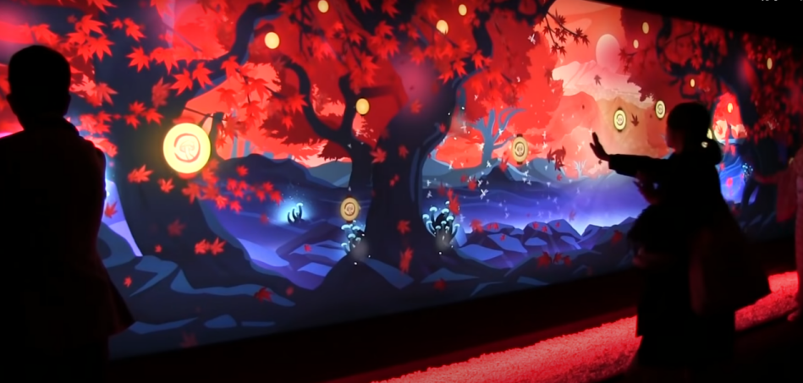

20.展项名：婚礼换装
表现形式：85寸虚拟换装一体机
概述：该展现为虚拟换装，用户站在一体机前，选择婚礼服饰，机器中即出现用户换好新婚服装的情景， 用户可以打印自己模拟 的新婚照片，以为留念。
展示内容：
展示示意：

21.展项名：团风婚礼纪实
表现形式：32寸广告机
概述：该展项旨在通过展示老黄冈县地区独特的婚礼文化，以视频形式向观众展示当地婚礼的仪式、习俗、传统以及婚庆活动的流程。展览通过生动的影像，展示团风地区婚礼的独特魅力、文化内涵和传承价值。
展示内容：文旅局提供视频资料
视频内容参考：
搬嫁妆：结婚这天,新郎都早早就起来了。来帮忙的至亲好友也是很早就来了。第一道程序就是到新娘家盘嫁饰（搬嫁妆）。新郎的父母一般给准备一对箩筐，里面装求门用的炮竹、还有两块肉、两条鱼，鱼和肉要用红纸包上(也就是用红纸剪个条系在中间部分即可)，上面插点柏枝叶(娘家在回礼的时候要把鱼肉分一半给新郎带回来)。红包那是绝对少不了的。1块、2块的都有。去的人得是双数。结亲的两个伴娘要是姑娘伢。货车在前，小车在后。快到新娘家，新娘家就会有人来带路，讲究青龙进，白虎出。车子忌讳一条道进出。到了新娘家门口，去的人就先燃放一个万字头炮竹。有去得早的，还没天亮，新娘家还在梦乡中，一听炮竹响就急急起来。当然不是给你开门，而是把门栓的特紧。湾里的乡亲这时也聚了拢来。新郎就得拿出香烟，每人两根。有不懂的新郎只发一根，就会有人说，好事成双。外面放一个炮竹，里面也得放一个还。这时新郎就得来敲门，也就是所谓的求门了。新郎边喊里面的人开门，边要从门缝中递红包进去。里面的人打开红包就喊：才1块才2块，递个大的来就给你开门。别弄错了啊！大红包一般都是有主的，哪个给哪个，千万乱不得。在出发的时候父母都是做了交代的。你也别当真给了大红包他就开门的，不把新郎捉弄个半个把时辰是很难开门的。炮竹你一个我一个的放，新郎这边要是只剩一个万字头，就要停下来，说炮竹完了。当然有些嫂子不依不饶，要新郎到代销店去买来。跟新郎一起的人就要帮新郎说话，求打开门。这时一般新娘的父亲就会出来圆场（也有是叔父，团风话叫爷），说把大炮竹放了就打开。你可以不用怀疑，这绝对是权威。
放了炮竹，门就开了，第一道程序就算结束。新娘家一般要做点东西给去的人吃。吃完后才开始搬嫁妆。
岳父先给祖人敬香，岳母娘将两条凳子放在门外。先发头箱，头箱里装着岳父母给女儿的贵重陪嫁（现在一般都是存折，以前是金银手饰），新娘的弟弟站在大门口，双脚跨着门槛。头箱由新郎或者新郎至亲的人搬。尽管是很轻便的提箱，也得用两只手托，不能一只手提，这是一种礼貌。新娘的弟弟或者哥哥就一只脚在门内一只脚在门外跨在门槛上。头箱经过大门的时候，新娘的弟弟（或哥哥）就打开虚掩着的锁，拿出事先准备好的新娘以前穿过的旧衣服后就锁上了，放入自己的衣服内包着进到屋里去。这名为偷箱。据说偷箱是怕新娘出嫁了把家里的财带走了，所以要自己的弟弟把财“偷”回来。头箱出来后就放在外面摆好的凳子上。然后就是二箱也是摆在上面，但二箱就没有上面程序了。后面的铺笼帐盖就没秩序了，一般都是有女方家负责发箱，他指哪就搬哪。“哇——”一不小心，男方去的人都会被女方湾里的嫂子们用鞋油墨汁打一个大花脸，说是要打上花脸才喜庆，有精明点的，就自己主动让嫂子们搽上花脸，有不服气的，当然就要抢过来往嫂子们的脸上搽，这时就热闹了，你拉我扯，往往上当的都是男方，双拳也难抵四只手啊！一群嫂子会将你死死捉住，往死里搽。还会将你的手脚提起来晃荡，名曰：打油。等她们闹够了你也受够了。但是切忌不能发火哟！这是不允许的。嫁妆最后要搬的是“帐子”、“脚盆”、“夜壶”，这是新郎的权利，别人是不能代替的。帐子一般由新娘的至亲小孩子拿着，他要给新郎讨红包，新郎给了红包才可以拿走，“脚盆”就难了，有一个小孩子坐在里面，也是要给红包，还要比较大的才可以拿走。“夜壶”可以不要红包，但要用一根绳子系着，套在新郎的脖子上，有些地方（淋山河一带）还要由女方湾里的嫂子们押着新郎吊着夜壶围着新娘家的屋转上两圈才算完。有些地方（河铺一带）还要戴上红纸粘的高帽子吊着夜壶转。转完了还得回到新娘家堂屋进行最后一个程序：要钥匙。堂屋里放着一大方桌，新郎在这边，新娘的弟弟或者妹妹（一般妹妹居多）站在桌子那边，手拿着钥匙，向新郎挑战，来呀，钻过来拿呀！这时有经验的男方去的人员就应该围在新郎的后面，以防备新娘家那些嫂子在新郎弯腰穿桌子时扯新郎的脚，然后提起来打油。新郎这时要绝对嫁妆上完了，就在女方家炮竹声中开始返程。
嫁妆回到男家，先由男方母亲和请的两位牵娘，牵娘一般由有经验的嫂子、婆婆之类担当这个角色。放两条板凳在大门口，将头箱放在上面打开，拿出女方家的红包或者存折。
铺床：铺床很有讲究，当牵娘进屋后，就得紧关上门，任何人也不准进入，尤其少妇(孕妇)。现在好多年轻人不懂，总爱冒失地要去看新郎的新房，主人家会不高兴的。那么什么时候可以进去呢？要等新郎新娘拜堂入洞房后才可以进去，当然孕妇还是不能进去的（正在来月经的女人也不行），会冲了喜气。据说对自己也不好。牵娘最先打开随头箱来的被子，一般凭直觉看得出来，颜色要艳丽一些。打开系着的红线，被子里有新娘家封给牵娘的红包，一人一个。有些新娘家故意将红包缝在夹缝里头，让牵娘找。牵娘也要找到红包才开始铺床的。你别说，牵娘这红包是好得的？在第二天拜客时牵娘还得原原本本拿出去。这是后话，暂不表述。新娘家陪嫁的床上用品几乎都要拆开放到新床上。被子一般陪嫁都是八床。牵娘就将它们叠成三角型或者长条形，至于什么形状全凭牵娘的审美，没有固定的规矩。牵娘在铺床的时候还得说四言八句，即“说口话”。边动作边说：
铺床铺床，龙凤呈祥，夫妻恩爱，日子红亮。铺床铺床，儿孙满堂，先生贵子，再生女郎。铺床铺床，富贵堂皇，财源满地，米粮满仓。铺床铺床，喜气洋洋，万事皆乐，幸福吉祥。
两手将被子两头一按说：两头一按，十八罗汉。在把皱的位置用两手抚平说：两边一摸，生个哥哥。现在好多人都不会说了，这是一种民间口头文化，顺口溜。一切妥当，牵娘就在床上洒一些枣子、花生之类，在床单下面也放上一些，当然少不了用红纸包着的筷子哟！这预示着早生贵子。铺毕，牵娘就放一挂炮竹，打开新房门，出去。
乡亲酒：也叫谢媒酒。按意思理解为感谢乡亲亦或媒人的。一壶薄酒敬亲友，一席饭菜宴佳宾。宴席上也有一定的讲究，一席上由两个媒人坐首席，依次是主人家亲房的长辈和姑父等尊敬的客人陪媒人喝酒，以感谢媒人。其他席上除了首席要由重要客人坐外都不讲究什么了。酒过三巡，菜上八道。新郎就要在父亲的陪同下用托盘端出两杯酒两包烟两包糖两杯红糖水和两个红包。新郎的父亲就要说感谢媒人的话，新郎则在一席边上向媒人下跪行礼。媒人接过东西，全桌人向他们敬酒。
外面炮竹响起。酒宴渐渐进入高潮。宴席过后，一些亲友也就各自回去了。基本没事。女主人和厨房大师傅就开始着手准备菜，当然最重要的就是做藕园子。女主人搬来一个大缸放在面前，将洗得白净的藕在缸内壁转着圆圈进行搽涂，藕在女主人的手中慢慢变短，随着舒畅的心情变成一堆堆白雪，覆盖在缸里。藕圆子是团风办酒必不可少的一道地方名菜。其制作工艺这里不便表述，后面专门作介绍。
迎亲：（现在几乎和盘嫁饰一起合并了）新郎手捧着鲜花，带着迎亲队伍，浩浩荡荡走上了迎娶新娘的道路。到了新娘家，新郎轻轻的敲门声传递着爱的喜悦，快开门，亲爱的，我来了。又是一个个红包塞进去，几经苦求，受尽了门里的种种特殊要求，或唱歌，或学动物叫，或答脑经急转弯等等，终于求开了新娘的门，新郎就在一片欢呼声中单膝跪下向新娘献上娇艳欲滴的玫瑰。
这时，新娘的父亲向祖人敬香。然后新娘的父母则坐到灶边，新娘在灶门口拜别自己的父母。新娘的母亲此时已经哭得不可开交。这时新郎牵着新娘来到堂屋，在女方家的长辈的指点下一一下礼（就是下跪）。新娘也是一一拜别。被拜到的亲戚朋友就都纷纷掏出钱来给新娘。此为“拜眼泪钱”。拜毕，新郎抱着新娘，踏上她的花轿。车队蜿蜒，一辆紧跟着一辆，走上幸福的康庄大道。新娘接到家，也是由新郎抱下车，一直抱进一间事先准备好的房间。不能进新房哟！要拜堂之后才可以进去。（在淋山河一带，新娘下车由新郎的父亲俗称“爹爹”、叔父俗称“叔爹爹”换着抱进去，他们每人都戴上用鞭炮壳纸折成的官帽，貌似古时候那种状元帽，有两个长长的耳朵。每个耳朵上吊着两个扑克牌：一个王和一个八。）新娘接回家，新郎也就要剃头（古时有专门的剃头匠到主人家服务）、洗澡（新郎在新房里洗，洗后水不能倒），洗澡盆里要放上10个钢镚儿，团风话钱读“全”音，代表十全十美。洗毕澡，新郎就只能呆在房间里不能出去了，等待着进行下一个程序：典礼。
典礼：这是一个很重要的程序，这一对新婚夫妇将在这一时刻得到亲友的见证与祝福。典礼前，新郎在新房里，新娘在另一房间，两个牵娘分别点燃两支红烛用托盘送进新郎和新娘的屋里，这里有个细节性的讲究，新郎的红烛点完礼后就再送回新房，新娘的红烛则放在堂屋了。一般都是事先请人将典礼程序按步骤一二三项的罗列出来写在一张红纸上贴好。多数为六至八条。第一项为某某与某某新婚典礼开始，鸣炮。
第二项为新郎新娘就位。主婚人喊到这里，牵娘就托着红烛牵着新人走了出来。立正站好。第三项为拜天地，当主婚人喊一拜天地时，牵娘就要沿着顺时针方向牵着新人向后转，面对大门外，特别注意：如果新娘此时已经怀孕，千万不能拜，就由新郎一个人拜。主婚人再喊二拜高堂，牵娘依然按顺时针方向向后转，面对主婚人。新人拜父母。主婚人喊夫妻对拜。新人就面对面对拜。第四项为主婚人讲话。第五项为新郎新娘谈恋爱经过。第六项来宾讲话。第七项为宣读结婚证书或者亲属致答谢词等等。第八项为新郎新娘转入洞房，礼成，鸣炮，散发喜糖。在新人转入洞房时，牵娘应该牵引新郎走在前面，新娘在后面。新人进入洞房后在新床上坐定。这时就陆续端来交杯茶、交杯酒和红圆子。红圆子要分给来围观的人吃，无论大人小孩，据说吃了红圆子发财。这些程序结束，就开始摆桌子开席。新房里开一席，由去接的两个伴娘和屋里负责铺床典礼的两个牵娘还有小孩子等等一共十人组成。酒过三巡菜上八道。牵娘和乡亲妇女们就会去将爹爹（新郎的爸爸）拉进新房进行全天最精彩的热闹程序
闹洞房：在江宇庙一带，爹爹早早就躲出去了，乡亲妇女们就遍湾的去找来。找到后不仅要按他们要求配合新娘做一些高难调侃动作，背上还得被他们狠狠用巴掌嘿（打）。淋山河一带不用躲，一拉就来了，和新娘配合做骑高跷，就是用一条板凳横放在一条另一条板凳上，成十字型。媳妇和爹爹各坐一头一上一下翘动板凳。然后将新娘放入一个脚盆里坐着，爹爹身背耙子，头戴官帽，手里拿一撮瓢，将撮瓢里的灶灰围着脚盆倒在地上，然后抽出耙子，弯着腰在地上耙灰。当然还有很多独创的自办节目，这里不一一表述了。撩完了爹爹就又拉来叔爹爹等人。当晚还要喝“闹房酒”。闹够了，放了炮竹。这第一天的婚礼暂告一段落。
拜客：主婚人先将新郎家的亲戚按长幼远近排好序。亲友们都聚在堂屋里，新人在主婚人的吆喝声中一一跪拜。首先拜的是老爹爹老婆婆，没有的就拜爹爹婆婆，（在淋山河一带，拜爹爹婆婆时，他们得戴上官帽，新娘用毛笔在爹爹额头上写个王字，再在嘴巴两边画个八字胡，脸两边画两个圆圈，意为王八蛋）其次是厨房的大师傅、牵娘（也有后来再拜的），既而就按亲戚的亲疏远近及长幼一一跪拜。一个好的主婚人在拜客这一程序中要多为新人喊出许多钱出来。一般是按一辈的称呼拜一下，或叫新人以未来的孩子名义拜一下，说是一下，其实一般他都会这样叫：某某受一拜，再受一拜，再来一拜等等，每拜一次，受拜人就给新人一次“拜钱”。拜到最后，主婚人喊：没有拜到的乡亲拜一哈。鸣炮，拜客完毕。有些地方就开始摆宴席。而淋山河一带则不同，先将几条板凳每隔十几步放一条，然后由爹爹和叔爹爹等扶着新娘在板凳上走，一条板凳走完就由他们共同抱着新娘到下一条板凳上去，这样一直围着村子转一圈后由爹爹将新娘抱回家。紧接着的项目是划采莲船。新娘在船内，爹爹和叔爹爹等则一人用篙子在前面划，一人在船边摇，婆婆则在爹爹后面打蒲扇。边划边唱采莲船的调子。其滑稽诙谐的动作及调子让亲友们无不开怀大笑。嗨哟！划哟！划完采莲船，开酒席，婚礼到此结束！
展示示意：

22.展项名：丝弦锣鼓演绎（改为戏说黄冈）
表现形式：32寸广告机
概述：黄冈人自古爱戏、学戏、演戏、唱戏，村村唱社戏，户户闻楚腔。黄冈是中国戏曲的重要发源地，黄梅戏、楚剧、汉剧、京剧诞生、成长于黄冈，形成“四戏同源”的独特民俗文化景观。
该展项旨在通过视频展示黄梅戏、楚剧、汉剧、京剧、丝弦锣鼓、等戏剧及曲艺演绎的艺术表现，向观众展示这一传统音乐形式的魅力和独特之处。
展示内容： 录制黄梅戏、楚剧、汉剧、京剧、丝弦锣鼓、牌子锣鼓演奏视频。（甲方提供四大剧种视频）
交互示意：
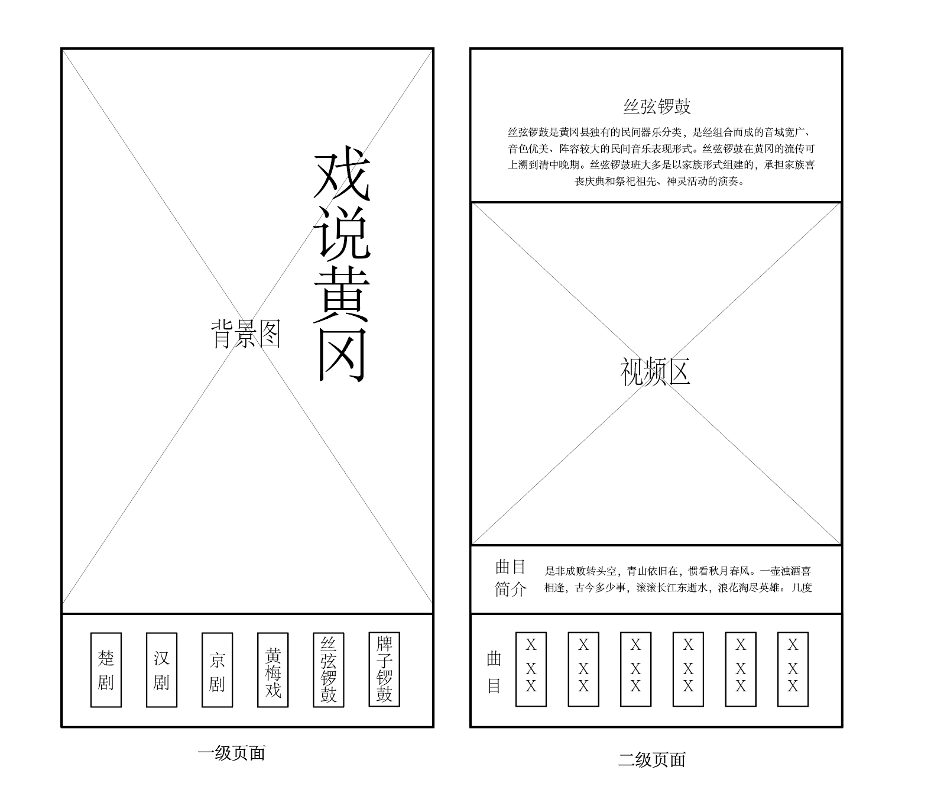展示示意：

23.展项名：黄冈善书演绎
表现形式：P2.5LED拼接屏
概述：该展项旨在通过视频展示黄冈善书的艺术表现，向观众展示这一地方曲艺的独特魅力和艺术特色。
展示内容：
视频内容参考：
录制黄冈善书演奏视频。
黄冈善书(湖北大鼓)以唱为主,夹以念白,以鼓板为主要乐器,演员边击鼓板,边唱说,既风趣幽默,又通俗易懂。其表演特点,一人一台戏。当时主要依据“鼓板点子”编写的前奏曲和间奏音乐，它以“四平调”的音乐材料与“鼓板点子”相配合而构成,不仅保持着“四平调”朴实的气质,而且还具有热烈红火的特点。黄冈善书(湖北大鼓)唱腔的(五)主要唱腔基本曲调“四平调”。
展示示意：

24.展项名：时节饮馔
表现形式：32寸触摸一体机
概述：该展项展示黄冈各时节的饮食传统，用户触摸相应的时节，即出现相关特产的视频和相关介绍文字。
展示内容：
【交互内容】
凡工必有意，凡意必吉祥。黄冈人喜欢在传统节日调剂饮食，改善生活。其菜肴多含寓意。
春节：饮食，尽其所能，尽其所有。腊鱼腊肉、挂面、糍粑、豆糕、豆腐及黄豆制品、粉丝、捶鱼（鱼面）、肉糕、汤圆、糯米甜酒之类一般必备。米饭必炊精米，年饭必有烧全鱼，象征年年有余。
除夕夜：三十夜“团年饭”食鸡汤糍粑寓示生活美满。
元宵节：十五吃“元宵”（汤圆）寓意团圆美满。
花朝节：黄冈人吃“棉花坨”（即糯米汤圆），祈愿棉花丰收。
寒食节：清明前一天，不举火，全天吃剩饭，表示对历史名人介子推的尊敬。
三月三：掐荠菜花煮蛋吃，传言可以祛病。
立夏：山区人杀鸡沽酒，挖笋烧肉“打牙祭”、“壮脚肚子”。
端午节：包粽子，吃翻身馃，来源于对屈原的纪念。
七月半：即中元节，最重要的仪式是采购食材，恭恭敬敬摆上八双筷子，八杯酒，八碗菜，供奉祖先。晚上放河灯。
中秋节：各地人家买月饼，吃月亮糕、糯米坨，或煮红蛋，或尝瓜果，食品都是圆的，表示“团团圆圆”。
冬至：吃包面，包面呈官帽形，有吉祥富贵之意。
腊八节：家家户户皆合五谷瓜豆煮“腊八粥”。
展示示意：

25.展项名：风物特产
表现形式：55寸透明拼接屏
概述：墙上陈列黄冈的仿真特产，用户触摸透明屏墙上相应的特产，即出现相关特产的视频和相关介绍文字。
展示内容：
东坡肉、东坡肘子、扪油粑、软萩（qiu）粑、糍粑鸡汤、团风狗脚、藕圆子、鱼圆子。（缺少照片及详细信息）
展示示意：

26.展项名：九佬十八匠
表现形式：视频投影
概述：该展项通过视频投影展示黄冈地区的九佬十八匠传统文化，包括九佬和十八匠的传统技艺、工艺品制作过程、文化传承等内容。展览通过生动的影像展示，向观众展示黄冈地区九佬十八匠文化的丰富内涵、独特魅力和传统价值。
①着重介绍黄冈地区九佬十八匠文化的传承与发展情况，探讨传统工艺在当代社会的传承与创新之路。
②展示九佬的传统技艺和文化内涵，包括编织、布业、木雕展示十八匠的传统手工艺制作过程，如铁器、陶瓷、木器等，突出十八匠在黄冈地区工艺制作领域的特色和精湛技艺。
展示内容：
解说词（参考）：
“器物有魂魄，匠人自谦恭。”在一敲一打、一雕一琢之中，专心致志的打磨手中的物件，是传统匠人留在大多数人心目中的印象。在那个已经远去的手工艺时代，但凡有个“匠”字做后缀的职业，比如铁匠、木匠、篾匠，都代表着一门独特的手艺，足以“一技傍身走天下”。他们用自己的灵巧双手，塑造出了旧日时光的美好模样。
“九佬十八匠”是能工巧匠的俗称。早先在乡间流动的各种手工匠人也纷纷向城镇云集，走街串巷，开店设行。于是，就有“九佬十八匠”的出现。
在黄冈，九佬是指阄猪佬、杀猪佬、骟牛佬、打墙佬、打榨佬、剃头佬、补锅佬、修脚佬、吹鼓佬。而十八匠是指金匠、银匠、铜匠、铁匠、染匠、木匠、雕匠、画匠、弹匠、篾匠、瓦匠、垒匠、石匠、船匠、伞匠、漆匠、皮匠、窑匠。
特定的营生条件，形成“艺不轻传”的习俗。传艺条件特别苛刻，学艺甚为艰难。若有独特技艺，只能家传，不传外姓人。有的家传则规定传男不传女，此谓“门第师”。
随着世俗事异，如今许多传统的匠人正逐渐淡出人的视野，而有一些匠人继续前行，在时光深处坚守一锤一砸、一敲一打、一丝一线。他们人本平凡，唯在经年累月中手与器物相应而磨练的静气，成就了他们的伟大。
展示示意：

- 展项名：上巴河制陶技艺
表现形式：视频投影
概述：通过视频投影展示上巴河龙窑传统的制陶技艺，包括制陶的工艺流程、技术特点、成品展示以及对当地文化的影响。
①展示制陶技艺的全过程，包括原料准备、制作工艺、烧制等环节，让观众了解制陶的复杂工艺技术。
②着重介绍上巴河地区制陶技艺的独特特点和传统技术，如土壤选材、陶胚成型、器物装饰等。
③展示制陶工匠制作的成品陶器，包括日常生活用品、艺术品等，展示上巴河制陶的美学价值和实用性。
展示内容：
解说词（参考）：
2009年，湖北省团风县普查队员，在上巴河镇窑上村发现了保存完整、尚在使用的古老制陶作坊和烧制陶器的龙窑。这是一座典型的原始手工作坊，保存了传统的手工艺制作和龙窑烧制技术，在鄂东地区实属少见。
窑上村位于巴河支流锥子河与巴河交汇处，据《黄冈县志》记载，该村有三百年以上制陶、烧窑历史，陶土资源丰富，品质优良，村由此得名。
制陶作坊总面积约500平方米，功能分区明确，有澄泥池、打坯间、制坯间、陈坯室、储水间、成品室和晒坯场等，普查队员在制坯间中发现了全套的的制陶工具，有“车”（转盘）、水槽、泥坯缸、搅棍、刮刀、花锤（印纹陶拍）、垫板（内陶拍）、护叉等传统工具。
团风制陶的工艺流程也很完善，一件陶器的诞生需要经历练泥、拉坯、印坯
、利坯、晒坯、刻花、施釉、烧窑8个历程。
练泥：从矿区采取陶泥淘洗，除去杂质，沉淀后制成砖状的泥块。然后再用水调和泥块，去掉渣质，用双手搓揉，或用脚踩踏，把泥团中的空气挤压出来，并使泥中的水分均匀。
拉坯：将泥团摔掷在辘轳车的转盘中心，随手法的屈伸收放拉制出坯体的大致模样。拉坯是成型的第一道工序。
印坯：印模的外形是按坯体内形弧线旋削而成的，将晾至半干的坯覆在模种上，均匀按拍坯体外壁，然后脱模。
利坯:将坯覆放于辘轳车的利桶上，转动车盘，用刀旋削，使坯体厚度适当，表里光洁，使器物表面光洁、形体连贯、规整一致。
晒坯:将加工成型后的坯摆放在木架上晾晒。
刻花:用竹、骨或铁制的刀具在已干的坯体上刻画出花纹。
施釉:陶瓷制品均需经施釉后才能进窑烧造。施釉工艺坯体各部分的釉层均匀一致，厚薄适当。
烧窑:把陶制品入窑，砌窑门，点火烧窑，控制温度在800-1300度左右。测看火候，掌握窑温变化，决定停火时间。
抟土成器，窑火不熄，数千年的创造一直在团风延续，窑匠们以器为用，为当地百姓提供生活的便利。窑上村制陶作坊和龙窑的发现，填补了当地该类文物点的空白，对研究传统制陶工艺具有重要价值。
展示示意：

28.展项名：竹艺
表现形式：22寸触摸一体机
概述：通过交互查询方式，向观众展示竹艺文化，包括竹编、竹雕、竹刻等多种竹艺形式。展览结合现代科技手段，通过交互式查询系统，让观众了解竹艺的历史渊源、制作工艺、艺术特点等内容，以及与竹相关的文化传承和创新。
①设置交互式触摸屏或电脑查询系统，让观众通过输入关键词或点击菜单，查询与竹艺相关的信息，包括历史介绍、传统工艺、当代匠艺，竹艺欣赏四个部分。
②结合图片、视频等多媒体资料，展示竹艺的制作过程、艺术品展示以及艺术家访谈等内容，增强展览的视觉和听觉效果。
展示内容：
简介：篾匠，是指以竹子为原料加工制作各种器物的技术工匠，也是我国南方产竹区普遍常见的民间传统行业工种，又称“篾工”、“竹工”，其行业祖师传说是鲁班、泰山、山神、李光明。“竹篾上下飞，手指血痕勒，编席为糊口，本小利薄微”。以前，农村老百姓的日常用具很多是用竹子加工而成，比如竹椅、篾席、箩筐、畚斗、扁担、筷子等竹制品。

工艺：篾匠使用的原材料-竹子，为禾科竹亚科植物，全世界约有70属1200多个品种，我国竹子的种类约占全世界三分之一。篾匠靠的是手上技巧，基本功有：砍、锯、切、剖、拉、劈、编、织、削、刮。最难的是劈篾，把竹片劈成一毫米以下的薄片需要高超的技巧，行内有“三年学徒，两年劈篾”的说法。篾匠们创造了一套专门的工具，如锯子、凿子、刨子、剪子、钳子、刮刀、砂纸等。其中，一件竹艺品要经历选竹、砍竹、破竹、劈片、剖篾、刮篾（丝）、起底、固边、编篾、锁口、绕脚、扦把手等环节，工序复杂的少则三天，多则四五天，全是手工操作，每一步都有讲究，环环相扣。

参考示意：云锦织道、剪纸APP.
展示示意：

29.展项名：团风农民画纪实
表现形式：43寸广告机
概述：该展项通过视频展示黄冈地区的农民画创作过程、作品展示以及农民画在当地文化中的地位和作用。展览通过生动的影像展示，向观众展示黄冈农民画的独特魅力、艺术风格以及对当地农村生活的真实记录和表达。
①着重介绍黄冈农民画在当地文化传承中的作用和意义，探讨农民画对当地文化的传承与发展的促进作用。
②展示黄冈农民画的代表人物及代表作品，包括风景画、人物画、动物画等，展示农民画的艺术风格和创作主题。
③展示农民画家的创作过程，包括构思、上色等环节，让观众了解农民画的制作技艺和创作过程。
展示内容：
解说词（参考）：
黄冈农民绘画由来已久。据史料记载，其起源可以上溯到魏晋南北朝，在清乾隆至同治年间达到鼎盛。当时，境内重修、扩建了许多规模宏大、画梁雕栋的宗祠、庙宇、石刻牌楼及雕梁绘壁的民居，民间画匠以丰富的想象力，绘制了许多自然优美、生动活泼、富有表现力的各种艺术形象。
黄冈民间艺人立足本土，不断从鄂东风土人情、民俗掌故、民间传统和生产生活中，广泛吸收了民间剪纸、皮影、戏剧、刺绣、挑花、印花、泥塑、面人、糖人、舞龙灯、舞狮子等各种原生态的传统习俗中汲取养料和精华，甚至把佛教传说以及神话里的彩绘壁画作为造型与色彩借鉴的范本，还将民俗生活中的门神、中堂画、木刻、竹笔画、窗花、灶画、鞋花样等等也当做了创作的母体和源泉。他们吸收传统艺术精华，联系生活实际，把民间味、乡土味、装饰味、现代味融为一体，集写实、变形、意化、夸张、抽象于一炉，采取勾线平涂手法，不受专业和时空限制而创作主题鲜明、乡土韵味、内涵丰富的农民画，自成风格独特、融入生活、感染力强的画派。
丰厚的文化积淀，良好的民间艺术氛围，随处可循的创作题材和广泛的生活素材，让黄冈热爱民间艺术的土画家们如鱼得水，他们忘情的游弋在艺术创造的世界里。
如今我们再次回头欣赏，这些农民画造型拙古，笔墨常鲜。我们能看到无垠稻浪连接天际，看到山间原野飞鸟翔集，看到碧水青山环伺，孩童奔逐、笑颜灿烂，一切美好都流露画中。他们的形象抽象却又如此真实，一笔一画间无不透露着土地的气息。

30.展项名：和悦团风
表现形式：55寸拼接屏
概述：采集团风各行各业、不同职业年龄阶层人民诚挚微笑的摄影照片集中展示。全方位展现团风人民和乐幸福的生活。
展示内容：团风人民微笑的摄影照片
展示示意：

